

Программа развития Организации Объединенных Наций
Глобальный Экологический Фонд

Проект Правительства Республики Казахстан
Программы развития ООН и Глобального Экологического Фонда
«Энергоэффективное проектирование и строительство жилых зданий»

Анализ международного законодательства в сфере оценки энергоэффективности, паспортизации и маркировки зданий. Оценка международных систем учета, мониторинга энергопотребления и выбросов парниковых газов зданий»
ОТЧЕТ

Выполнил: Иншеков Е.,
директор Учебного центра по энергоменеджменту
Киевского политехнического института, г.Киев

Киев, 2011г.

СТРУКТУРА ОТЧЕТА
Содержание
Введение
Перечень сокращений и условных обозначений
Определения
Часть I. Анализ международного законодательства в сфере оценки энергоэффективности, паспортизации и маркировки зданий
1 Основные требования стандартов ЕС к энергоэффективности зданий (Директива 2010 года, EN 15603, EN 15217).
1.1 Требования строительных норм к нормируемым показателям энергетической эффективности.
1.2 Подходы к определению класса энергоэффективности зданий.
1.3 Требования к составу и форме энергетического паспорта здания.
2 Основные требования стандартов Украины к энергоэффективности зданий.
2.1 Требования строительных норм к нормируемым показателям энергетической эффективности.
2.2 Подходы к определению класса энергоэффективности зданий.
2.3 Требования к составу и форме энергетического паспорта здания.
3 Основные требования стандартов Российской Федерации к энергоэффективности зданий.
4 Практические примеры реализации требований международного законодательства в сфере оценки энергоэффективности зданий.
4.1 Краткий обзор существующих систем сертификации
4.2 Методология добровольной системы энергетической сертификации зданий в ЕС «DISPLAY».
4.3 Эколого-энергетическая сертификация зданий
5 Рекомендации по энергетической сертификации, паспортизации и маркировки зданий
Перечень использованной литературы для Части I
Часть II. Оценка международных систем учета и мониторинга энергопотребления и выбросов парниковых газов зданий.
1. Обзор существующих методик мониторинга энергопотребления зданий
1.1 Краткое описание методологии европейского проекта: «Collecting DATA from Energy Certification to Monitor Performance Indicators for New and Existing buildings (DATAMINE)»
1.2 Краткое описание методологии мониторинга проекта (Украина) «Энергосбережение в административных и общественных зданиях г. Киева»
1.3 Краткое описание методологии мониторинга энергопотребления подведомственных учреждений МинОбрНауки РФ (Россия)
1.4 Краткое описание методологии мониторинга энергопотребления на примере Государственной информационной системы "Энергоэффективность" Российской Федерации
1.5 Краткое описание методологии мониторинга энергопотребления учреждений, подведомственных Министерству обороны США
2. Обзор существующих методик учета и мониторинга выбросов парниковых газов от сектора зданий
2.1 Методика оценки сокращения выбросов парниковых газов при санации зданий (опыт Украины)
3. Рекомендации по системам мониторинга энергопотребления и выбросам парниковых газов зданий
Перечень использованной литературы к Части ІІ
Приложения
Заключение
Введение
Отчет по исследовательской работе на тему «Сравнительный анализ международного законодательства в сфере энергоэффективности зданий и разработка рекомендаций по совершенствованию оценки энергоэффективности, паспортизации и маркировки зданий в Казахстане» выполнен в соответствии с техническим заданием и контрактом с UNDP/GEF Project “Energy Efficient Design and Construction of Residential Buildings”, № 00074950.
Целью работы является:
1. Подготовка рекомендаций на основе анализа международного опыта в части оценки энергоэффективности, паспортизации и маркировки зданий.
2. Подготовка рекомендаций, на основе оценки международных систем учета и мониторинга энергопотребления и выбросов парниковых газов, в том числе с использованием системы энергетических паспортов жилых зданий, по возможности применения положительного опыта в Казахстане.
Объект исследования - энергоэффективность в секторе жилых зданий. Предмет исследования – состояние нормативной базы. Сравнительный анализ передового опыта стран Евросоюза по вопросам энергоэффективности позволит сформировать рекомендации по развитию нормативной базы Казахстана, применению систем оценки энергоэффективности зданий, учета и мониторинга энергопотребления, выбросов парниковых газов в секторе жилых зданий.
Жилой сектор Казахстана является третьим крупнейшим потребителем тепло- и электроэнергии после сектора энергетики и производственного сектора. В среднем, здания в Казахстане потребляют в 2-3 раза больше энергии на квадратный метр, чем здания в северных странах Западной Европы. Большая часть жилищного фонда состоит из многоквартирных зданий с централизованным тепло- и электроснабжением. Более половины выбросов парниковых газов в секторе тепло- и электроснабжения жилищного фонда в Казахстане приходится на отопление помещений. Такая ситуация обусловлена низким уровнем теплозащиты ограждающих конструкций, отсутствием во многих случаях энергосберегающего инженерного оборудования, средств автоматизации и учета теплоты, в стране не существует широко используемой и методологически стандартизированной системы сбора данных по энергопотреблению в отдельных зданиях и другими факторами.
В отличии от многих стран СНГ, нормативно-методическая база европейских стран имеет достаточно целостную структуру, в которой задействовано большое количество организаций, начиная от межведомственного, межгосударственного взаимодействия и заканчивая решением энергетических и экологических проблем на мировом уровне. Кроме того созданная система нормативно-методических документов по энергоэффективности находится в постоянном развитии.
Одним из методов оценки зданий с точки зрения эффективности использования энергоресурсов есть энергетическая сертификация, которая создает основу для оценки и сравнения энергопотребления разных зданий. Также рейтинговая система является основой для финансового стимулирования, а получение класса энергоэффективности создает предпосылки и мотивы для проектирования новых эко-энергоэффективных зданий, термомодернизации существующих зданий и т.д..

Перечень сокращений и условных обозначений
ГВС – горячее водоснабжение
ГС – градусо-сутки (градусо-дни) отопительного периода
ДБН – державні будівельні норми (укр.) (государственные строительные нормы)
ЕС – Евросоюз
ИТП – индивидуальный тепловой пункт
МГЭИК - Межправительственная группа экспертов по изменению климата
ОП – отопительный период
РФ – Российская Федерация
РКИК - Рамочная Конвенция ООН об изменении климата
СНГ – содружество независимых государств
СП – свод правил
СНиП – строительные нормы и правила
ЦТП – центральный тепловой пункт
ЦОИАС - Центр отраслевых информационно-аналитических систем
BREEAM - Building Research Establishment Environmental Assessment Method
EN – европейская норма (European Norm)
EP – энергетическое представление (energy performance)
EPBD – директива об энергетическом представлении зданий
DATAMINE - Collecting DATA from Energy Certification to Monitor Performance Indicators for New and Existing buildings
DUERS - Defense Utility Energy Reporting System
LEED - Лидерство в энергетике и экологическом дизайне (Leadership in Energy and Environmental Design)

Ключевые слова: энергоэффективность, энергетическая сертификация, теплоизоляция, жилой сектор, существующие здания, показатели энергоэффективности, класс энергоэффективности, выбросы парниковых газов, мониторинг энергопотребления, энергетический менеджмент
Определения
Энергетическое представление здания (energy performance of building) - количество энергии, фактически потребленной или рассчитанной для удовлетворения различных потребностей, связанных с нормированным использованием здания, что может, среди прочего, включать отопление, нагрев горячей воды, охлаждение, вентиляцию и освещение.
Энергетическая сертификация зданий (energy certification of building) – метод для повышения энергоэффективности, минимизации энергопотребления и снижения отрицательного воздействия на окружающую среду.
Энергетический рейтинг (energy rating) - оценка энергетической эффективности зданий на основе взвешенной суммы рассчитанного или измеренного использования энергоносителей.
Расчетный энергетический рейтинг (calculated energy rating) - энергетический рейтинг, базирующийся на расчетах взвешенной доставленной и экспортированной энергии зданием для обогрева, охлаждения, вентиляции, горячего водоснабжения и освещения.
Инструментальный энергетический рейтинг (measured energy rating) - энергетический рейтинг на основе измеренных объемов доставленной и экспортированной энергии (взвешенная сумма всех энергоносителей, использованных в здании, измеренные счетчиками или другим способом).
Термомодернизация здания (building renovation) - комплекс ремонтно-строительных работ, направленных на повышение теплотехнических показателей ограждающих конструкций и обеспечения их соответствия действующим нормам.
Первичная энергия (primary energy) - энергия, которая не поддавалась каким-либо превращениям и процессам трансформации.
Конечная энергия (find energy или energy supplied) - энергия, подведенная к потребителю перед ее конечным преобразованием в полезную работу (конечным использованием) или количество энергии в подведенном энергетическом ресурсе или энергоносителе.
Система энергетического менеджмента - совокупность взаимосвязанных и взаимодействующих элементов организации для создания энергетической политики и целей и достижения этих целей
Инвентаризация и мониторинг выбросов — понятия почти идентичные, но с той разницей, что инвентаризация — это сбор, структурирование, оценка, проверка и архивирование данных о выбросах ПГ за прошлый период, а мониторинг — то же самое, но за текущий период.
Сокращение выбросов - уменьшение объема антропогенных выбросов парниковых газов в результате целенаправленной деятельности владельца проекта по созданию новых объектов и / или расширения, реконструкции, технического переоснащения источников выбросов.
Парниковые газы - газы, которые задерживают инфракрасное излучение земной поверхности и атмосферы, что приводит к глобальному потеплению на планете, и подпадают под действие Киотского протокола.

I. Сравнительный анализ международного законодательства в сфере оценки энергоэффективности, паспортизации и маркировки зданий

1 Основные требования стандартов ЕС к энергоэффективности зданий
(Директива 2010 года, EN 15603, EN 15217)

В Европе еще в конце 1970 года начали развивать правила для уменьшения теплопотерь через элементы ограждающих конструкций здания и воздухопроницаемость. Для решения вопросов, связанных с экономией энергии и улучшением теплоизоляции зданий начали разрабатывать специальные Директивы, предназначенные для стандартизации в странах ЕС строительных норм по повышению энергоэффективности зданий. Основная мотивация разработки Директив – повышение эффективности использования природных энергетических ресурсов. Государства-члены ЕС должны принимать в своих странах необходимые национальные законы и стандарты с целью воплощения в жизнь этих общеевропейских директив.
Первая Директива в этой области 93/76/ЕС [1] была принята 13 сентября 1993 года с целью снижения выбросов двуокиси углерода и других парниковых газов путем эффективного использования энергии и реализации государствами членами ЕС следующих программ:
- Разработки энергетических сертификатов зданий;
- Определения фактических энергетических расходов на отопление, кондиционирование и горячее водоснабжение зданий;
- Требования к теплоизоляции вновь возведенных зданий;
- Регулярного анализа статей расходов энергии на промышленных предприятиях и повышения эффективности использования энергии;
- Субсидирования на государственном уровне одной трети расходов, направленных на экономию энергии.
В феврале 2000 года Европейским Парламентом и Советом было принято решение об утверждении более долгосрочной (с 1998 по 2002 гг.) программы содействия энергетической эффективности посредством стимулирования мероприятий:
1. по энергетической эффективности зданий;
2. поощрения инвестиций в энергосбережение частными и общественными потребителями и в промышленности;
3. создания условий улучшения эффективности энергопотребления в сфере конечного потребления
Эта программа должна была быть открыта для участия в ней центрально- и восточноевропейских стран.
Другая директива 92/42/ЕС [2] от 21 мая 1992 года о требованиях к эффективности новых генераторов приготовления горячей воды, работающих на сжигании жидкого или газообразного топлива, дополняет Директиву 93/76/ЕС. К таким генераторам относятся котлы с постоянной выходной мощностью от 4 до 400 кВт. Предусматривается, что генераторы горячей воды с выходной мощностью менее 37 кВт могут быть установлены в пределах здания.
На основании Директивы 89/106/ЕС [3], а также Директивы [2], в декабре 2002 года Европейским Парламентом была утверждена Директива 2002/91/ЕС [4] об «энергетическом представлении» зданий (on energy performance of buildings) (имеется в виду уровень энергоиспользования здания), получившая обозначение EPBD.
Цель указанной Директивы – содействие улучшению энергетического представления зданий (energy реrformance), с учетом внешних климатических и местных условий, а также требований относительно климата в помещениях и рентабельности. Директива EPBD устанавливает требования к:
- Общей схеме методологии расчета комплексного энергетического представления зданий;
- Применения минимальных требований относительно энергетического представления для новых зданий;
- Применения минимальных требований относительно энергетического представления существующих больших зданий, подлежащих значительной реконструкции;
- Энергетической сертификации зданий;
- Регулярной проверки генераторов теплоты и систем кондиционирования воздуха в домах, а также оценки отопительного оборудования, срок эксплуатации которого превышает 15 лет.
Предусматривалось, что детальное исполнение этих принципов будет осуществляться каждым из государств на национальном или региональном уровнях с учетом конкретной ситуации.
С введением EPBD энергетическая сертификация зданий была распространена на все страны-члены ЕС, а с 2009 года она стала обязательной. Первой европейской страной, которая внедрила энергетические сертификаты, является Дания, где они появились в начале 1997 года.
Принятие EPBD является второй попыткой внедрения энергетической сертификации, однако она все же сохранила два нерешенных вопроса: как определить и как измерять энергетическую эффективность здания. Она также ввела новое понятие «энергетическое представление здания (energy реrformance of building)» - это фактическое потребленное или расчетное количество энергии, предназначенное для различных нужд, связанных с обычным использованием здания, включающее отопление, нагрев горячей воды, охлаждение, вентиляцию и освещение. Это количество должно выражаться одним или несколькими численными показателями, которые учитывают теплоизоляцию, технические характеристики оборудования, спроектированные согласно с климатическими параметрами, ориентацию здания, влияние окружающих зданий, собственное производство энергии и другие факторы, включая внутренний микроклимат, влияющий на потребление энергии.
Перечисленные выше требования государства-члены ЕС могут дифференцировать по отношению к новостройкам, существующим зданиям, разным категориям зданий, устанавливая конкретные значения, исходя из технических, функциональных и экономических соображений.
В мае 2010 года Директива [4] была пересмотрена и трансформирована в Директиву 2010/31/EU [5] с тем же названием «Об энергетическом представлении зданий». Целью принятия Директивы [5] было усиление требований к энергетической эффективности зданий и уточнение некоторых положений предыдущей Директивы [4]. В частности акцентировано внимание на то, что нужды на эксплуатацию зданий составляют 40% от потребления энергии и 36% выбросов СО₂ в странах ЕС, энергетическая эффективность определяется как инструмент для достижения энергетических и экологических целей ЕС, а именно сокращения до 2020 года на 20% выбросов парниковых газов и 20% экономии энергии. Кроме того, в новой редакции Директивы появилась ссылка на необходимость внедрения универсального механизма энергетической сертификации, позволяющего сравнивать состояние энергоэффективного представления зданий разных стран. Методология сопоставительного анализа минимальных требований к энергетическим характеристикам зданий по отношению к оптимальному уровню стоимости энергосберегающих мероприятий изложена в приложении Директивы и будет усовершенствоваться в процессе ее действия. Если разница между существующими национальными требованиями к данному оптимальному уровню стоимости и тем же показателем, установленным новой Директивой, будет более 15 %, то страна-член ЕС должна будет объяснять причины.
Новая Директива EPBD, так же как и действующая Директива EPBD 2002/91/ЕС, сохраняет подход к зданиям как к единой энергетической системе. Так, остаются обязательства для стран-членов ЕС, способствующие развитию и интеграции методологий для нормирования энергетических характеристик; для установления национальных минимальных требований к энергетическим характеристикам новых и капитально ремонтируемых существующих зданий; для введения сертификации энергоэффективности зданий и проведения регулярных осмотров систем отопления, вентиляции и кондиционирования воздуха [6].
К 31 декабря 2020 года все строящиеся здания в ЕС должны будут соответствовать показателям зданий с минимальным или нулевым потреблением энергии, и в большей степени эта энергия должна будет покрываться из возобновляемых источников. При проектировании любой новой постройки необходимо рассматривать возможность применения других систем энергоснабжения, таких как децентрализованные системы энергоснабжения и централизованное отопление и охлаждение.
Усиливается значение и повышается качество, как энергетических сертификатов зданий, так и контроля за инженерными системами зданий. Показатели энергетических характеристик зданий, указанные в сертификатах, должны будут приводиться в рекламных объявлениях и влиять на стоимость при продаже зданий и установлении арендной платы. Энергетический паспорт здания станет более полезным и будет содержать рекомендации по наличию дополнительных возможностей экономии энергии. Страны-члены ЕС также должны создать национальные независимые контролирующие системы и обязаны вводить штрафы при невыполнении требований [6].
Отметим наиболее существенные изменения, внесенные в требования некоторых основополагающих статей новой Директивы EPBD:
1. [Статья 3]. Выбор методологии вычисления энергетических характеристик зданий - страны-члены ЕС должны применить методологию расчетов энергетических характеристик зданий в соответствии с общими правилами, изложенными в приложении I, которое содержит некоторые новые требования и учитывает важные европейские стандарты:
- энергетическое представление здания должно определяться на основе расчетного или фактического ежегодного потребления энергии, которая расходуется на различные типичные нужды. Эти характеристики должны отражать потребности на отопление и охлаждение зданий (исключая перетопы), чтобы поддерживать заданное качество внутреннего микроклимата здания, и потребности в горячей воде;
- энергетическое представление здания должно быть выражено в понятной форме и отражено конкретными значениями. Обязательно указывать числовое значение использования первичной энергии (топлива), рассчитанное на основе ежегодных данных, учитывающих все национальные и региональные особенности, включая ее добычу и транспортировку. Методология вычисления энергетических характеристик зданий должна учитывать действующие европейские стандарты и быть совместимой с соответствующим законодательством ЕС, включая Директиву 2009/28/EC о содействии использования энергии от возобновляемых источников.
2. [Статья 4]. Регулирование требований к энергетическим характеристикам зданий - страны-члены ЕС должны принять необходимые меры, чтобы гарантировать, что установлены минимально возможные национальные требования к энергетическому представлению зданий или их инженерным системам и одновременно достигнуты оптимальные уровни стоимости энергосберегающих мероприятий для их достижения. Определение последних выполняется в соответствии с методологией, приведенной в ст. 5.
3. [Статья 5] Вычисление оптимальных экономических затрат - Комиссия ЕС должна установить к 30 июня 2011 года структуру сравнительной методологии для вычисления оптимальных уровней стоимости энергосберегающих мероприятий в процессе достижения минимальных требований энергетического представления зданий и их инженерных систем. Данная структура должна быть разработана в соответствии с новым приложением I и дифференцироваться между новыми и существующими зданиями, а также учитывать различные категории зданий.
4. [Статья 6] Новые здания - новые здания должны удовлетворять набору минимальных требований к энергетическому представлению в соответствии со статьей 4. На стадии проектирования здания необходимо просчитать техническую, экологическую и экономическую возможности применения доступных альтернативных источников энергии, таких как:
- децентрализованные системы энергоснабжения от возобновляемых источников;
- когенерационные установки;
- центральное или квартальное тепло- и холодоснабжение, особенно где это основано на полном или частичном использовании энергии от возобновляемых источников;
- тепловые насосы.
5. [Статья 7] Существующие здания – энергетическое представление существующих зданий после проведения в них капитального ремонта или частичной модернизации должно удовлетворять комплексу минимальных требований, предъявляемых к ним в соответствии со статьей 4, насколько это возможно выполнить технически, функционально и экономически. Требования будут относиться к отремонтированному зданию в целом или отдельному инженерному узлу. В этих зданиях, также как и в новых, необходимо рассмотреть возможность применения дополнительных альтернативных источников энергии.
6. [Статья 8] Инженерные системы зданий - с целью оптимизации использования энергии инженерным оборудованием зданий установлены нормативы к отдельным системам здания, распространяющиеся на все их энергетические характеристики, включая задачи правильной установки и эксплуатации, подбора соответствующих габаритов, регулирования и контроля. Данные требования применимы для инженерных систем как новых, так и существующих зданий после замены или частичной модернизации в них инженерных систем, к числу которых относятся:
- системы отопления;
- системы горячего водоснабжения;
- системы кондиционирования воздуха;
- вентиляционные системы.
7. [Статья 9] Здания с минимальным или нулевым потреблением энергии - страны-члены ЕС должны гарантировать, что:
- к 31 декабря 2020 года энергетическое представление всех новых зданий будет соответствовать аналогичным показателям зданий с минимальным или нулевым потреблением энергии, как определено в статье 2 (1a);
- после 31 декабря 2018 года энергетическое представление новых общественных зданий, в которых расположены органы государственной власти, должны соответствовать характеристикам зданий с минимальным или нулевым потреблением энергии (статья 2 (1a)).
Должны быть составлены государственные национальные планы для увеличения количества зданий с минимальным или нулевым потреблением энергии. Планы могут разбиваться на этапы, включающие различные категории зданий.
8. [Статья 9а]. Экономические стимулы и рыночные барьеры - рассматриваются возможности ускорения процесса внедрения новых улучшенных нормативов к энергетическому представлению зданий и увеличения доли зданий с минимальным или нулевым потреблением энергии благодаря соответствующему финансированию и применению различных экономических инструментов. Страны-члены ЕС должны разработать стратегию и определить конкретные экономические стимулы и выявить препятствия, учитывая национальные особенности.
9. [Статья 10] Энергетический сертификат здания:
- Страны-члены ЕС должны сформулировать необходимые критерии для создания системы сертификации по энергетическому представлению зданий. Энергетический сертификат должен включать фактические значения энергетического представления здания и их нормативные значения, соответствующие минимальным требованиям Директивы. Это позволит владельцам или арендаторам оценить энергопотребление здания в целом или отдельной инженерной системы. Энергетический сертификат может включать дополнительную информацию, например ежегодное энергопотребление для общественных зданий, процентную долю энергии, полученную от возобновляемых источников, в общем энергопотреблении здания и т. п.
- Энергетический сертификат должен включать рекомендации по улучшению стоимостных показателей для здания в целом или его инженерного оборудования, если при сравнении фактических значений энергетического представления здания с нормативными (указанными в Директиве) энергосберегающий потенциал незначителен.
- Рекомендации, включенные в энергетический сертификат здания, должны касаться:
  - мероприятий, выполняемых в связи с капитальным ремонтом ограждающих конструкций здания или его инженерных систем;
  - мероприятий для отдельных элементов здания, не включенных в капитальный ремонт ограждающих конструкции здания или его инженерных систем. Рекомендации, представленные в энергетическом сертификате здания, должны быть технически выполнимыми для этого здания и могут предусматривать оценку времени окупаемости рекомендованных мероприятий или экономических выгод от них в жизненном цикле здания.
    - Энергетический сертификат должен включать указание, как владелец или арендатор могут получить более подробную информацию, включая данные о рентабельности энергосберегающих рекомендаций, предлагаемых сертификатом.
10. [Статья 11] Выдача энергетических сертификатов - страны-члены ЕС должны гарантировать, что энергетический сертификат обязательно будет выдаваться на:
- новые здания (или инженерные системы) при их продаже или сдаче в аренду;
- общественные здания, принадлежащие / занимаемые органами государственной власти, с общей полезной площадью пола, превышающей 500 м².
11. [Статья 12] Доступность энергетических сертификатов здания - энергетический сертификат общественных зданий (общей полезной площадью более 500 м²), занимаемых органами государственной власти и активно посещаемых населением, должен находиться в доступном месте.
12. [Статья 13] Проверки систем отопления - предполагается обеспечить регулярный осмотр доступных частей отопительных систем, таких как система регулирования отоплением и циркуляционные насосы, с котлами эффективной номинальной тепловой мощностью более 20 кВт. Осмотр должен включать оценку эффективности котла и его настройку в соответствии с требованиями здания.
13. [Статья 14] Осмотр систем вентиляции и кондиционирования воздуха - вводится обязательный регулярный осмотр доступных частей систем вентиляции и кондиционирования воздуха эффективной номинальной мощностью более 12 кВт. Проверка оборудования должна включать оценку эффективности данных системы и их настройку в соответствии с потребностями здания. После этого перенастройка системы вентиляции и кондиционирования воздуха производится только в случае, если была произведена какая-либо замена оборудования, или с целью достижения нормативных требований по охлаждающим показателям здания. Возможно уменьшить частоту проведения таких осмотров или облегчить их за счет, например, совмещения автоматического контроля и системы управления.
14. [Статья 15] Отчеты по результатам осмотра систем отопления и кондиционирования воздуха - отчеты по результатам проверки систем отопления и кондиционирования воздуха должны составляться после каждой проверки (какие показатели должны содержать отчет, приводится в ст. 13, 14.). Помимо результатов, они должны давать рекомендации по повышению эффективности работы осмотренной системы.
15. [Статья 16] Экспертиза - страны-члены ЕС должны гарантировать, что энергетический сертификат зданий и проверки систем отопления, вентиляции и кондиционирования воздуха будут выполняться независимыми и компетентными экспертами, которые должны быть аккредитованы и могут работать как самостоятельно, так и в государственных или частных предприятиях.
16. [Статья 17] Независимые органы надзора - независимые органы надзора за энергетическими сертификатами здания и отчетами по результатам осмотров систем отопления и кондиционирования воздуха создаются в соответствии с приложением II новой Директивы. Страны-члены ЕС могут сформировать отдельно дополнительные органы, контролирующие данное направление.
Таким образом, перед Европой стоит сложная задача по внедрению новых требований, повышающих энергоэффективность зданий и уделяющих большое внимание экологическим аспектам. Важное требование о повышении качества внутреннего воздуха приводится в нескольких статьях новой Директивы EPBD, но пока остается открытым вопрос: каким образом проблемы внутреннего микроклимата могут быть включены в энергетические сертификаты зданий?
Для реализации положений Директив [4-5] разработан перечень стандартов серии EN, в частности: EN 15316-2-1:2007 [7] - нормирует эффективность систем отопления; EN 15217:2007 [8] - обеспечивает методы для определения энергетического представления зданий; EN 15232:2007 [9] - определяет требования к инженерным системам зданий с учетом классов энергоэффективности; EN 12831:2003 [10] - содержит порядок расчета тепловой мощности систем водяного отопления; EN 13829 [11], EN 14501 [12], EN 13779 [13] – предоставляют возможность адекватного сравнения показателей энергоэффективности зданий и их энергетической паспортизации; EN 7730 [14] - проводится нормирование микроклимата помещений, в том числе по параметрам теплового комфорта помещений, EN 15603:2008 [15] - приводится методология оценки общего энергопотребления зданием и типы рейтингов, необходимые для оценки энергетической эффективности зданий, prEN ISO 13790:2005 [16] – приводится методология расчета потребления энергии для отопления и охлаждения. На рис. 1.1 приведены взаимосвязи отмеченных стандартов при реализации методологии расчета энергетического представления зданий при реализации методологии в соответствии с EPBD .

Рис. 1.1. Схема взаимосвязей стандартов ЕС при реализации методологии расчета энергетического представления здания, в соответствии с Директивой 2002/91/ЕС [17, 18]

1.1 Требования строительных норм по нормируемым показателям энергетической эффективности
С введением директив ЕС процедура расчета энергетической эффективности зданий есть обязательной во всех странах Евросоюза. Расчеты энергоэффективности зданий и проверка соответствия требованиям норм на стадии проектирования есть ответственностью, как проектировщика, так и будущего собственника здания. В Австрии, Германии, Бельгии, Греции и Испании расчеты энергоэффективности зданий должны делать только эксперты, имеющие соответствующую лицензию. В Дании, Ирландии, Португалии и Швеции результаты расчетов представляются в виде годового потребления зданием конечной энергии. В Германии, Франции, Голландии, Греции – в виде годового потребления первичной энергии. В Испании и Финляндии – в виде коэффициента теплопередачи отдельных элементов ограждающей конструкции здания. В Норвегии, результаты расчетов представляются в виде потребления энергии и коэффициентов теплопередачи.[19]
Стандарты энергоэффективности зданий постепенно ужесточаются и сопровождаются контролем и штрафными санкциями за несоблюдение нормативов. При этом эффект от таких мер говорит сам за себя [19]: к примеру в Швеции нормативы в строительстве пересматривались в 1975, 1980, 1988, 1998 годах и дали свои результаты: энергопотребление для отопления зданий не увеличивалось с 70-х годов, не смотря на то что площадь жилых помещений увеличилась практически на 50 %.
На рис. 1.2 приведено сравнение нормативных значений коэффициента теплопередачи (для внешних стен) [20, 21] в ряде стран мира.

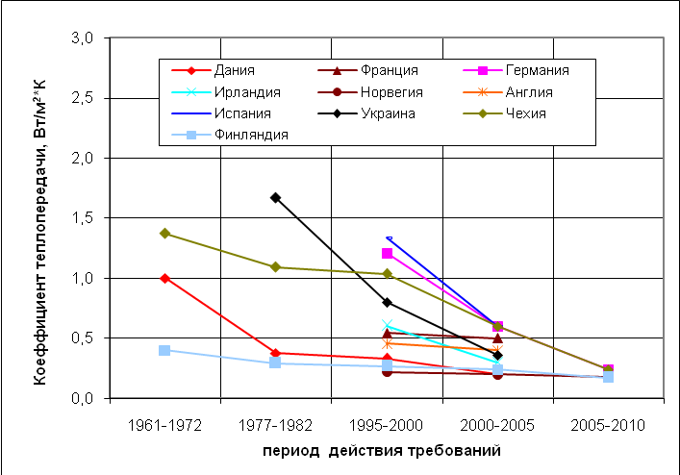
Рис. 1.2 Историческое развитие норм по тепловой защите зданий в мире

В табл. 1.1 приведено сравнение нормативов теплопотребления зданий в разных странах [19].

Таблица 1.1 Нормативы теплопотребления зданий
Страна | Удельный расход теплоты, кВт∙час/(м²∙год)
Дания | 55
Германия | 30-70
Канада | 30-70
Словакия | 30-100
Польша | 70-100
Украина | 90-180
Россия | 95-195

Тенденции последних лет, связанные с ростом цен на энергоносители, а также негативным воздействием на окружающую среду, показывают повышенный интерес к строительству энергоэффективных зданий с низким потреблением энергии. На рис. 1.3 приведено сравнение потребления тепловой энергии жилыми зданиями разных стран мира в период с 1975 по 2000 год. Сравнение показывает не только значительное снижение энергопотребления зданиями в последние годы, но и некоторое отставание постсоветских стран (в частности, Украина) по показателю удельного энергопотребления для нужд отопления.

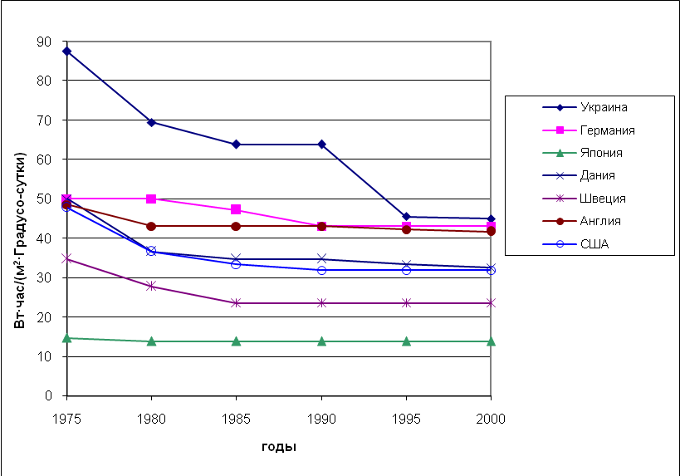

Рис. 1.3. Исторические тенденции изменения удельного суммарного теплопотребления (на отопление и горячее водоснабжение) жилых зданий ряда стран мира [22]

В соответствии с мировой классификацией и существующими концепциями энергетически эффективных и экологически чистых технологий, здания с низким энергопотреблением имеют следующие определения:
- энергоэффективное здание (energy efficiency building) – здание, в котором эффективное использование энергии достигается за счет использования инновационных решений, которые могут быть решены технически, обоснованы экономически, а также приняты с экологической и социальной точек зрения и не изменяют обычного способа жизни.
- здание с низким энергопотреблением (low energy building) – здание, построенное с использованием современных строительных материалов, в которых удельный расход энергии на отопление составляет от 50 до 80 кВт∙ч/м².
- здание с нулевым использованием энергии (zero energy building) – здание с нулевым расходом энергии на отопление, обеспечивающее собственные энергетические потребности.
- пассивное здание (passive building) – здание, в котором предусмотрены специальные мероприятия, касательно использования нетрадиционных (возобновляемых) источников энергии, существенно влияющих на снижение потребления энергии от традиционных источников.
- здоровое здание (health building) – здание, в котором приоритет при выборе энергосберегающих технологий имеют технические решения, которые одновременно способствуют улучшению микроклимата помещений и защите окружающей среды, построенные с использованием экологически чистых материалов.
- умное здание (smart building) – автоматизированное здание, организованное для удобства проживания людей при помощи высокотехнологичных устройств.
- интеллектуальное здание (intelligent building) – здание, в котором процессы теплоснабжения и климатизации, на основе использования компьютерных технологий оптимизированы потоки теплоты и массы в помещениях и ограждающих конструкциях.
- здание высоких технологий (high-tech building) – здание, в котором экономия энергии, качество микроклимата и экологическая безопасность достигаются за счет использования технических решений, основанных на ноу-хау.
- экологически нейтральное здание (carbon neutral building) – это здание, в котором количество и качество потребленной энергии не вызывают существенных нарушений состояния окружающей среды.
- здание устойчивого потенциала (sustainable building) – здание, находящееся в экологическом равновесии с человеком и окружающей средой.
В Германии [23] энергосберегающие дома представляют собой здания, которые отвечают стандарту энергосбережения, т.е. имеют годовое потребление энергии от 30 до 70 кВт∙час/м². Термин “пассивный дом”, в свою очередь, относится к особенному типу здания, которое не использует активную систему отопления для достижения оптимальной температуры помещения. Для удовлетворения стандарта “пассивного дома”, ежегодный спрос на энергию должен быть снижен до уровня 15 кВт∙час/м², в то время как здание должно быть также оснащено ультра-эффективными системами вентиляции и рекуперации теплоты [24]. Кроме “пассивных домов”, в Германии также существуют следующие типы энергосберегающих зданий и строительных сооружений: энергосберегающий дом KfW 60 (предполагает ежегодную потребность в энергии, не превышающую 60 кВт∙час/м²) энергосберегающий дом KfW 40 (ежегодная потребность в энергии не превышает 40 кВт∙час/м²) [24].
1.2 Подходы к определению класса энергоэффективности зданий
Энергетическую эффективность зданий в ЕС оценивают по EN 15217:2007 [8] с учетом энергопотребления как системы отопления в отопительный период, так и системы кондиционирования воздуха в период охлаждения здания. Кроме того, учитывается энергопотребление систем: горячего водоснабжения, вентиляции, освещения, а также оценка степени автоматизации инженерных систем и оценка защиты от инсоляции [25].
В [8], описаны методы для определения энергетической эффективности зданий. Он определяет: общие показатели для энергетического представления здания в целом, включая отопление, вентиляцию, кондиционирование, горячее водоснабжение и системы освещения; пути определения энергетических требований для конструкций новостроек или реконструкции существующих зданий; процедуры определения справочных значений; пути разработки процедуры энергетической сертификации зданий.
В соответствии с [8] общий принцип построения шкалы эффективности потребления энергии зданиями базируется на использовании нормативных ($R_{r}$ - отвечает требованиям современных норм для данного типа здания) и фактических ($R_{s}$ - отвечает среднестатистическому фактическому показателю данного типа здания) данных об энергопотреблении типичных зданий [26] (табл. 1.2).

Таблица 1.2 Определение класса энергоэффективности зданий, в соответствии с [8]
Класс А, если: | $$\text{EP}<0,5R_{r}$$
Класс В, если: | $$0,5R_{r}≤\text{EP}<R_{r}$$
Класс С, если: | $$R_{r}≤\text{EP}<0,5(R_{r}+R_{s})$$
Класс D, если: | $$0,5(R_{r}+R_{s})≤\text{EP}<R_{s}$$
Класс E, если: | $$R_{s}≤\text{EP}<1,\text{25}R_{s}$$
Класс F, если: | $$1,\text{25}R_{s}≤\text{EP}<1,5R_{s}$$
Класс G, если: | $$1,5R_{s}≤\text{EP}$$
*Примечание: норма расхода энергии: $R_{r}$ - соответствует требованиям современных норм для данного типа зданий; $R_{s}$ - соответствует среднестатистическому фактическому показателю данного типа зданий.

То есть, в соответствии с требованиями европейского стандарта [8], границы классов энергоэффективности должны определяться как с учетом требований действующих нормативных документов, так и среднестатистических фактических показателей зданий данного типа. Такой выбор деления на классы энергоэффективности не является случайным, поскольку стимулирует пользователей зданий внедрять мероприятия по энергосбережению и уже даже при незначительных капиталовложениях и изменении модели поведения перейти, например, из класса G в F и так далее, что делает процесс повышения энергоэффективности и сознания людей более эффективным и действенным [25].

1.3 Требования к составу и форме энергетического паспорта здания
Согласно EN 15603 [15] выделяют два основных подхода к определению энергоэффективности здания: первый - компьютерное моделирование и расчетное определение энергопотребления на потребности отопления, вентиляции, освещения и т.д. – так называемый расчетный подход (calculated арproach), и второй – использование фактических данных об энергопотреблении, зафиксированных счетчиками – инструментальный подход (measurable арproach) [25].
Расчетный подход или рейтинг, в свою очередь, делится на стандартный (standard rating) и приспособленный (tailored rating). Стандартный рейтинг использует процедуру расчета в пределах использования стандартных моделей и климатических условий не зависимо от поведения жителей, фактических погодных и внутренних условий. Он может быть сформирован для зданий на протяжении процесса проектирования, новых зданий или существующих. В последнем случае в расчете используются реальные условия, и такой рейтинг называют приспособленным.
При построении шкал энергоэффективности в ЕС рекомендуют использовать показатели энергоиспользования зданием, представленные в первичной энергии (primary energy). Однако, как показали исследования [26] построение шкалы по первичной энергии требует более детального учета ряда факторов (экономичность систем теплоснабжения, вид сжигаемого топлива, эффективность использования топлива при его преобразовании, транспортировке и распределении), которые вместе со структурой энергобаланса могут существенно влиять на конечный результат, то есть класс энергетической эффективности здания. Но в то же время энергетические расчеты на основании первичной энергии имеют преимущество, поскольку являются надежной основой для оценки затрат и объемов выбросов СО₂.
В мировой практике чаще всего инструментальный рейтинг используется для оценки существующих общественных и коммерческих зданий, а расчетный – для небольших, индивидуальных жилых зданий и всех типов новых зданий [27]. Такой выбор вызван слишком высокими затратами на проведение сертификации с использованием расчетного рейтинга по сравнению с потенциальным эффектом. При этом последний, целесообразно использовать для новых зданий на передпроектной и конечных стадиях строительства в связи с: наличием всей необходимой информации для расчета и отсутствием фактических данных об энергопотреблении и режиме эксплуатации здания.
Основными требованиями [8, 15], на которые стоит обратить внимание, в зависимости от избранного подхода к сертификации, есть [25]:
Инструментальный подход:
- основные требования EN 15603:
- необходимость определения на местном уровне (то есть, в каждом государстве-члене) значений факторов и коэффициентов, необходимых для расчета первичной энергии и выбросов СО₂, связанных с энергетической политикой [Вступление];
- оценка годового использования энергии зданием, должна включать следующие услуги: отопление; охлаждение и осушение; вентиляция и увлажнение; горячее водоснабжение; освещение (не обязательно для жилых домов); другие услуги (по желанию) [Статья 5.1];
- необходимость учета доставленной энергии к зданию: природный газ, нефть, электроэнергия, централизованное теплоснабжение, древесина, энергетический носитель (і) [Статья 7.1];
- период оценки должен приниматься в среднем за несколько последних лет, до тех пор, пока здание и его использование были неизменными. Если инструментальный энергетический рейтинг не базируется на использовании энергии, по крайней мере, за три последних года, то измеренное энергопотребление для отопления и охлаждения должно быть скорректировано на среднюю погоду для места размещения здания, то есть регионального климата [Статьи 7.2 и 7.4];
- при использовании рейтинга по первичной энергии должны четко указываться тип используемого фактора или коэффициента (общий фактор первичной энергии или фактор не возобновляемой первичной энергии) и расходы, которые были включены при расчете (например, энергия для создания системы преобразования и транспортировки) [Статья 8.3.3].
Расчетный подход:
- расчетный энергетический рейтинг включает в себя использование энергии для отопления, охлаждения, вентиляции, горячего водоснабжения и соответствующего освещения. Он не включает энергию для других услуг, если такое решение не принято на национальном уровне [Статья 5.3];
- целью расчета является определение ежегодного общего использования энергии, первичной энергии или выбросов СО₂ [Статья 6.1.2];
- отправной точкой для каждого расчета являются потребности здания в соответствии с EN IS0 13790. Теплопоступления и возмещение тепловых потерь (например, солнечные теплопоступления, метаболические теплопоступления и т.д.), включенные в потребность здания, должны быть определены на национальном уровне [Статья 6.1.3];
- годовая потребность в энергии рассчитывается в соответствии с: EN IS013790, EN 15316-3-1, EN 15241, EN 15243 [Статья 6.2];
- в случае использования приспособленного энергетического рейтинга должна быть проведена процедура проверки расчетной модели здания, что позволит достичь более высокого уровня достоверности расчетной модели здания и вводных данных, которые используются для расчетов путем сравнения рассчитанных результатов с фактическим использованием энергии в здании [Статья 9]. Собранная для этого информация (из технической документации на здание, или при проведении обследований, измерений и контроля) должна включать: фактические климатические данные, воздухопроницаемость оболочки, кратность вентиляции, эффективность системы отопления, фактические внутренние условия (размещение, периодическое отопление, температура, вентиляция и др.) [Статья 9.2].

- основные требования EN 15217:
- учет возможности выполнения зданием разных функций (напр. образование и спорт), поскольку к ним выдвигаются разные требования, что может повлиять на класс энергоэффективности [Статья 6.2];
- должны быть написаны требования для нейтрализации несогласованности некоторых параметров. Примеры таких параметров: климат, назначение здания, энергоноситель, форма или размер здания, кратность воздухообмена, уровень освещения. Несогласованность параметра может быть изменена либо характерными частичными значениями, либо процедурами для данных, использованных в расчете энергетического представления (energy реrformance (ЕР)) или корректировкой требования EPr (EPr может быть сделано зависимым от параметров, чье влияние должно быть уменьшено) [Статья 6.3.1];
- энергетический сертификат должен содержать как минимум или сопровождаться: административными данными, техническими данными и, если это возможно, рекомендациями, касающимися: методов улучшения (оболочка здания, инженерные системы); мероприятий по управлению имуществом (улучшение функционирования здания и инженерных систем) [Статья 8.6].

В соответствии с [4, 5, 8, 15, 16] сертификат представления энергетического состояния здания (энергетический сертификат) включает эталонные значения нормативных и фактических показателей, чтобы пользователи могли сравнить и оценить энергетическую эффективность здания, и сопровождается рекомендациями относительно рентабельного улучшения последней. На сертификате должна быть нанесена маркировка категорий энергоэффективности, при этом может быть использована сравнительная (представляет информацию об уровне энергопотребления данного здания по сравнению с аналогичными зданиями) или классификационная маркировка (показывает соответствие здания определенным стандартам (например, energy star)). Сравнительная маркировка от класса А к G, используется для зданий в Европе (а также в Украине и России), в тоже время в Австралии используются энергетические звездочки для маркировки зданий. В большинстве стран класс энергоэффективности С, на шкале маркировки, указывает на удовлетворение показателей здания существующим нормам и предоставляет значительное поле для улучшения категории, как для новых, так и для существующих зданий [27]. Классификационная шкала должна: позволять проводить быстрое сравнение уровней энергоэффективности аналогичных зданий и базироваться на реалистичных исходных показателях измерения (отражать строительные стандарты и состояние жилого фонда). При этом шкала должна быть детализированной и достаточно гибкой для предоставления возможности осуществления классификации новых зданий с улучшенными показателями, а также отображения результатов реализации мероприятий по энергосбережению в существующих зданиях.

2 Основные требования стандартов Украины к энергоэффективности зданий

Понятие «энергоэффективность здания» и «классификация зданий по показателю энергоэффективности» появились в терминологии нормативных документов Украины с принятием ДБН (государственных строительных норм) [20] (вступили в силу с 01.04.2007 г.). Нововведением стандарта стало понятие „теплоизоляционная оболочка здания”, которая рассматривается как единая система, позволяющая уже на стадии проектирования осуществлять оптимизацию конструктивных решений по энергосбережению [28]. Кроме того, обязательным к заполнению является энергетический паспорт здания, предназначенный для контроля качества проектирования здания и последующего его строительства и эксплуатации. Одним из разделов паспорта, порядок разработки которого регламентируется [29], есть установление класса энергетической эффективности здания. Однако, процедуры определения энергетической эффективности существующих зданий и проведения энергетического обследования зданий, прописаны в [20, 29] не совсем детально.

2.1 Требования строительных норм к нормируемым показателям энергетической эффективности
Нормируемые показатели энергетической эффективности зданий в Украине определяются ДБН Тепловая изоляция зданий [20], согласно которым устанавливаются минимальные требования к сопротивлению теплопередаче ограждающей конструкции жилых и общественных зданий (табл.1.3), а также нормативный максимальный расход теплоты многоэтажными зданиями для нужд отопления (табл.1.4.).
При реконструкции зданий, выполняемой с целью их термомодернизации, допускается для непрозрачных ограждающих конструкций принимать значения R_{q min} согласно табл. 1.3 с коэффициентом 0,8.

Таблица 1.3 Минимально допустимое значение сопротивления теплопередаче ограждающей конструкции жилых и общественных зданий R _{q min}, м²∙К/Вт

№ обоз. | Вид ограждающей конструкции | Значение R _{q min} для температурной зоны
№ обоз. | Вид ограждающей конструкции | І | II | III | IV
1 | Внешние стены | 2,8 | 2,5 | 2,2 | 2,0
2а* | Покрытия и перекрытия не отапливаемых чердаков | 4,95 | 4,5 | 3,9 | 3,3
2б | Покрытия и перекрытия не отапливаемых чердаков | 3,3 | 3,0 | 2,6 | 2,2
3 | Перекрытия над проездами и холодными подвалами, сообщающимися с холодным воздухом | 3,5 | 3,3 | 3,0 | 2,5
4 | Перекрытия над не отапливаемыми подвалами, размещенными выше уровня земли | 2,8 | 2,6 | 2,2 | 2,0
5а* | Перекрытия над не отапливаемыми подвалами, размещенными ниже уровня земли* | 3,75 | 3,45 | 3,0 | 2,7
5б |  | 2,5 | 2,3 | 2,0 | 1,8
6а | Окна, балконные двери, витрины, витражи, светопрозрачные фасады | 0,6 | 0,56 | 0,5 | 0,45
6б |  | 0,5 | 0,5 | 0,5 | 0,45
7 | Входные двери в многоэтажные жилые здания и в общественные здания | 0,44 | 0,41 | 0,39 | 0,32
8 | Входные двери в малоэтажные здания и в квартиры, размещенные на первых этажах многоэтажных зданий | 0,6 | 0,56 | 0,54 | 0,45
9 | Входные двери в квартиры, размещенные выше первого этажа | 0,25 | 0,25 | 0,25 | 0,25
* Для зданий усадебного типа и зданий до четырех этажей включительно

**Температурная зона:
I зона – больше 3501 градусо-суток ІІІ зона - от 2501 до 3000 градусо-суток
ІІ зона - от 3001 до 3500 градусо-суток ІV зона - менее 2500 градусо-суток

Согласно [20] основное требование по энергоэффективности зданий в Украине можно представить в виде:
q_{здания} ≤ E_{max} ,
где q_{здания} - расчетный или фактический удельный расход теплоты зданием; E_{max} - максимально допустимое значение удельных расходов теплоты на отопление здания за отопительный период, кВт·час/м² или кВт·час/м³ , устанавливаемые по табл. 1.4, в зависимости от температурной зоны размещения здания.

Таблица 1.4 Нормативный максимальный расход теплоты многоэтажных зданий Е_{mах}, кВт·час/м², [кВт·час/м³]

Назначение здания / количество этажей | Значение Ε_{mах}, кВт час/м², [кВт час/м³], для температурной зоны
Назначение здания / количество этажей | І | II | III | IV
Жилые здания и отели /
От 1 до 3 | В соответствии с табл. 5 [20]
От 4 до 5 | 89 [32] | 77 [28] | 65 [24] | 53 [19]
От 6 до 7 | 83 [30] | 72 [26] | 61 [22] | 50 [18]
От 8 до 9 | 79 [29] | 69 [25] | 58 [21] | 48 [17]
От 10 до 11 | 75 [27] | 65 [23] | 55 [20] | 45 [16]
12 и больше | 73 [26] | 63 [23] | 54 [19] | 44 [16]
Общественные и административные здания/  1 | [44] | [38] | [32] | [26]
2 | [40] | [34] | [29] | [24]
3 | [38] | [33] | [28] | [23]
От 4 до 5 | 94 [35] | 81 [31] | 69 [26] | 56 [21]
От 6 до 7 | 89 [33] | 77 [29] | 65 [24] | 53 [20]
От 8 до 9 | 83 [31] | 72 [27] | 61 [23] | 50 [19]
От 10 до 11 | 79 [29] | 69 [25] | 58 [21] | 48 [17]
12 и больше | 77 [28] | 67 [24] | 57 [20] | 46 [17]
Лечебные и детские учебные заведения /  1 | [35] | [31] | [26] | [21]
2 | [34] | [30] | [25] | [21]
3 | [33] | [29] | [24] | [20]
От 4 до 5 | [32] | [28] | [24] | [19]
От 6 до 7 | [31] | [27] | [23] | [19]
От 8 до 9 | [30] | [26] | [22] | [18]
От 10 до 11 | [29] | [25] | [21] | [17]
Дошкольные заведения /  От 1 до 3 | [43] | [37] | [31] | [26]
Магазины, универмаги, универсамы /
1 | [24] | [21] | [18] | [92]
2 | [23] | [20] | [17] | [14]
3 | [22] | [19] | [16] | [13]
От 4 до 5 | [21] | [18] | [15] | [12]
От 6 до 7 | [21] | [18] | [15] | [12]

2.2 Подходы к определению класса энергоэффективности зданий
В основе классификации зданий в Украине по энергетической эффективности лежит уровень относительного отклонения расчетных/фактических и нормативных значений удельного расхода тепловой энергии на отопление, установленные [20]. Границы классов энергоэффективности, в этом случае, определяются расчетными максимальными значениями удельных расходов теплоты зданием для нужд отопления, согласно с действующими нормами. В таблице 1.3 приведены нормативные значения удельного расхода тепловой энергии на отопление зданий, согласно [20], а в таблице 1.5 - границы классов энергоэффективности.

Таблица 1.5 Классификация зданий по энергетической эффективности в Украине

Классы энергетической эффективности здания | Разница в % расчетного или фактического значения удельного рас хода теплоты q_{здания}, от максимально допустимого значения Е_{mах} ,  [(q_{буд} - Е_{mах}) / Е_{mах} ] ∙ 100% | Рекомендации
А | Минус 50 и меньше
В | От минус 49 до минус 10
С | От минус 9 до плюс 5
D | От плюс 6 до плюс 25
Ε | От плюс 26 до плюс 75
F | Плюс 76 и больше

Шкала оценки эффективности энергоиспользования зданий в Украине построена по конечной энергии и учитывает только расход теплоты зданием для нужд отопления.

2.3 Требования к составу и форме энергетического паспорта здания
Согласно европейской классификации энергетический паспорт здания в Украине, форма и требования к которому установленные в [20] относится к первому подходу – расчетному, хотя в [27] предлагается применять его и для существующих зданий. Однако, его отличие от европейского аналога заключается в учете расходов лишь тепловой энергии для потребностей отопления здания, без учета расходов других энергоносителей, выбросов СО₂, воды.
Энергетический паспорт в Украине состоит из пяти таблиц, форма которых приведена ниже (табл.1.6). Для удобства заполнения и расчета параметров энергетического паспорта Научно-исследовательским институтом строительных конструкций разработано специализированное программное обеспечение. Программа называется «Энергетический паспорт здания» и предназначена для автоматизации процесса расчета инженерами-проектировщиками рабочих положений энергетического паспорта на стадии разработки проектной документации [30].

Таблица 1.6 Формы заполнения энергетического паспорта (опыт Украины)
1. Общая информация
Дата заполнения (год, месяц, число)
Адрес здания
Разработчик проекта
Адрес и телефон разработчика
Шифр проекта здания
Год строительства

2. Расчетные параметры

Наименование расчетных параметров | Обозначения | Единица измерения | Величина
Расчетная температура внутреннего воздуха | t_{в} | °С
Расчетная температура наружного воздуха | t_{з} | °С
Расчетная температура теплого чердака | t_{вг} | °С
Расчетная температура техподполья | t_{ц} | °С
Продолжительность отопительного периода | z_{оп} | сутки
Средняя температура наружного воздуха за отопительный период | t | °С
Расчетное количество градусо-суток отопительного периода | D_{d} | °С сутки
Функциональное назначение, тип и конструктивное решение здания
Назначение
Размещение в застройке
Типовой проект, индивидуальный
Конструктивное решение
3. Геометрические, теплотехнические и энергетические параметры

Показатели | Обозначения и размерность показателя | Нормативное значение показателя | Расчетное (проектное) значение показателя | Фактическое значение показателя
Геометрические показатели
Общая площадь внешних ограждающих конструкций здания | F_{Σ}, м² | -
В том числе:  - стен  - окон и балконных дверей  - витражей  - фонарей  - покрытий (совмещенных)  - чердачных перекрытий (холодного чердака) | F_{нп}, м²  F_{спв}, м²  F_{сп вт}, м²  F_{сп л}, м²  F_{пк} , м²  F_{пк хг}.М² | -  -  -  -  -  -
- перекрытий теплых чердаков  - перекрытий над техподпольем  - перекрытий над не отапливаемыми подвалами и подпольями  - перекрытий над проездами и под эркерами  - пола по грунту | F_{пк тг}, м²  F_{ц1}, м²  F_{ц2}, м²  F_{ц3}, м²  F_{ц}, м² | -  -  -  -  -
Площадь отапливаемых помещений | F_{h}, м² | -
Полезная площадь (для общественных зданий) | F_{l к}, м² | -
Площадь жилых помещений и кухонь | F_{l ж}, м² | -
Расчетная площадь (для общественных зданий) | F_{l р}, м² | -
Отапливаемый объем | V_{h}, м³ | -
Коэффициент остекления фасадов | m_{ск} | -
Показатель компактности здания | Λ_{к буд} | -
Теплотехнические и энергетические показатели
Теплотехнические показатели
Приведенное сопротивление теплопередаче внешних ограждающих конструкций:  - стен  - окон и балконных дверей  - витражей  - фонарей  - входных дверей, ворот  - покрытий (совмещенных)  - чердачных перекрытий (холодных чердаков) | R_{Σ пр}, м²∙К/Вт  R_{Σ пр нп}  R_{Σ пр сп в}  R_{Σ пр сп вт}  R_{Σ пр сп л}  R_{Σ пр д}  R_{Σ пр пк}  R_{Σ пр г}
- перекрытий теплых чердаков (включая покрытия)  - перекрытия над техподпольями  - перекрытия над не отапливаемыми подвалами или подпольями  - перекрытий над проездами и под эркерами  - пола по грунту | R_{Σ пр тг}  R_{Σ пр ц1}  R_{Σ пр ц2}  R_{Σ пр ц3}  R_{Σ пр ц}
Энергетические показатели
Расчетный удельный расход теплоты | q_{здания},  кВт∙час/м², (кВт∙час/м³)
Максимально допустимое значение удельного расхода теплоты на отопление здания | E_{max} ,  кВт·час/м².  (кВт·час/м³)
Клас энергетической эффективности
Срок эффективной эксплуатации теплоизоляционной оболочки и ее элементов
Соответствие проекта здания нормативным требованиям
Необходимость доработки проекта здания
4. Выводы по результатам оценки энергетических параметров здания
Указания по повышению энергетической эффективности здания
Рекомендовано:
Паспорт заполнен:
Организация
Адрес и телефон
Ответственный исполнитель

Необходимо отметить, что сегодня в Украине проводится работа по гармонизации национальных стандартов к общеевропейским, и возможно в ближайшее время существующие требования будут пересмотрены и дополнены.

3 Основные требования стандартов Российской Федерации к энергоэффективности зданий
Энергетическая маркировка зданий в Российской Федерации (РФ) реализуется путем проведения энергетической паспортизации. Для этого разработаны соответствующие стандарты. На федеральном уровне энергетический паспорт впервые был представлен в виде рекомендованного документа в своде правил СП 23-101-2004 [31] и обязательного к выполнению документа в СНиП 23-02-2003 [32]. С помощью энергетического паспорта контролируется энергетическая эффективность здания, под которой понимают определенный уровень энергопотребления на отопление при соблюдении комфортных условий. Выделяют 6 классов энергетической эффективности от А к Е. Класс энергетической эффективности определяется по величине отклонения, в процентах, расчетного (измеренного или нормализованного) значения от нормативного.
28 мая 2010 года Министерство регионального развития Российской Федерации издало приказ № 262 «О требованиях энергетической эффективности зданий, строений, сооружений» [33]. Это первый из четырех намеченных распоряжением Правительства РФ от 1 декабря 2009 года № 1830-р документов, выпускаемых министерством во исполнение Федерального закона от 23 ноября 2009 года № 261-ФЗ «Об энергосбережении и о повышении энергетической эффективности…» и Указа Президента РФ от 4 июня 2008 года № 889 «О некоторых мерах по повышению энергетической и экологической эффективности российской экономики», по которому ставится задача повышения энергоэффективности валового внутреннего продукта страны к 2020 году не менее чем на 40 % по сравнению с достигнутым на 1 января 2008 года [34].

8 апреля 2011 г. Министерство регионального развития Российской Федерации издало приказ № 161 «Об утверждении правил определения классов энергетической эффективности многоквартирных домов и требований к указателю класса энергетической эффективности многоквартирного дома, размещаемого на фасаде многоквартирного дома» [35] и Правила определения классов энергетической эффективности многоквартирных домов. В соответствии с которыми:

1. Класс энергетической эффективности многоквартирного дома (далее - класс энергетической эффективности) определяется по результатам:

- оценки архитектурных, функционально-технологических, конструктивных и инженерно-технических решений, реализованных в здании;

- установления показателей, характеризующих годовые удельные величины расхода энергетических ресурсов, в том числе с использованием инструментальных или расчетных методов;

- величины отклонения расчетного (фактического) значения удельного расхода энергетических ресурсов от нормируемого уровня, устанавливаемого требованиями энергетической эффективности зданий, строений, сооружений.

2. Оценка архитектурных, функционально-технологических, конструктивных и инженерно-технических решений, реализованных в здании, устанавливается на основании проектной документации, а также посредством натурного обследования.

3. Класс энергетической эффективности определяется после сопоставления полученной величины отклонения с таблицей класса энергетической эффективности многоквартирных домов (табл. 1.7).

4. При определении класса энергетической эффективности с использованием проектной документации учитывается, в том числе, заключение государственной экспертизы проектной документации.

5. Класс энергетической эффективности эксплуатируемых многоквартирных домов определяется исходя из фактических показателей удельного годового расхода тепловой энергии на отопление, вентиляцию и горячее водоснабжение, а также соответствия требованиям энергетической эффективности зданий, строений, сооружений.

6. Класс энергетической эффективности обозначается латинскими буквами. Обозначения и наименования классов энергетической эффективности указаны в табл. 1.7.

Таблица 1.7 Классы энергетической эффективности многоквартирных домов

Обозначение класса | Наименование класса энергетической эффективности | <*> Величина отклонения значения удельного расхода тепловой энергии на отопление, вентиляцию и горячее водоснабжение здания от нормируемого уровня, %
Для новых и реконструируемых зданий
A | Наивысший | менее -45
B++ | Повышенные | от -36 до -45 включительно
B+ | Повышенные | от -26 до -35 включительно
B | Высокий | от -11 до -25 включительно
C | Нормальный | от +5 до -10 включительно
Для существующих зданий
D | Пониженный | от +6 до +50 включительно
E | Низший | более +51
Примечание: <*> на стадии проектирования - только расчетного значения удельного расхода тепловой энергии на отопление и вентиляцию.

При этом нормируемый уровень расхода тепловой энергии (базовый уровень) на отопление, вентиляцию и горячее водоснабжение здания при проектировании и строительстве новых жилых и общественных зданий, а также при реконструкции (модернизации) существующих зданий, устанавливается требованиями приказа № 262 «О требованиях энергетической эффективности зданий, строений, сооружений» [33] с учетом солнечной радиации через светопроемы и тепловыделений от искусственного освещения и бытовых приборов.

Таблица 1.8. Нормируемый базовый уровень удельного расхода тепловой энергии на отопление и вентиляцию q_{h}^{req} малоэтажных жилых домов: одноквартирных отдельно стоящих и блокированных, многоквартирных и массового индустриального изготовления, кДж/(м²×ºC×сут)
Отапливаемая площадь домов, м² | С числом этажей
Отапливаемая площадь домов, м² | 1 | 2 | 3 | 4
60 и менее | 140 | -- | -- | --
100 | 125 | 135 | -- | --
150 | 110 | 120 | 130 | --
250 | 100 | 105 | 110 | 115
400 | -- | 90 | 95 | 100
600 | -- | 80 | 85 | 90
1000 и более | -- | 70 | 75 | 80
Примечание - При промежуточных значениях отапливаемой площади дома в интервале 60 – 1000 м² значения q_{h}^{req} должны определяться по линейной интерполяции.

Таблица 1.9. Нормируемый базовый уровень удельного расхода тепловой энергии на отопление и вентиляцию жилых и общественных зданий q_{h}^{req}, кДж/(м²×ºC×сут) или [кДж/(м³×ºC×сут)]
Типы зданий и помещений | Этажность зданий:
Типы зданий и помещений | 1-3 | 4, 5 | 6, 7 | 8, 9 | 10, 11 | 12 и выше
1 Жилые, гостиницы, общежития | По таблице 1.7 | 85 [31]  для 4-этажных одноквартирных и блокированных домов – по таблице 1.7 | 80 [29] | 76 [27,5] | 72 [26] | 70 [25]
2 Общественные, кроме перечисленных в позиции 3, 4 и 5 таблицы | [42]; [38]; [36]  соответственно нарастанию этажности | [32] | [31] | [29,5] | [28] | -
3 Поликлиники и лечебные учреждения, дома-интернаты | [34]; [33]; [32]  соответственно нарастанию этажности | [31] | [30] | [29] | [28] | -
4 Дошкольные учреждения | [45] | - | - | - | - | -
5 Сервисного обслуживания | [23]; [22]; [21]  соответственно нарастанию этажности | [20] | [20] | - | - | -
6 Административного назначения (офисы) | [36]; [34]; [33]  соответственно нарастанию этажности | [27] | [24] | [22] | [20] | [20]
П р и м е ч а н и е. Для регионов, имеющих значение D_{d}= 8000 ºC⋅сут и более, нормируемые q_{h}^{req} следует снизить на 5 %.

Нормы базового уровня (табл.1.8, 1.9) устанавливают требования к энергоэффективности и тепловой защиты зданий по классу энергоэффективности «С» («нормальный») и соблюдении нормативных санитарно-технических и комфортных условий.
Класс энергетической эффективности (табл.1.7) определяется путем сопоставления расчетного (фактического нормализованного) (q_{h}^{des}) и установленного приказом [33] требованиями (q_{h}^{req}) базового уровня по классу C значений удельного энергопотребления на отопление и вентиляцию здания за отопительный период по величине отклонения в процентах q_{h}^{des} от q_{h}^{req}. Для высокого класса энергетической эффективности буквой B обозначается снижение потребления тепловой энергии на отопление по сравнению с базовым уровнем по классу C до 20 %, буквой B+ - то же на 20-30%, буквой B++ - то же более 30 %.
В классификации зданий выделяют 7 типов:
- Малоэтажные жилые здания: одноквартирные отдельно стоящие и блокированные, многоквартирные и массового индустриального изготовления;
- Жилые, гостиницы, общежития;
- Общественные;
- Поликлиники и лечебные учреждения, дома-интернаты;
- Дошкольные учреждения;
- Сервисного обслуживания;
- Административного назначения (офисы).
Во исполнение статьи 11 части 4 Федерального закона № 261 от 23.11.2009 «Об энергосбережении и в повышении энергетической эффективности и о внесении изменений в отдельные законодательные акты Российской Федерации» и пункта 3.7 "Государственной программы энергосбережения и повышения энергетической эффективности на период до 2020 года" для новых жилых и общественных зданий высотой до 75м включительно предусмотрено снижение за годы нормированного удельного энергопотребления для нужд отопления и вентиляции по классу энергоэффективности «В» («высокий») по отношению к базовому уровню:
- Для вновь возводимых зданий - на 15% с 2011 г. и дополнительно на 15% с 2016 г. и еще на 10% с 2020 г.;
- Для реконструируемых зданий и жилья эконом класса - на 15% с 2016 г. и дополнительно на 15% с 2020 г.
При этом уровень энергоэффективности зданий с 2011 года на уровне класса В должен обеспечиваться оснащением систем отопления автоматизированными узлами управления, в том числе с по фасадным авторегулировкой, увеличением сопротивления теплопередаче стен здания по отношению к базовому уровню и замене окон на энергоэффективные (с приведенным сопротивлением теплопередаче 0,56-0,8 м2∙°С/Вт). Далее с 2016 г. переход на окна с еще большей энергоэффективностью (с сопротивлением теплопередаче 1,0-1,05 м²∙°С/Вт), дополнительным повышением сопротивления теплопередаче стен и перекрытий, применением устройств утилизации теплоты вытяжного воздуха и энергоэффективных систем отопления и вентиляции, систем централизованного теплоснабжения с коэффициентами энергоэффективности выше 0,65, а также систем децентрализованного теплоснабжения.
Также в приказе [33] установлено снижение удельного потребления воды жилыми зданиями в отношении среднего фактического потребления на 01.01.2008 - 320 л/(чел∙сутки) поэтапно до 45% к 2020 г., т.е. до 175 л/(чел∙сутки), в том числе горячей воды со 150 до 80-85 л/(чел∙сутки). Такое снижение потребления предусмотрено за счет переноса узла приготовления горячей воды с ЦТП в ИТП в здании по мере износа оборудования на ЦТП и внутриквартирных сетях горячего водоснабжения, оснащение приборами индивидуального учета потребления воды в квартирах. Годовое потребление электроэнергии определяется по удельной расчетной мощности с учетом годового числа использования максимума. Для жилых зданий допускается принимать исходя из среднего расчетного электропотребления 0,015 кВт/м² общей площади в квартирах с электроплитами и 0,01 кВт/м² с газовыми плитами при летнем максимуме использования плит 3500 и 3000 часов соответственно (в зданиях с кондиционированием воздуха летний максимум использования увеличивается до 4800 часов).
Следовательно, позитивными моментами в приказе РФ, устанавливаемого требования к энергетической паспортизации, формы и содержания энергетического паспорта есть:
- во-первых учет фактора приведения фактического теплопотребления здания к стандартным погодным условиям;
- во-вторых четкое выделение двух классов зданий: новых и реконструированных и существующих зданий;
- в-третьих рассматривается постепенное до 2020 года повышение требований к нормируемому удельному энергопотреблению для потребностей отопления и вентиляции.
Однако, данный паспорт опять же является характеристикой лишь систем отопления и вентиляции зданий, то есть устанавливает контроль за теплотехническими показателями ограждающих конструкций и применения оборудования (в т.ч. и систем автоматизации) для данных систем. Хоть и указываются ориентировочные величины водо- и электропотребления, однако их значение не влияет на класс энергоэффективности здания, и не отображается в энергетическом сертификате.

4. Практические примеры реализации требований международного законодательства в сфере оценки энергоэффективности зданий
Схемы маркировки (сертификации) используют два основных подхода: первый – это общеобязательная энергетическая сертификация или второй – добровольные информационные кампании, целью которых является повышение осведомленности и мотивации пользователей зданий (например, добровольная информационная Кампания Евросоюза - Display®, более подробно смотри ниже).
Кроме того, энергетическую сертификацию можно рассматривать для новых зданий и существующих зданий. В первом случае энергетический сертификат для нового здания во многих странах [27] необходимо получить во время строительства в качестве инструментов обеспечения соответствия строительным нормам и стандартам, а также для поддержки строительства более энергоэффективных зданий по сравнению с существующими базовыми нормами и стандартами. Примерами такой сертификации есть «зеленая марка ВСА» (Сингапур), «energy stars» и LEED (США), BREEM (Англия) подобные схемы используют в Австралии и Китае. В частности, «Energy Stars» используются с целью маркировки энергоэффективности жилых зданий в Австралии и всех типов зданий в Китае.
Во втором случае энергетическая сертификация является действенным инструментом позволяющим повысить общую эффективность всего жилищного фонда. Энергетическая сертификация существующих зданий, и особенно рекомендации для повышения энергоэффективности, помогают повысить уровень осведомленности о возможностях достижения эффективности при проведении ремонтных работ или реконструкции.
С целью подготовки энергетического сертификата необходимо, в первую очередь, оценить уровень энергоэффективности всех компонентов здания, включая: оболочку, инженерные системы, системы автоматизации. Этот этап должен осуществляться квалифицированным энергоаудитором, который собирает информацию об: форме, площади, объеме здания; характеристиках ограждающих конструкций здания (теплоизоляционные свойства, воздухопроницаемость и т.д.); системах теплоснабжения, горячего водоснабжения, вентиляции, кондиционировании, освещения и эффективности их работы; энергопотреблении и источниках энергии (в т.ч. возобновляемых). Данная информация вводится в авторизованную вычислительную систему, которая производит оценку энергопотребления здания с учетом местных климатических условий [27]. Энергоаудитор передает оценку в централизованную систему, которая производит дополнительную проверку результатов оценки и предоставляет сертификат. При этом необходимо рассмотреть вопрос администрирования подобных систем сертификации: правительственными / местными органами власти (как в Ирландии и Португалии) или же на коммерческой основе (как RESNET в США). В первом случае сертификат выдается централизованной системой администрирования , которая способна подтвердить эффективность системы сертификации и в тоже время сформировать кредит доверия со стороны участников, что в свою очередь повышает ценность сертификата.
При сертификации зданий используется два подхода: расчетный основывается на данных обследования здания, чертежах, спецификациях, расчетных величинах и инструментальный - использует фактические величины потребляемой зданием энергии, зафиксированные приборами учета. При разработке системы энергетической сертификации определение методики оценки эффективности зданий (расчетный или инструментальный подход) имеет большое значение.
Практика сертификации энергоэффективности зданий в ЕС показывает необходимость осуществления мероприятий по содействию для того, чтобы сертификация достигла ожидаемого эффекта. Эффект может быть увеличен при условии, что сертификационная схема будет частью дополнительных мер, включая энергетические требования в строительных нормах и материальные стимулы. К примеру, в Ирландии существует национальная система грантов для энергетического усовершенствования, в рамках которой предоставляется новый сертификат по завершению внедрения мер по улучшению энергоэффективности. В других странах сертификация является обязательной для получения субсидий или освобождения от налогов для внедрения мер по энергосбережению [27].

4.1 Краткий обзор существующих систем сертификации
Энергетическая сертификация в Австрии
Согласно требованиям общеевропейских директив в Австрии существуют нормативные документы, регламентирующие деятельность в сфере разработки и выдачи энергетических паспортов: ÖNORM H 5055 - Энергетический паспорт здания; ÖNORM B 8110-6 - Потребность в тепле для отопления и охлаждения; ÖNORM H 5057 - энергопотребности для нагрева воздуха в жилых и не жилых зданиях и т.д. Согласно указанным документам минимально необходимая информация для составления энергетического паспорта:
- энергетические потребности здания для отопления;
- энергетические потребности оборудования, используемого для отопления здания;
- энергетические потребности самого здания;
- рекомендации по улучшению общей энергетической эффективности зданий.
Для нежилых зданий необходима также дополнительная информация, а именно:
- потребности здания в охлаждении;
- энергетические потребности бытовых приборов, отдельно для: отопления, охлаждения, механической вентиляции и освещения здания.
Система сертификации Австрии выделяет следующие категории не жилых зданий:
1. Офисные здания
2. Детские сады и начальные школы обязательного среднего образования
3. Общеобразовательные и высшие учебные заведения
4. Больницы и дома-интернаты для престарелых и инвалидов
5. Гостиницы и пансионы
6. Заведения общественного питания и массового отдыха
7. Спортивные сооружения
8. Торговые заведения
9. Другие кондиционированные здания (например, аэропорты, заводские цеха...).
Согласно австрийским нормативным требованиям, классы энергоэффективности зданий можно условно разделить на пять категорий (табл. 1.10):

Таблица 1.10 Маркировка классов энергетической эффективности зданий в Австрии [36]
Класс энергоэффективности | Энергопотребление, кВт∙ч/(м²∙год) | Примечание
А++  А+ | менее 10-15 | стандарт пассивного дома
А | менее 25 | дом с ультра низким энергопотреблением
В | менее 50 | дом с низким энергопотреблением
С | менее 100 | дом, соответствующий строительным нормам и правилам
D  E  F  G | 150-250 и более | старые здания, не прошедшие санацию

Пример энергетического сертификата здания в Австрии приведен на рис. 1.4. (см. увеличенный вариант в Приложении 1).
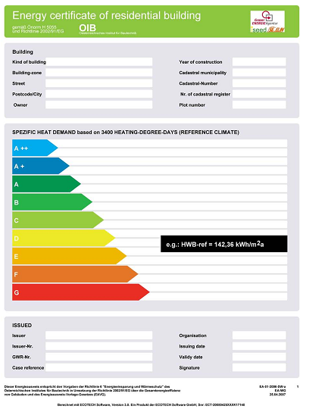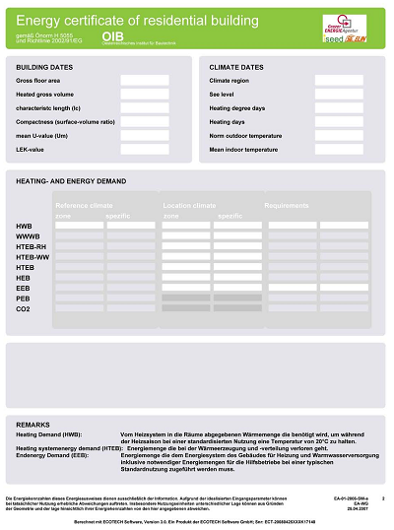
Рис. 1.4 Энергетический сертификат жилого здания в Австрии

Энергетическая сертификация в Чехии
В Чехии показатель энергетической эффективности зданий выражается в общем годовом доставленном энергопотреблении, включая отопление, приготовление горячей воды, механическую вентиляцию, освещение и вспомогательные энергетические потребности для стандартизированных операций зданием. Первичная энергия и выбросы СО₂ не оцениваются в энергетической сертификации зданий, в связи с различными интересами заинтересованных сторон (теплораспределительных компаний, поставщиков природного газа и электроэнергии). Шкала энергоэффективности состоит из 7 классов от A до G и предусмотрена для 8 типов зданий (табл. 1.11). Класс «С» отвечает минимальному уровню требований для новых и реконструируемых существующих зданий.

Таблица 1.11 Шкала энергетической эффективности жилых и нежилых зданий, используемая для изготовления энергетического сертификата в Чехии [37]
Класс  энергоэффективности | Тип здания
Класс  энергоэффективности | Односемейный дом | Квартирные блоки | Отели и рестораны | Офисы | Госпитали | Учебные здания | Спортивные сооружения | Здания оптовой и розничной торговли
А | <51 | <43 | <102 | <62 | <109 | <47 | <53 | <67
B | 51 - 97 | 43 - 82 | 102 - 200 | 62 - 123 | 109 - 210 | 47 - 89 | 53 - 102 | 67 - 121
C | 98 - 142 | 83 - 120 | 201 - 294 | 124 - 179 | 211 - 310 | 90 - 130 | 103 - 145 | 122 - 183
D | 143 - 191 | 121 - 162 | 295 - 389 | 180 - 236 | 311 - 415 | 131 - 174 | 146 - 194 | 184 - 241
E | 192 - 240 | 163 - 205 | 390 - 488 | 237 - 293 | 416 - 520 | 175 - 220 | 195 - 245 | 242 - 300
F | 241 - 286 | 206 - 245 | 489 - 590 | 294 - 345 | 521 - 625 | 221 - 265 | 246 - 297 | 301 - 362
G | >286 | >245 | >590 | >345 | >625 | >265 | >297 | >362
*Примечания: 1. Шкала базируется на конечном энергоиспользовании. 2. Энергоиспользование включает отопление, приготовление горячей воды, механическую вентиляцию, освещение и дополнительные энергетические нужды для стандартного использования здания

Пример энергетического сертификата здания в Чехии приведен на рис. 1.5 (см. увеличенный вариант в Приложении 2).
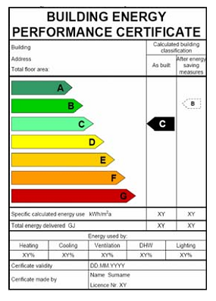
Рис. 1.5 Энергетический сертификат здания в Чехии

Подобные (по наполнению и форме) энергетические сертификаты используют и в Бельгии (рис. 1.6) (см. увеличенный вариант в Приложении 3).

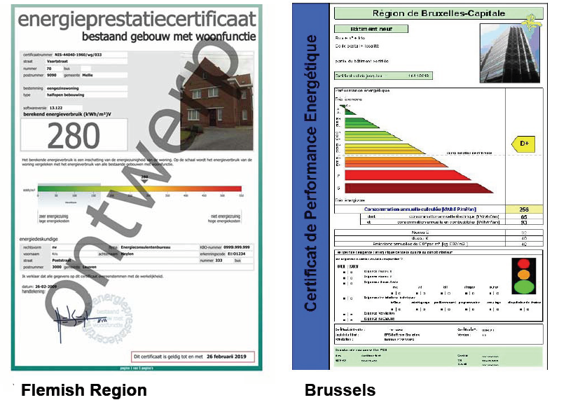
Рис. 1.6 Примеры энергетических сертификатов зданий в Бельгии

Энергетическая сертификация в Германии
В Германии энергетический сертификат является обязательным документом с 2002 года для новых и существенно модернизированных зданий. Требования к энергетическим сертификатам для существующих зданий, предназначеных для продажи или аренды, а также общественного пользования, были введены в июле 2008 года [38-39].
В Германии существует два типа энергетических сертификатов (согласно [15]):
1) сертификаты на основе предварительно рассчитаной энергетической потребности здания – расчетный подход;
2) сертификаты на основе фактически затраченной энергии зданием – инструментальный подход.
Сертификаты на основе расчетного подхода, как правило, являются довольно дорогостоящими, т.к. такие сертификаты зачастую требуют посещения здания экспертом по энергетическим вопросам, который смог бы предоставить детальную информацию о здании и его энергетической потребности. Сертификаты на основе инструментального подхода, в отличии от предыдущего типа, не требуют посещения здания экспертом и поэтому рассматриваются как относительно дешевые.
При этом [23] новые и существенно модернизированные здания обязаны иметь энергетические сертификаты, основанные на расчетном подходе. Все остальные здания, как правило, могут выбрать между сертификатами на основе расчетного или инструментального подходов (жилые здания общей площадью, составляющей менее пяти квартир, и которые не соответствуют первому Немецкому Постановлению о Тепловой Изоляции 1977 года обязаны получить сертификаты на основе расчетного подхода) [38, 40-41].
Метод расчета энергопотребления, используемый сегодня в Германии – целостный метод, детально описанный в стандарте DIN V 18599 (введен в 2005). Данный стандарт удостоверяет тот факт, что требования Постановления об Энергосбережении были выполнены в полной мере, и формирует нормы энергетической эффективности для энергетических сертификатов на основе расчетного подхода [38]. Стандарт DIN V 18599 представляет собой единый метод подсчета энергии, необходимой для отопления и охлаждения здания, а также его нормального функционирования. Данный стандарт оценивает энергоэффективность систем освещения и отопления, вентиляции, охлаждения и горячего водоснабжения.
В целях упращения работы и сокращения затрат, связанных с подсчетом энергии для существующих зданий, в рамках DIN V18599 был разработан и внедрен метод “упрощенного учета данных”. Данный метод позволяет эксперту делать подсчеты исходя из стандартных оценок [38].
Пример энергетического сертификата Германии приведен на рис.1.7 (см. увеличенный вариант в Приложении 4).
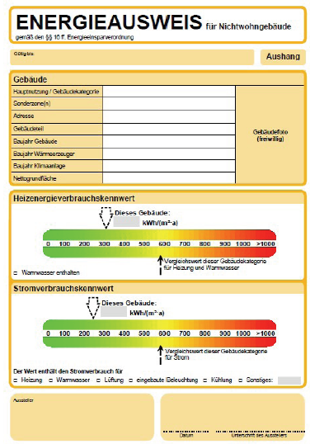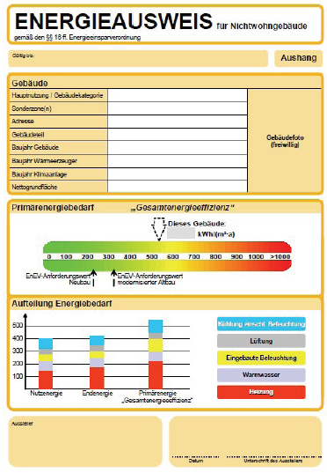
Рис.1.7 Примеры энергетических сертификатов в Германии

В свободном доступе в сети Internet имеется EXCEL-программа [42] для создания энергетических сертификатов для общественных зданий.
Система учета энергетических паспортов в Германии не требует отчета о выданных сертификатах и, следовательно, не существует центральной базы данных для регистрации энергетических сертификатов. Независимая система контроля за энергетическими паспортами в Германии также отсутствует. Кроме того, нет официального программного обеспечения для учета сертификатов [38].
Преимущества немецкого подхода [23]
Немецкий опыт в сфере реализации высоких стандартов энергоэффективности оказался весьма успешным и даже стал моделью для подражания для стран-участниц ЕС. Благодаря Постановлению об Энергосбережении, а также другим мероприятиям, направленным на повышение энергоэффективности жилого сектора, в Германии удалось увеличить запасы энергии и сократить выбросы парниковых газов. Среди основных преимуществ немецкого стандарта энергоэффективности являются следующие [43]:
- Доступное финансирование. Система KfW предоставляет ссуды под низкие проценты для строительства (модернизации) зданий в соответствии со стандартами энергоэффективности.
- Обеспечение необходимой информацией. Информация по вопросам энергоэффективности широко распространена и легко доступна. Более того, различные агентства предоставляют консультационные услуги и комплексные решения по внедрению стандартов энергоэффективности в сфере строительства.
- Создание базы для эффективного сотрудничества на региональном уровне. Правительство работает с потребительскими ассоциациями, консалтинговыми организациями, и региональными энергетическими агентствами для достижения наилучших результатов в сфере энергосбережения.
- Особое внимание уделяется достижению стандартов энергоэффективности при минимальных затратах. В целях снижения затрат, Германия использует интегрированный (комплексный) подход при внедрении стандартов энергоэффективности.
- Значительное внимание также уделяется использованию возобновляемых источников энергии. Возобновляемые источники энергии в настоящий момент занимают значительное место в структуре энергетического баланса страны, и составляют более 9% от общего объема используемой энергии.
Недостатки немецкого подхода [23]
Несмотря на то, что Германия добилась значительных успехов в реализации стандартов энергоэффективности, существуют возможности для дальнейшего усовершенствования законопроектов в сфере энергосберегающего строительства. Например, в Постановлении об Энергосбережении могут быть установлены определенные квоты в отношении строительства энергосберегающих и “пассивных домов” (“Implementing Energy Efficiency Policies,” IEA, 2009).
В Германии также необходимо разработать эффективную систему контроля по исполнению стандартов энергоэффективности. Например, в настоящий момент, в Германии отсутствует центральная система учета энергетических сертификатов. В результате достаточно сложно произвести общую оценку потенциального и фактического энергосбережения, достигнутого во всей стране в результате использования сертификатов.

Энергетическая сертификация в Швеции
Немного другую форму, отличающуюся от приведенных выше энергетисеских сертификатов имеет сертификат здания в Швеции (рис.1.8)
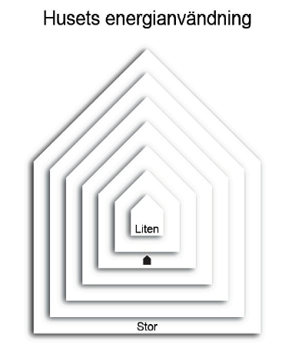
Рис. 1.8 Пример маркировки энергоэффективности зданий в Швеции

При энергетической сертификации зданий в Швеции используется инструментальный подход, основанный на конечном использовании энергии. Используется 7 шагов (классов) энергоэффективности в зависимости от использования здания.

Энергетическая сертификация в США
В США можно выделить несколько типов энергетических рейтингов: RESNET, "Energy star", COMNET, ASHRAE.
Энергетический рейтинг, по которому осуществляется оценка зданий в США называется RESNET. Данный рейтинг включает как расчетные показатели, так и проверку с выездом на место, которое проводит сертифицированный специалист. Рейтинг использует шкалу от 0 до 100 под названием индекс HERS, согласно которому здание с нулевым потреблением энергии соответствует индексу 0 (рис.1.9). Данный рейтинг необходим для того, чтобы здание могло претендовать на льготное кредитование мероприятий по энергосбережению и для получения льгот по налогообложению энергоэффективных жилых зданий. Кроме того, рейтинг необходим для получения маркировки от Агентства США по охране окружающей среды под названием "Energy star".
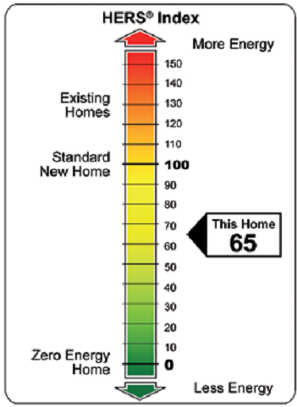
Рис.1.9 Пример маркировки энергоэффективности зданий в США (индекс HERS)

Рейтинг "Energy star" для коммерческих зданий базируется на статистическом методе. При этом учитывается размер и размещение здания, погодные условия, количество арендаторов, количество компьютеров и т.д. Далее система производит сравнение фактического энергопотребления с национальной базой данных по энергопотреблению зданий и присваивает балл на основе шкалы распределения при сравнении данного здания с подобными зданиями.
Рейтинговая система COMNET создана для оценки энергоэффективности коммерческих сооружений и многосемейных зданий. Данный рейтинг позволяет владельцам зданий претендовать на льготное налогообложение. Рейтинг разработан таким образом, чтобы быть совместимым с программой "Energy star" для коммерческих зданий, а также с другими приложениями, используемыми в отдельных штатах.
Система маркировки ASHRAE. Оценка энергоэффективности здания осуществляется в соответствии с коэффициентом энергоэффективности здания (bEQ ™), с которым проводится сравнение энергоэффективности здания с технически возможными базовыми показателями. Нулевой энергобаланс соответствует нулю по шкале, а среднее значение совокупности соответствует 100. Рейтинг 125 и выше говорит о "плохой" энергоэффективности.

Энергетическая сертификация в Китае
Министерство жилищного строительства и развития городских и сельских районов Китайской народно-демократической республики разработало систему рейтинговой оценки MOHURD для жилых и коммерческих зданий с использованием расчетных и эксплуатационных показателей. Рейтинговая система MOHURD является добровольной программой, однако обязательная для следующих 4 типов зданий:
(1) новые офисные помещения государственных структур и коммерческие здания площадью более 20 000 м²,
(2) существующие офисные помещения государственных структур и коммерческие здания, которые используют государственные средства для проведения капитального ремонта;
(3) национальные или региональные демонстрационные проекты по энергоэффективности;
(4) здания, которые планируют получить национальную эко-маркировку.
Рейтинговая система MOHURD состоит из пяти уровней, от одной до пяти звезд, где 5 звезд присваивается наиболее энергоэффективному зданию. Уровень рейтинга состоит из 3-х компонентов: (а) базовая компонента (рассчитанное или измеренное энергопотребление на м²), (б) минимальные требования для строительных конструкций (стены, крыша, окна, двери и т.п.), систем отопления и охлаждения, и (в) дополнительная опция (использование возобновляемых источников энергии, новых энергосберегающих технологий и систем управления, которые превышают установленные нормы).

Энергетическая сертификация в Австралии
Австралийская рейтинговая система выбросов парниковых газов в секторе строительства (ABGR) используется для сравнения энергоэффективности зданий и выбросов СО₂. Здания с маркировкой ABGR имеют конкурентные преимущества на рынке недвижимости как высоко энергоэффективные здания с низкими выбросами парниковых газов. ABGR продвигает использование передового опыта в области проектирования, эксплуатации и техническом обслуживании коммерческих зданий. Рейтинг ABGR маркирует здания от одной до пяти звезд, где пять звезд, говорят об отличном результате. В настоящее время три звезды являются показателем лучшей практики. ABGR является добровольной программой и может быть инициирована как собственником, менеджером, так и арендатором здания. Кроме того, система рейтинга может быть применена для основных систем, всего здания или помещений отдельных арендаторов.

2 Методология добровольной системы энергетической сертификации зданий в ЕС «DISPLAY»
Кампания добровольной энергетической сертификации зданий Display ® [44] (далее Дисплей) была основана в 2003 году по инициативе Европейской ассоциации местных органов власти «Energie-Cities» в поддержку процессов разработки и реализации политики устойчивого энергетического развития сектора зданий в европейских городах. В основу кампании положено упрощенную методику расчета удельных показателей совокупного потребления энергоресурсов, воды и связанных с этим выбросов СО₂ для зданий. Методика основывается на измеряемых фактических значениях объемов потребления энергоресурсов.
Дисплей является интернет-инструментом, а к самой Кампании может присоединиться любой город (страна), заплатив определенный взнос (побробная информация на сайте: http://www.display-campaign.org). На сегодняшний день инструментарий активно используется в ЕС местными органами власти, благодаря своей доступности и простоте использования. Многие города Украины также принимают участие в этой Кампании.

Описание методологии энергетической сертификации зданий Дисплей
При энергетической сертификации по Дисплей [26] используется инструментальный подход и общий показатель энергопотребления здания, учитывающий все потребленные энергоносители, а именно: тепловую энергию, электроэнергию, природный газ, мазут, уголь, древесину, фотоэлектрическую энергию, т. с указанием потребностей, на которые они используются, то есть: отопление, кондиционирование, горячее водоснабжение, другие нужды. Кроме того, существуют шкалы для оценки потребления воды и выбросов СО₂. Если какой-то из видов энергии используется для отопления, то он корректируется погодным коэффициентом, учитывающим различие климатических условий фактического года от нормативных. Энергия, используемая для других нужд (кондиционирование, ГВС, другое) не приводится к погодному коэффициенту.
Алгоритм расчета классов эффективности здания за Дисплей, представлен на рис.1.10. Он предусматривает внесение исходной информации о здании по направлениям [26]:
- общие показатели здания: год постройки, общая отапливаемая площадь;
- условия эксплуатации здания: назначение здания в соответствии с 15 классификационными типами (табл. 2.3); всего часов активного использования здания в год; уровень реконструкции здания; вид дополнительных услуг, предоставляемых в здании.
- энергетические характеристики: данные об водопотреблении; данные об энергопотреблении (тепловая энергия, электрическая энергия, природний газ, мазут, уголь, фотоэлектрическая энергия и т.д.) с разбиением на виды ее использования; источник теплоснабжения; коэффициент эфективности использования топлива при выработке тепловой энергии,
- погодные характеристики и факторы выбросов СО₂: погодный коэффициент; факторы выбросов СО₂ для каждого из энергоресурсов.

Рис.1.10. Алгоритм расчета класса энергоэффективности здания по методологии Дисплей

На основании этих данных рассчитывается общее первичное энергопотребление по формуле:
$$W_{\text{заг} \text{перв}}=\sum_{i=1}^{n}{W_{\text{опал} і}⋅\frac{{\text{ГД}}^{н}}{{\text{ГД}}_{н}^{ф}}⋅k_{п і}+\sum_{i=1}^{n}{W_{\text{конд} і}⋅k_{п і}+\sum_{i=1}^{n}{W_{\text{ГВП} і}⋅k_{п і}}+\sum_{i=1}^{n}{W_{\text{інше} і}}}}⋅k_{п і}$$
где: і – вид энергоресурса, используемого для нужд: отопления, кондиционирования, приготовления горячей воды, других нужд; ${\text{ГД}}^{н}$ - градусо-дни (ГД) для "нормативного" года; ${\text{ГД}}_{н}^{ф}$ - ГД надлежащий года, рассчитанные с использованием нормативной температуры внутри помещений; $W_{\text{опал} n}$, $W_{\text{конд} n }$, $W_{\text{ГВП} n }$, $W_{\text{інше} n }$- количество потребленной энергии n-го вида топлива, использованного для нужд соответственно отопления, кондиционирования, ГВС, других нужд, кВт∙час; $k_{п і}$ - коэффициент переведения конечной энергии і-го вида топлива в первичное.
Шкала Дисплей построена для первичной энергии, поэтому при пересчете конечной энергии в первичную используются переводные коэффициенты ($k_{п і}$), выбор и значение которых зависит от эффективности использования топлива при его преобразовании, транспортировке и распределении. В работе [26] показано влияние правильности определения этого фактора на класс энергоэффективности здания.
В таблице 1.12 приведены выделенные типы зданий для оценки энергоэффективности по шкале Дисплей.
Анализируя использование Дисплей для объектов учебных заведений Украины в работе [26] отмечено такие дополнительные проблемы: не учитывается соблюдение комфортных условий в помещениях; группы зданий разделены только по назначению, не учитывается год постройки здания и климатическая зона расположения; переход от конечной энергии в первичной усложняет процесс определения класса энергетической эффективности здания, поскольку не всегда можно получить информацию об эффективности использования топлива и потери в сетях от энергоснабжающей организации или других источниках информации.
Предложения по настройке и адаптации методологии Дисплей к использованию в Украине приведены в [26].

Таблица 1.12 Классы энергетической эффективности зданий по методологии Дисплей [44]
Класс | Учебные заведения |  |  |  |  |  | Спортивные учреждения
Класс | 1 |  | 2 |  | 3 | 4 |  | 5 |  | 6 |  | 7 |  | 8 |  | 9 |  | 10 |  | 11
Класс | Ясли/Дет. сады |  | Школы |  | Проф. училища | Административные здания | Басейны |  | Спорт. зали |  | Складские помещения |  | Социально-культурные учреждения |  | Больницы |  | Спасательные службы |  | Многоэтажные жидые здания
Удельные показатели потребления первичной энергии, кВт∙час/(м²∙год)
A | X < 75 | X≤ 75 |  | 75 ≤ X |  | 75 ≤ X | 500 ≤ X |  | X ≤ 75 |  | X ≤ 75 |  | X ≤ 75 |  | X ≤ 150 |  | X ≤ 100 |  | X ≤ 50
B | 75 < X < 145 | 75 < X < 140 |  | 75 < X < 145 |  | 75 < X < 140 | 500 < X <2000 |  | 75 < X < 150 |  | 75<X< 160 |  | 75 < X< 160 |  | 150 < X < 225 |  | 100 < X < 200 |  | 50 < X < 100
C | 145 < X < 215 | 140< X < 205 |  | 145 < X < 215 |  | 140< X < 205 | 2000 < X < 3500 |  | 150 < X < 225 |  | 160 < X < 245 |  | 160 < X < 245 |  | 225 < X < 300 |  | 200 < X < 300 |  | 100 < X < 150
D | 215 < X < 285 | 205 < X < 270 |  | 215 < X < 2 85 |  | 205 < X < 270 | 3500 < X < 5000 |  | 225 < X < 300 |  | 245 < X < 330 |  | 245 < X < 330 |  | 300 < X < 375 |  | 300 < X < 400' |  | 150 < X < 200
E | 285 < X < 355 | 270 < XS 335 |  | 285 < X < 355 |  | 270 < X < 335 | 5000 < X < 6500 |  | 300 < X < 375 |  | 330 < X < 415 |  | 330 < X< 415 |  | 375 < X< 450 |  | 400 < XS 500 |  | 200 < X < 250
F | 355 < X < 425 | 335 < X < 400 |  | 355 < X < 425 |  | 335 < X < 400 | 6500 < X < 8000 |  | 375 < X < 450 |  | 415 < X < 500 |  | 415 < X< 500 |  | 450 < X < 525 |  | 500 < X < 600 |  | 250 < X < 300
G | X > 425 | X > 400 |  | X > 425 |  | X > 400 | X > 8000 |  | X >450 |  | X > 500 |  | X > 500 |  | X > 525 |  | X > 600 |  | X > 300
 | Удельные показатели СО2, кг/(м²∙год)
A | 15 ≤X | 15 ≤X |  | 15 ≤X |  | 15 ≤X | X ≤ 100 |  | X ≤ 15 |  | X≤ 15 |  | X≤ 15 |  | X ≤ 50 |  | X ≤ 20 |  | X≤ 10
B | 15 < X < 29 | 15<X<28 |  | 15<X<29 |  | 15<X<28 | 100 < X < 400 |  | 15 < X < 30 |  | 15 < X < 32 |  | 15 < X < 32 |  | 50 < X < 70 |  | 20<X<36 |  | 10 < X < 20
C | 29<X<43 | 28< X< 41 |  | 29 < X < 43 |  | 28<X< 41 | 4C0<X<700 |  | 30<X<45 |  | 32 < X < 49 |  | 32 < X < 49 |  | 70 < X < 90 |  | 36 < X< 52 |  | 20<X< 30
D | 43 < X < 57 | 41<X<54 |  | 43 < X < 57 |  | 41<X<54 | 700 < X < 1000 |  | 45 < X < 50 |  | 49 < X < 66 |  | 49 < X < 66 |  | 90 < X < 110 |  | 52 < X < 68 |  | 30 < X < 40
E | 57 < X < 71 | 54< X< 67 |  | 57 < X< 71 |  | 54< X< 67 | 1000 < X < 1300 |  | 60 < X < 75 |  | 66 < X < 83 |  | 66 < X < 83 |  | 110 < X < 130 |  | 68 < X< 86 |  | 40<X<50
F | 71< X < 85 | 67 < X < 80 |  | 71 < X < 85 |  | 67<X< 80 | 1300 < X < 1600 |  | 75 < X < 90 |  | 83 < X < 100 |  | 83 < X < 100 |  | 130 < X < 150 |  | 86 < X < 102 |  | 50< X< 60
G | X > 85 | X> BO |  | X > 85 |  | X> 80 | X > 1600 |  | X > 90 |  | X> 100 |  | X > 100 |  | X > 150 |  | X > 102 |  | X> 60
 | Удельные показатели водопотребления, літр/(м²∙год) (показатели для басейна рассматриваются на одного человека)
A | 200 ≤ X | 100 ≤Х |  | Х≤ 125 |  | Х≤ 100 | 80 ≤ X |  | 100 ≤ X |  | Х≤ 100 |  | X ≤ 50 |  | Х≤ 500 |  | Х≤ 350 |  | X ≤ 500
B | 200 < X < 375 | 100 < Х< 225 |  | 125 < X < 200 |  | 100< X < 200 | 80<Х<125 |  | 100 < X < 225 |  | 100 < X < 250 |  | 50 < Х< 125 |  | 500 < X < 750 |  | 350 < X < 500 |  | 500 < Х< 750
C | 375 < X < 550 | 225 < X < 350 |  | 200 < X < 275 |  | 200 < X < 300 | 125 < X < 170 |  | 225 < X < 350 |  | 250 < X < 400 |  | 125< X < 200 |  | 750 < X < 1000 |  | 500 < X < 650 |  | 750 <Х< 1000
D | 550 < X < 725 | 350 < X < 475 |  | 275 < X < 350 |  | 300 < X < 400 | 170 < Х< 215 |  | 350 < X < 475 |  | 400 < X < 550 |  | 200 < X < 275 |  | 1000 < Х< 1250 |  | 650 < X < 800 |  | 1000 < X < 1250
E | 725 < X < 900 | 475 <Х<600 |  | 350 < X < 425 |  | 400 < X < 500 | 215 < X < 260 |  | 475 <Х<600 |  | 550 < X < 700 |  | 275 < X < 350 |  | 1250 < Х< 1500 |  | 800 < X < 950 |  | 1250 < X < 1500
F | 900 <Х< 1075 | 600 < X < 725 |  | 425 <Х<500 |  | 500 < X < 600 | 260 < X < 305 |  | 600 < X < 725 |  | 700 < X < 850 |  | 350 < X < 425 |  | 1500< Х< 1750 |  | 950 < X < 1100 |  | 1500 < X < 1750
G | Х> 1075 | Х>725 |  | Х> 500 |  | Х> 600 | Х> 305 |  | Х>725 |  | Х>850 |  | X > 425 |  | Х> 1750 |  | Х> 1100 |  | Х> 1750

Пример энергетического сертификата, формируемый интернет-инструментарием Дисплей приведен на рис. 1.11 (см. увеличенный вариант в Приложении 5).

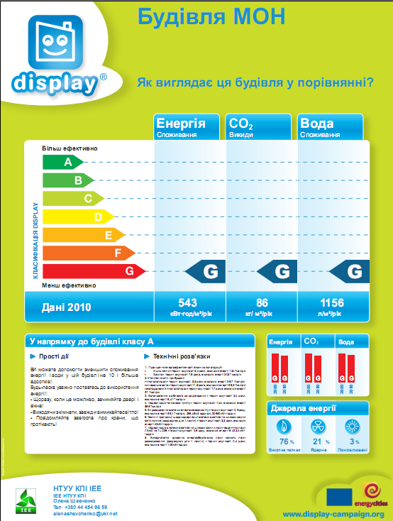
Рис. 1.11 Пример энергетического сертификата здания по Дисплей

4.3 Эколого-энергетическая сертификация зданий
Кроме энергетической сертификации зданий существуют схемы сертификации, применяемые еще на стадии проектирования, выходящие за рамки энергопотребления зданий - эколого-энергетическая сертификация зданий. Наиболее известными сегодня схемами экологической оценки зданий является Leadership in Energy and Environmental Design (LEED), Building Research Establishment Environmental Assessment Method (BREEAM) and Green Star [44]. Все три схемы базируются на рейтинговой системе сбора кредитов, которые применяются к широкому спектру типов зданий, как новых так и существующих. Системы сертификации охватывают целый ряд экологических проблем, таких как материалы, энергия, вода, загрязнение окружающей среды, качество внутренней среды и строительной площадки, а также энергопотребление и выбросы СО₂ зданием.
Система сертификации LEED разработана Советом зеленого строительства США (USGBC) и является национально принятой в качестве эталона для зеленого строительства. Оценка проектов проводится по следующим направлениям: принципы устойчивости на строительной площадке; рациональное использование воды; энергопотребление; материалы и ресурсы; качество воздуха внутри помещения; инновационные решения и процесс проектирования. Строительный проект получает один или более баллов путем соответствия техническим требованиям или их превышения по каждому направлению. Шкала включает четыре уровня: платина (52-69 баллов), золото (39-51 балл), серебро (33-38 баллов), сертифицированный (26-32 балла).
Система сертификации BREEAM разработана Научно-исследовательским институтом строительства Великобритании (BRE) и принятая в Великобритании в качестве наилучшей практики в области экологического проектирования и управления.
Система сертификации Green Star разработана Советом зеленого строительства Австралии (GBCA) и является национальным руководством по оценке экологического проектирования и достижений зданий. Green Star является добровольной системой сертификации и оценивает эко-проектирование и строительство коммерческих зданий. Система покрывает девять категорий, которые оценивают степень экологического воздействия при выборе строительной площадки, проектирования, строительства и технического обслуживания. Сюда входят: менеджмент; климат внутри помещения; энергопотребление; транспорт; водоснабжение; материалы; землепользование и экология; выбросы; инновации. Каждая категория состоит из кредитов, разбитых на баллы, которые присваиваются за соответствие установленным заданием Green Star. Кредиты в каждой категории суммируются, потом высчитывается процент, и затем применяются частичные коэффициенты Green Star. Рейтинг Грин Стар включает: (а) свидетельство Green Star 4 звезды (45-59 баллов), которое отмечает "лучшую практику" в экологически устойчивом проектировании и / или строительстве; (б) свидетельство Грин Стар 5 звезд (60-74 баллов), которое отмечает "высшее мастерство" в экологически устойчивом проектировании и / или строительстве; (в) свидетельство Грин Стар 6 звезд (75-100 баллов), которое отмечает "мирового лидера" в экологически устойчивом проектировании и / или строительстве.
Подобную систему сертификации зданий разработали и в России «Рейтинговая система оценки качества здания». Разработчиком системы является Некоммерческое Партнерство "Инженеры по отоплению, вентиляции, кондиционированию воздуха, теплоснабжению и строительной теплофизике" - НП "АВОК" [45].
При разработке модели рейтинговой системы принимались во внимание следующие положения:
1. Возможность, как правило, количественной оценки характеристик проектного решения с использованием существующей отечественной нормативно-методической базы. Только два показателя определяются по экспертной оценке с участием специализированных советов.
2. К рейтинговой оценке допускаются проекты зданий, выполненные в полном соответствии с действующей нормативной базой и прошедшие государственную или негосударственную экспертизу в установленном порядке.
3. Общая система оценки включает 3 уровня рейтинга:
- рейтинг проектных решений;
- рейтинг строительства (соответствие построенного здания проектной документации на стадии приемки);
- рейтинг эксплуатационных качеств здания (полнота и эффективность реализации решений по экологии, энергосбережению, комфортности других показателей в процессе управления и эксплуатации здания, подтверждение достижения качественных и количественных характеристик экологической и энергетической эффективности).
4. Оценка проектов по критериям экологии и энергоэффективности (сертификация) проводится аккредитованными экспертами-оценщиками, в качестве которых на первом этапе привлекаются разработчики модели рейтинговой системы.
Рейтинговая система ориентирована на достижение высоких конечных показателей энергетической и экологической эффективности, но не ограничивает в выборе прогрессивных, в том числе инновационных технологических решений.
Методика оценки проектов жилых и общественных зданий по критериям энергоэффективности и экологии приведена в [46].
Кроме упомянутых программ, относительно "зеленого" строительства в мире существуют: Китай - GBAS; Германия: DGNB - CEPHEUS; Япония - CASBEE; Испания - VERDE; Швейцария - Minergie; США: Green Globes; Build it Green и другие.

5 Рекомендации по энергетической сертификации, паспортизации и маркировки зданий
Повышение энергоэффективности зданий является наиболее рентабельным путем для сокращения энергопотребления и, следовательно, выбросов парниковых газов. Энергетическая сертификация позволяет повысить уровень осведомленности об энергопотреблении и дает возможность потребителям сравнивать здания, что, в свою очередь, стимулирует строителей совершенствовать энергоэффективность зданий [27] и позволяет справиться с нарушениями рыночных механизмов, которые приводят к недостаточному пониманию важности вопросов энергоэффективности в зданиях.
Схемы энергетической сертификации зданий должны иметь способность адаптироваться к будущим изменениям – в частности к инновационным строительным технологиям, которые ожидаются на рынке, это предполагает решение некоторого ряда вопросов:
- разработка требований по энергопотреблению для существующих зданий;
- обеспечение оптимальных мер по энергоэффективности во взаимосвязи с общим обслуживанием зданий;
- определение требований к эффективности инженерных систем;
- интеграция технологий на основе возобновляемых видов энергии;
- сокращение конечного потребления энергии;
- разработка соответствующих методик расчета для оценки затрат на энергию с учетом обеспечения условий комфорта в помещениях, а также эффекта на протяжении всего периода эксплуатации здания.
При этом хорошо разработанные сертификационные схемы могут позитивно повлиять на энергоэффективность жилищного фонда страны в целом. Особенного рассмотрения при разработке системы энергетической сертификации зданий требуют вопросы определения [19]:
- статуса системы энергетической сертификации (обязательная или добровольная);
- типа энергетического рейтинга (расчетный или инструментальный);
- типа энергии для рейтинга энергопотребления (первичная или конечная);
- границ и количества классов энергоэффективности (должны обеспечить возможность мотивировать пользователей внедрять мероприятия по энергосбережению);
- учета обеспечения условий комфорта;
- вида оценивания (эффективность: теплопотребления, общего энергопотребления, водопотребления, выбросов СО₂ и т.д.);
- учета влияния погодных условий;
- назначения энергетического сертификата (оценка энергоэффективности здания, возможность получения кредитов для внедрения мероприятий по энергосбережению, оценка проектной документации новостроящегося здания и т.д.);
- количества выделяемых типов зданий и учета года их постройки и т.д.
Сегодня большинство стран приняли решение прибегнуть к добровольной, а не обязательной схеме сертификации зданий. Тем не менее, сертификация энергоэффективности зданий стала обязательной в Европе в 2006 году в рамках принятия Директивы по энергетическим показателям зданий (EPBD ЕС), которая направлена на улучшение энергоэффективности и сокращение связанных с этим выбросов CO₂. Выбор в сторону добровольной или обязательной сертификации будет оказывать значительное влияние на все другие аспекты схемы сертификации – поэтому он должен быть сделан на самом раннем этапе процесса планирования. Решение должно отображать политические рамки государства и ожидаемый эффект от схемы, включая соответствующую оценку того, сможет ли государство взять на себя дополнительные расходы, связанные с внедрением обязательной схемы с целью достижения большего результата. Добровольная схема будет нуждаться в установленных стандартах и четких процедурах, в то время как обязательная схема может потребовать новых законодательных актов, внесения изменений в строительные требования, а также хорошо развитую систему выдачи сертификатов. В любом случае, предварительное планирование очень важно, поскольку доверие может быть быстро утрачено, если схема не будет иметь надежной основы. Кроме того, обязательные схемы могут устанавливаться для включения всех зданий тогда, как добровольные сертификационные схемы имеют тенденцию применяться только к тем зданиям, которые имеют высокие показатели энергоэффективности. Основной эффект обязательных схем заключается в том, что они исключают возможность «скрыть» малоэффективные здания и действительно помогают идентифицировать те здания, которые имеют больший потенциал для энергосбережения. Обязательные схемы будут иметь более высокие затраты на внедрение и функционирование, но в то же время они будут иметь намного более высокую способность определения значительного потенциала для энергосбережения, а также могут сделать значительный взнос в достижение государственных энергетических целей и задач по сокращению выбросов.
Анализ существующих схем энергетической сертификации демонстрирует необходимость осуществления мероприятий по содействию для того, чтобы сертификация достигла ожидаемого эффекта: зачастую просто предоставление информации недостаточно для стимулирования действий. Эффект от сертификации энергоэффективности зданий может быть увеличен при условии, что сертификационная схема будет частью ряда дополнительных мер, включая энергетические требования в строительных нормах и финансовые стимулы. Например, совмещение сертификации со строительными нормами и включение расчетов, которые показывают потенциальные энергосбережения при превышении стандартных требований, могут мотивировать строителей к включению мер по усовершенствованию энергоэффективности в проекты строительства новых зданий или улучшить предложения по существующим зданиям.
Чтобы создать эффективную систему энергетической сертификации зданий необходимо обеспечить выполнение нескольких этапов: планирования, внедрения, мониторинга и оценки. Выделение данных этапов основывается на опыте многих стран и следует решениям, которые создали основание для эффективного внедрения [27].
Система энергетической сертификации зданий может служить не только инструментом оценки эффективности зданий, но и быть информационной базой данных, которая содержит информацию об: эксплуатационных, энергетических, теплотехнических и других параметрах зданий. При этом подготовительным этапом при проведении энергетической сертификации должна стать типологизация зданий, включающая следующие этапы:
1. Сбор, анализ и обобщение статистических данных о существующем фонде общественных и жилых зданий, включая следующие характеристики: доминирующие архитектурные формы, используемые строительные материалы, общие энергетические параметры, период застройки, количество этажей и квартир/помещений, отапливаемая площадь, количество пользователей/жителей, размеры конструктивных элементов, теплотехнические характеристики конструкций и структурных элементов внешних стен, крыш и фундаментов, эффективность инженерных систем прочее.
2. Классификация фонда общественных и жилых зданий по типам и периоду застройки для дальнейшего группирования.
3. Определение частоты распространения каждого характерного типа в общественном и жилом фонде в соотношении к общему количеству зданий.
4. Определение «здания-представителя» в каждом из характерных типов, которое может служить моделью для выполнения расчетов и оценок.
5. Анализ энергетических характеристик строительных элементов и материалов, разработка энергетических паспортов/сертификатов зданий.
6. Разработка перечня возможных мероприятий по модернизации зданий.
7. Расчет энергобаланса для каждого из характерных типов по «зданию-представителю» и на этой базе – для всего фонда общественных и жилых зданий.
При этом необходимо учитывать, что здания сильно различаются по дизайну, конструкции, использованию и разным образом реагируют на изменившиеся условия. Новые здания не всегда похожи на существующие и период строительства может иметь значительное влияние на энергопотребление, потенциал энергосбережения и необходимость в энергетическом менеджменте. Сертификация должна учитывать различия между новыми и существующими зданиями, между коммерческими, жилыми и общественными зданиями, а также между малыми и большими зданиями.
Сертификация новых зданий может помочь достичь большего соответствия со строительными нормами и стандартами, а также может использоваться для стимулирования применения строительных материалов и решений, превышающих минимальные требования. В тоже время сертификация существующих зданий способна привести к оптимизации энергоэффективности здания, при условии предоставления соответствующей информации по усовершенствованию. Схемы энергетической сертификации могут также упростить сравнение новых и существующих зданий, что в свою очередь будет стимулировать достижение более высокого уровня энергоэффективности в существующих зданиях.
Как уже отмечалось ранее, важным моментом разработки системы энергетической сертификации является определение методики оценки, что связано не только с денежными расходами, но и наличием зданий разного периода застройки, необходимостью подготовки специалистов и т.д. В зависимости от задачи энергетической сертификации, установленной правительством, предполагается возможность использования двух подходов оценки:
- инструментальный (или фактическое зафиксированное приборами учета энергопотребление) - подходит для существующих больших и комплексных зданий, включая общественные и коммерческие здания, для которых нехарактерны частые смены пользователей и их поведение может считаться стабильным. Преимуществом данного подхода является относительная простота, поскольку он основывается, прежде всего, на данных энергопотребления, полученных от энергоснабжающих компаний. Основным преимуществом инструментального подхода является то, что сертификат способен зафиксировать улучшение эффективности или измерить насколько изменение поведения пользователей влияет на показатели энергопотребления здания. Тем не менее, такой подход является репрезентативным лишь после около двух лет использования здания, когда оболочка и инженерные системы перейдут в устойчивый режим работы. Эти факторы усложняют использование инструментального подхода для оценки новых зданий;
- расчетный - подходит для новых зданий, по которым не существует информации об фактическом энергопотреблении. Данный подход производит расчет энергопотребления на основании характеристик и установленных систем самого здания и поэтому более подходит, чем расчет на основании учетного потребления, для зданий, где часто меняются пользователи (что приводит к частым изменениям показателей энергопотребления). Однако, использование данного подхода к существующим зданиям может быть осложнено отсутствием, во многих случаях, проектной документации и необходимостью проведения детального энергоаудита.
В связи с отмеченными обстоятельствами, большинство европейских стран приняли решение использовать инструментальный подход для существующих общественных и коммерческих зданий в рамках выполнения EPBD ЕС, но применять расчетный подход для малых, индивидуальных домов и всех типов новых зданий. В зданиях с очень низким уровнем энергопотребления, также становиться, очень важно учитывать влияние приборов и другого энергопотребляющего оборудования, а также применять целостный подход к энергопотреблению, устанавливаемый [15]. Влияние поведения пользователей зданий также может быть значительным и должно учитываться.
При разработке системы сертификации энергоэффективности зданий правительство должно решить перечень основополагающих вопросов, от которых зависит эффективность ее внедрения. Ключевые шаги:
- определение технического задания для схемы сертификации;
- определение целей с привязкой к задачам и местным требованиям, существующим нормам и стандартам;
- определение охвата по отношению к типу зданий, а также количества новых и существующих зданий;
- определение подходящего метода осуществления оценки в зависимости от охвата, задач и выбранного подхода;
- принятие решения о включении экологических компонентов;
- разработка политических рамок и плана действий.
Внедрение схемы сертификации может занять много времени и будет успешным или провальным в зависимости от подхода, выбранного на ранних стадиях ее внедрения. Эффективное координирование действий между несколькими соответствующими правительственными органами и основными участниками является чрезвычайно важным вместе с четкой ответственностью предписаний и достаточным временем на выполнение задач. Четкая стратегия для комплексного внедрения должна быть разработана на раннем этапе. Для разработки плана действий должна быть создана группа внедрения в составе представителей высокого уровня соответствующих профильных министерств и основных участников, к функциям которой также будут относиться отслеживание процесса внедрения, а также обеспечение эффективного сотрудничества на протяжении всего процесса внедрения.
Необходимо проводить консультации с участниками для принятия решений по методикам оценки, программному обеспечению, дизайну энергетической сертификации и необходимости обучения. Все элементы системы должны пройти должное тестирование с целью утверждения оценочного программного обеспечения, механизмов загрузки оценок в систему и процедур выдачи сертификатов.
Детальной проработки требует дизайн энергетического сертификата [27]:
• формат сертификата и его наполнение должны предоставлять четкую и сравнительную информацию для пользователей;
• классификационная шкала должна позволять проводить быстрое сравнение уровней эффективности аналогичных зданий и должна базироваться на реалистических исходных показателях измерения (отображать строительные стандарты и состояние жилищного фонда), но в тоже время должна быть детализированной и достаточно гибкой для предоставления возможности осуществления классификации будущих зданий, которые будут иметь лучшие показатели, а также отображения результата усовершенствований, проведенных в существующих зданиях;
• в случае возможности, сертификаты зданий могут перенимать элементы других схем сертификации/маркировки, которые существуют в стране; такое «расширение» может помочь потребителям понимать основную информацию.
Для успешного мониторинга сертификационного процесса и достижения энергоэффективности жилищного фонда в стране в целом очень важна разработка целостной административной системы с интегрированной возможностью сбора данных. Информация, собранная через сертификационные схемы, может быть использована непосредственно для разработки, мониторинга и усовершенствования сертификации, а также других инициатив по улучшению энергоэффективности в зданиях.

Перечень использованной литературы для Части І
1. Directive 93/76/ЕС of the European parliament and of the Council of 13 September 1993 to limit carbon dioxide emissions by improving energy efficiency (SAVE) , Official Journal of the European Communities - 22.9.1993. – p. 28 – 30.
2. Directive 92/42/ЕС of the European parliament and of the Council of 21 May 1992 on efficiency requirements for new hot-water boilers fired with liquid or gaseous fuels, Official Journal of the European Communities - 22.6.1992. – p. 17 – 28.
3. Directive 89/106/ЕС of the European parliament and of the Council of 21 December 1988 on the approximation of laws, regulations and administrative provisions of the Member States relating to construction products, Official Journal of the European Communities - 11.2.1989. – p. 12 – 26.
4. Directive 2002/91/EC of the European parliament and of the Council of 16 December 2002 on the energy performance of buildings, Official Journal of the European Communities - 4.1.2003. – p. 65 – 71.
5. Directive 2010/31/eu of the European parliament and of the council of 19 May 2010 on the energy performance of buildings (recast) // Official Journal of the European Communities. – 2010, L153. – Р.13-35.
6. О. Сеппанен. Европа устанавливает новые требования к энергетическим характеристикам зданий // Энергосбережение. - №4. – 2010. - С. 40-46
7. EN 15316-2-1:2007. Heating system in buildings – Method for calculation of system energy requirements and system efficiencies – Part 1: General. – CEN. – European Committee for Standardization. – 2007.
8. EN 15217:2007. Energy performance of buildings – Methods for expressing energy performance and for energy certification of buildings. – CEN. – European Committee for Standardization. – 2007.– 31р.
9. EN 15232:2007. Energy performance of buildings – Impact of building Automation, Controls and Building Management. – CEN. – European Committee for Standardization. – 2007.
10. EN 12831:2003. Heating system in buildings – Method for calculation of the design heat load. – CEN. – European Committee for Standardization. – 2003.
11.EN 13829:2000. Thermal performance of buildings – Determination of air permeability of buildings – Fan pressurization method. – CEN. – European Committee for Standardization. – 2000.
12. EN 14501:2005. Blinds and shutters. Thermal and visual comfort. Performance characteristics and classification. – CEN. – European Committee for Standardization. – 2005.– 28р.
13. EN 13779:2007. - Ventilation for non-residential buildings. Performance requirements for ventilation and room-conditioning systems. - CEN. – European Committee for Standardization. – 2008.– 76р.
14. EN 7730:2005. Ergonomics of the thermal environment. Analytical determination and interpretation of thermal comfort using calculation of the PMV and PPD indices and local thermal comfort criteria. – CEN. – European Committee for Standardization. – 2005.– 64р.
15. EN 15603:2008. Energy performance of buildings - overall energy use and definition of energy ratings. – CEN. – European Committee for Standardization. – 2008.–43р.
16. EN 13790:2008. Energy performance of buildings - Calculation of energy use for space heating and cooling. – CEN. – European Committee for Standardization. – 2008.–53р.
17. Ilaria Ballarini, Vincenzo Corrado, Application of energy rating methods to the existing building stock: Analysis of some residential buildings in Turin. Energy and Buildings - 41 (2009). – р. 790–800.
18. Jaap Hogeling, EPBD CEN standards. Chair CEN-BT-TC 371 program committee on EPBD. – 2009, http://www.iee-cense.eu
19. Звіт про науково-технічну роботу «Науковий аналіз нормативно-методичної бази з питань енергоефективності в будівельній галузі та розроблення рекомендацій щодо її приведення до вимог законодавства України та вимог євростандартів». - науково-технічне підприємство «Стандарт». – Київ. - 2010. – 87с. (укр.)
20. ДБН В.2.6-31:2006. Конструкції будинків і споруд. Теплова ізоляція будівель. – К., 2006. – 69с. (укр.)
21. Finland: Impact, compliance and control of legislation. European projects: P167. 2009., http://www.buildingsplatform.eu
22. Дешко В.І., Шовкалюк М.М., Шевченко О.М., Шовкалюк Ю.В. Аналіз нормативів споживання теплоти в Україні та світі // Нова тема. - №2. – 2008. – с.6-10
23. Стандарты энергоэффективности в Европе и Германии. - Institute for Market Transformation. http://kz.beeca.net/userfiles/files/Building%20Codes%20in%20Germany_RUSSIAN.doc
24. Energy Efficiency - Made in Germany, Energy Efficiency in Industry and Building Services Technology, Federal Ministry of Economics and Technology (BMWi), Wagemann Medien GmbH, Berlin, September 2008.
25. Методичні напрямки гармонізації з європейськими стандартами чинних норм з енергоефективності будівель/ В. І. Дешко, Г.Г. Фаренюк, О. М. Шевченко // Будівництво України. – 2011. – № 6. – С.10-16. (укр.)
26. Енергетична сертифікація будівель / А. В. Праховник, В. І. Дешко, О. М. Шевченко // Наукові вісті НТУУ «КПІ». – 2011. – № 1. – С. 140-153. (укр.)
27. Russian translation of Policy Pathways: Energy Performance Certification of Buildings. - OECD/IEA. – 2010. – P. 61
28. Фаренюк Г.Г. Основи забезпечення енергоефективності будинків та теплової надійності огороджувальних конструкцій. – К.: Гама-Принт., 2009. – 216с. (укр.)
29. ДСТУ-Н Б А.2.2-5:2007. Настанова з розробки та складання енергетичного паспорту будівель. – К., 2008. – 43с. (укр.)
30. Официальный сайт Научно-исследовательного института строительных конструкцій, http://niisk.com
31. СП 23-101-2004. Проектирование тепловой защиты зданий. – М., 2004. – 139с.
32. СНиП 23-02-2003. Тепловая защита зданий. – М., 2003. – 30с.
33. Приказ № 262 от 28 мая 2010 года Министерства регионального развития Российской Федерации «О требованиях энергетической эффективности зданий, строений, сооружений»
34. О требованиях энергетической эффективности зданий из приказа № 262 Минрегионразвития России / В. И. Ливчак / Энергосбережение №5, 2010, с. 10-16.
35. Приказ № 161 от 8 апреля 2011 г. Министерства регионального развития Российской Федерации «Об утверждении правил определения классов энергетической эффективности многоквартирных домов и требований к указателю класса энергетической эффективности многоквартирного дома, размещаемого на фасаде многоквартирного дома»
36. Implementation of EPBD in Austria - November 2010, www.epbd-ca.org/Medias/Pdf/country_reports_14-04.../Austria.pdf
37. Impact, compliance and control of legislation. Collection of the 14 country reports and 4 synthesis reports presented at the International Workshop on Impact, compliance and control of energy legislations. – Brussel. - 2009. - P. 133.
38. Schettler-Köhler H. and Kunkel S. Implementation of the EPBD in Germany: Status in November 2010, Concerted Action Energy Performance of Buildings, 2010.
39. Atanasiu B. & Constantinescu T. A Comparative Analysis of the Energy Performance Certificates Schemes within the European Union: Implementing Options and Policy Recommendations, ECEEE Summer Study, 2011.
40. Schettler-Köhler H. Implementation of the EPBD in Germany: Status and Future Planning –March 2008, 2008.
41. Krüger A. EU and German Requirements on Energy Efficiency of Residential Buildings, Miami Conference 2009, 2009.
42. EXCEL - программа для изготовления энергетического сертификата в Германии, http://www.energiemanagement.stadt-frankfurt.de/Energiecontrolling/Energieausweise/Energieausweise.htm
43. A Comparison of Energy Efficiency Programmes for Existing Homes in Eleven Countries: Australia, Canada, Denmark, France, Germany, Italy, Japan, The Netherlands, Norway, Sweden, The United States, The Regulatory Assistance Project, Department of Energy and Climate Change United Kingdom, February 2010.
44. Официальный сайт Кампании DISPLAY, http://www.display-campaign.org/doc/en/index.php
45. Ya Roderick, David McEwan, Craig Wheatley, Carlos Alonso. A comparative study of building energy performance assessment between LEED, BREEAM and Green Star schemes, Integrated Environmental Solutions Limited, Kelvin Campus, West of Scotland Science Park, Glasgow, G20 0SP, U.K.
46. Официальный сайт Некоммерческого Партнерства "Инженеры по отоплению, вентиляции, кондиционированию воздуха, теплоснабжению и строительной теплофизике" - НП "АВОК", http://www.abok.ru
47. Анализ существующей нормативной базы по вопросам стандартизации энергетических и экологических требований к объектам недвижимости, http://ecorussia.info/ru/ecopedia/analitic_report_existing_regulations_in_real_estate

Часть ІІ Оценка международных систем учета и мониторинга энергопотребления и выбросов парниковых газов

Системы учета и мониторинга энергопотребления являются составными частями общей системы энергетического менеджмента объектов управления. Поэтому должны рассматриваться в комплексе решаемых задач, предполагающих выполнение следующих этапов: планирование (Plan) – исполнение (Do) – проверка (Check) – улучшение (Act). Современные системы энергоменеджмента, составной частью которых являются системы мониторинга, создаются на основании принципов изложенных в международных стандартах по энергоэффективности и системах менеджмента, в частности: ЕС - EN 16001 Energy management systems - Requirements with guidance for use [1], EN ISO 50001 Energy Management Systems [2] (в основе которых национальные стандарты Дании - DS 2403:2001 [3], Швеции - SS 627750:2003 [4], Ирландии - I.S.393:2005 [5] и Испании - UNE 216301:2007 [6]), США - ANSI/MSE 2000:2005 A Management System for Energy [7], Кореи - KS A 4000:2007 Energy Management System [8]. На рис. 1.1 приведены этапы работы системы энергоменеджмента, согласно европейскому стандарту [1].
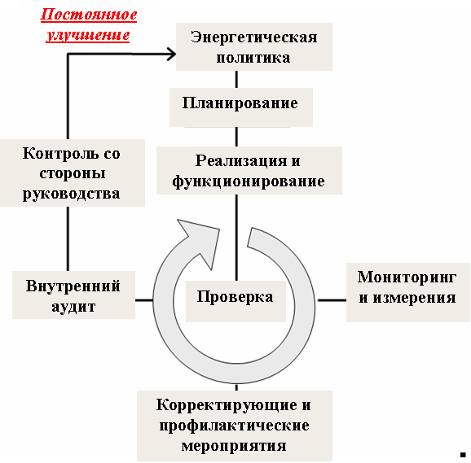
Рис. 2.1 Модель системы энергетического менеджмента в соответствии с [1]

Поэтому программы мониторинга энергопотребления необходимо рассматривать в комплексе реализации системы энергоменеджмента в целом, что обеспечит возможность планирования, оценки результативности, проведения корректирующих мероприятий и т.д.
1 Обзор существующих методик мониторинга энергопотребления зданий
1.1 Краткое описание методологии европейского проекта: «Collecting DATA from Energy Certification to Monitor Performance Indicators for New and Existing buildings (DATAMINE)»
Проект Collecting DATA from Energy Certification to Monitor Performance Indicators for New and Existing buildings (далее DATAMINE) основан в январе 2006 года [9] для реализации положений EPBD в ЕС. Отправной точкой проекта DATAMINE было отсутствие полной информации о текущем состоянии европейского фонда зданий и процессов, в них протекающих. Идея DATAMINE - использование энергетических сертификатов в качестве источника данных для целей мониторинга. Учитывая большое разнообразие зданий, а также сертификатов в Европе и очень разный статус национальной реализации EPBD, усилия по осуществлению, общей системы мониторинга могли быть реализованы только в долгосрочной перспективе. Таким образом, целью DATAMINE была разработка на основе опыта в области сбора данных и анализа на практическом уровне согласованной системы мониторинга и разработка выводов и рекомендаций. Для этого было отобрано 12 модель-проектов государств-членов, среди которых: Германия, Польша, Великобритания, Дания, Италия, Греция, Бельгия, Австрия, Словения, Испания, Ирландия, Болгария. В каждой стране, участвовавшей в проекте, было проведено на малых масштабах тестирование сбора данных и мониторинга с использованием сертификатов EPBD или энергетических аудитов. Каждая модель использовала различные типы сертификации, а также методы сбора данных и мониторинга, в зависимости от целей, определенных основными участниками. В проекте реализован принцип «снизу - вверх».
В общей сложности в процессе мониторинга были определены 255 параметров, которые могут быть использованы для описания энергетического представления зданий, в зависимости от конкретного случая и вида энергетического сертификата. Рассмотренные данные можно объединить в группы [10]:
А. Данные энергетического сертификата: дата сертификации, классификация зданий в соответствии с национальными показателями, используемыми при сертификации.
Б. Общие данные о здании: основные сведения о типе и размере здания, например, местонахождение (город), назначение здания, отапливаемая площадь.
С. Данные об ограждающих конструкциях здания: данные, описывающие тепловые характеристики ограждающих конструкций здания: коэффициенты теплопередачи и площади элементов, свойства окон.
D. Данные о системах: данные, описывающие системы энергоснабжения здания, например, тип теплогенерирующих систем, тип систем распределения тепла, информация о системах кондиционирования.
Е. Расчетное энергопотребление (расчетный подход (оценочный рейтинг)): количественные результаты для оценочного рейтинга, например, спрос на тепло, горячую воду, подводимая и выходная энергия теплогенераторов и установок кондиционирования воздуха, граничные условия для оценочного рейтинга.
Ф. Основные параметры для инструментального подхода (операционный рейтинг): информация на базе основных условий операционного рейтинга, необходимые величины (измеренное потребление энергии) указываются в следующей группе параметров.
G. Суммарное потребление энергии и генерация энергии: суммарное конечное энергопотребление и генерация энергии, указываются в первую очередь для оперативного рейтинга и, также, для оценочного рейтинга.
H. Первичная энергия, выбросы CO₂ и сравнение: первичное энергопотребление, выбросы СО₂ для обоих операционного и оценочного рейтингов.
Структура данных для различных видов энергетических сертификатов в странах ЕС и в модель-проектах отличается, в том числе из-за различных целей мониторинга: например, данные, необходимые для оценочного рейтинга (расчетный подход) и для операционного рейтинга (инструментальный подход) очень разные. То же самое касается различных типов зданий (сертификаты жилых и нежилых зданий с или без кондиционирования воздуха и освещения).
В связи с этим структура базы данных не направлена на сбор всей имеющейся информации для определенного типа энергетического сертификата и нет необходимости заполнять все ее поля в пределах определенной группы параметров: основная идея структуры данных - предоставление «общего языка» для мониторинга данных энергетического сертификата. Она направлена на возможность документирования всех соответствующих данных энергетического сертификата по конкретному проекту мониторинга в доступной форме. Поэтому для этой цели она может быть применена как на национальном, так и на международном уровне.
В ходе реализации данного проекта мониторинга было собрано более 19000 наборов данных в 12 различных странах. В табл. 1.1 приведено сводную информацию о количестве и характеристиках зданий и их систем, типах энергетических сертификатов, участвовавших в реализации проекта.
Так как структура данных была одинаковой для всех баз данных модель-проектов государств-членов, то можно легко выполнить комплексный анализ и межгосударственные сравнения. Для этого разработана рабочая программа в среде MS Excel “DATAMINE Analysis Tool” (рис. 2.2-2.3) [11]. Были сопоставлены следующие величины :
• коэффициенты теплопередачи стен, окон, крыш и полов: средние значения для различных возрастных групп зданий;
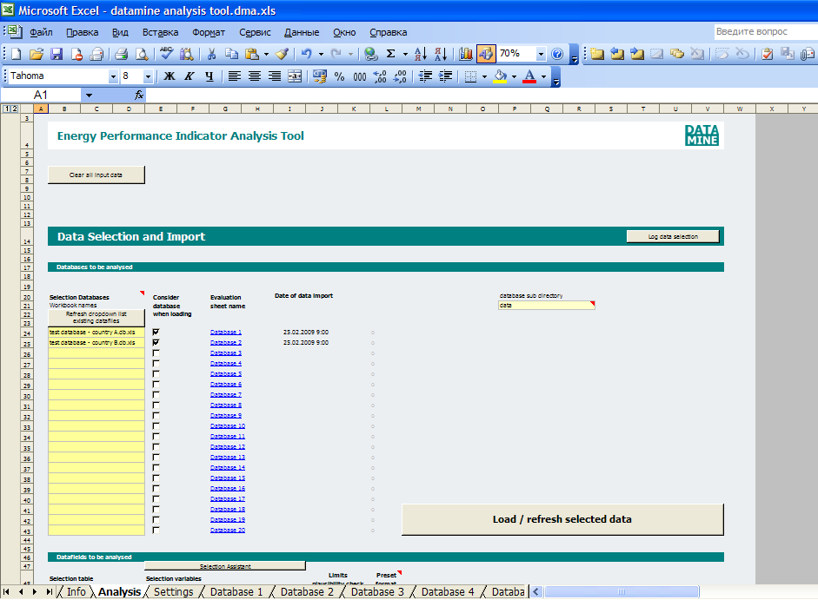

Рис. 2.2 Рабочая среда «DATAMINE Analysis Tool»
Увеличенный вариант рис. 2.2 см. Приложение 6, рис. 2.3 – Приложение 7.
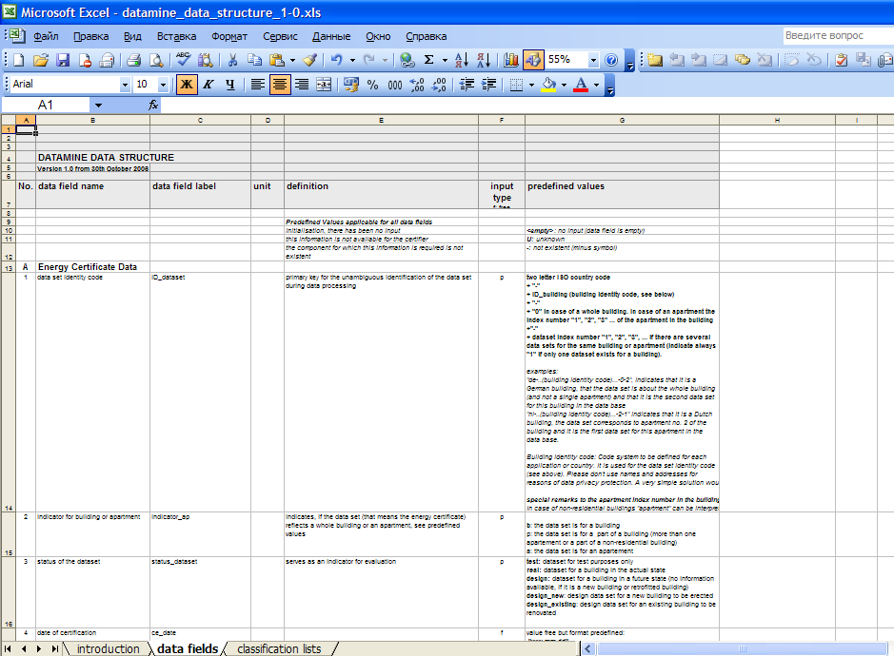

Рис.2.3 Структура данных «DATAMINE Analysis Tool»
• площадь ограждающих конструкций (окон, фасадов, крыш и пола);
• расчетное теплопотребление для нужд отопления: средние значения для различных возрастных групп зданий, в зависимости от коэффициента теплопередачи;
• виды энергоносителей и виды теплогенераторов;
• измеренное потребление: средние значения для различных видов использования, во взаимосвязи с расчетным потреблением.

Конечно же, показатели определенные средними значениями не являются репрезентативными для соответствующего национального фонда зданий, поскольку каждая модель-проект имела иную схему сбора и задачу мониторинга. Однако целью этого анализа было не давать обзор национального фонда зданий, но показать преимущества универсальной системы, в результате согласованности данных: возможность сравнения типичных зданий с помощью упрощенного международного "языка".

Таблица 2.1 Общая статистика собранных данных по 12 модель-проектах
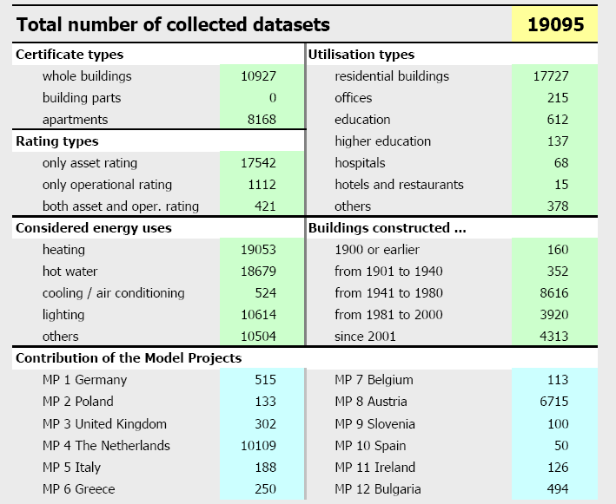

Рекомендации по итогам реализации проекта DATAMINE
Проект DATAMINE характеризуется использованием подхода «снизу-вверх». При его реализации использованы различные методы сбора данных: существующие базы данных, данные энергетических сертификатов, отчеты по энергетическому аудиту – при этом ввод данных осуществлялся вручную или с помощью разработанного интерфейса для программного обеспечения энергетического сертификата через сеть Интернет. При этом анализировались как жилые, так и нежилые здания с использованием энергетических сертификатов, базирующихся на расчетном и инструментальном подходах. Основным мотивом реализации проекта было желание узнать больше об энергетической эффективности фонда зданий, в частности: сокращение выбросов СО₂ при термомодернизации зданий; сопоставление методов расчета энергетического баланса. Одним из важных аспектов проекта является сравнимость различных наборов данных, которая стала возможной благодаря общей структуре данных.
Но на основе опыта реализации проекта DATAMINE разработаны следующие рекомендации по мониторингу и определении энергетической эффективности зданий [10]:
1. Использование структуры данных DATAMINE для создания базу данных мониторинга на основе сопоставимых данных. Структура данных DATAMINE продемонстрировала свою способность выступать в качестве «общего языка», что может сделать данные из различных модель-проектов сопоставимыми, в том числе на международном уровне. Конечно, это не означает, что структура данных DATAMINE является едино возможной, главной выступает концепция систематизации собранных данных. Такие согласованные структуры, как правило, являются упрощенными и, не будут удовлетворять конкретные потребности каждого подхода к мониторингу. Но обобщение данных к виду структуры данных DATAMINE позволяет включить наиболее важные результаты различных видов энергетических сертификатов, выданных для различных типов зданий в разных странах Европы.
2. Использование национальных баз данных энергетических сертификатов для создания статистического анализа. В ходе реализации EPBD некоторые европейские страны в настоящее время создали национальные базы данных, в том числе и с информацией обо всех официально выданных энергетических сертификатах. Однако в связи с этим необходимо учитывать, что энергетические сертификаты могут базироваться на расчетном и инструментальном подходах, в первом случае сертификат будет содержать более подробную информацию о характеристиках здания, нежели во втором, что требует дополнительной проверки и согласованности.
Кроме того, необходимо отметить, что не в каждой стране имеются национальные базы данных энергетических сертификатов, но часто используются другие системы централизованного сбора данных, которые могут также быть использованы для целей мониторинга.
3. Разработка концепции для мониторинга национального фонда зданий. Сбор, анализ и сравнение данных, полученных из энергетических сертификатов, не есть конечной целью. Поскольку нам необходимо получить более точную информацию об энергетической эффективности жилищного фонда, для того чтобы ответить на вопросы: Каковы потенциалы энергосбережения в жилом фонде? Какое количество выбросов СО₂ мы можем сократить в жилом фонде ежегодно? Достаточно ли этого для достижения поставленных целей по защите климата?
Чтобы быть более точными, можно выделить три задачи:
• необходимо получить представление о структуре фонда зданий (какие типы зданий существуют в зависимости от года постройки, какие характеристики ограждающих конструкций имеют и т.д.);
• необходимо знать текущее состояние фонда зданий (какая площадь стен, крыш, систем отопления и так далее уже изолирована / модернизирована в прошлом?);
• необходимо знать современные тенденции (какие энергосберегающие мероприятия проводятся для термомодернизации ограждающих конструкций, модернизации системы отопления и т.д.?).
4. Разработка типологии зданий - первый шаг к мониторингу энергетического представления фонда зданий. Необходимость обусловлена: наличием различных типов зданий и периода застройки; использованием разных строительных материалов и конструкций; регионом расположения зданий. При этом с целью классификации жилищного фонда, в систематическом порядке, типология должна состоять из набора зданий с типичными характеристиками (ограждающая конструкция, коэффициенты теплопередачи, эффективность снабжающих систем).
Типологии зданий уже существуют в некоторых странах (например, в Дании, Нидерландах, Германии), но даже в таких случаях может возникнуть необходимость в дальнейшем развитии, например, определить здания-представители на основе статистической базы. При этом если подобной типологии зданий не существует, но планируется ее разработка, то крайне важно структурировать их таким же образом как предлагается в проекте DATAMINE - это было бы хорошей основой для сравнения и для получения подробного обзора жилищного фонда в Европе.
5. Проведение репрезентативных обследований. Второй и третий этапы мониторинга (количественное представление текущего состояния и современные тенденции энергетической эффективности зданий) будут нуждаться в особом внимании и хорошо проработанных методах. Например, эта задача не может быть автоматически решена путем сбора и анализа данных об энергетическом представлении зданий, полученном из энергетических сертификатов. Поскольку последние, как правило, имеют новые или реконструируемые здания, а значит, не отражают средние значения по всему жилищному фонду страны. В такой ситуации, возможно, понадобятся дополнительные обследования зданий.
6. Мониторинг секторов "новостройки" и "арендованные здания". В соответствии с EPBD каждое новое здание в ЕС должно иметь энергетический сертификат, то есть мы имеем полную информацию о секторе новых зданий на основе оценочного рейтинга. Сбор этих данных с помощью центральной базы данных или репрезентативной выборки может привести к четкому представлению о секторе новых зданий. Поскольку новые здания имеют улучшенные характеристики и отвечают требованиям современных норм и стандартов, следовательно уровень энергопотребления и выбросов СО₂ ними, гораздо ниже чем у существующих зданий, что в свою очередь говорит о меньшем потенциале энергосбережения по сравнению с существующими зданиями. Однако очень важно знать, структуру фонда зданий: количество зданий отвечающих национальным стандартам и превышающих их.
В секторе арендованных зданий ситуация отличается тем, что EPBD требует выдачи сертификатов в каждом снимаемом помещении. Таким образом, можно предположить, что сектор арендованных зданий будет обеспечен энергетическими сертификатами намного быстрее, чем занимаемых владельцами зданий, следовательно, создаются условия для всестороннего мониторинга на основе энергетических сертификатов.

Кроме отмеченных вопросов решения требуют и другие, в частности:
• анализ состояния (например, фонд зданий жилищных компаний или муниципалитетов);
• мониторинг программ поддерживающих энергосбережение;
• совершенствование методов энергетического баланса, используемых для энергетической сертификации: сравнение рассчитанного энергопотребления с измеренным; сравнение различных методов, направленных на улучшение или упрощение методов;
• обеспечение качества энергетического сертификата (мониторинг качества энергетических сертификатов).
Наличие подобной базы данных и типологии фонда зданий может служить для расчета потенциала энергосбережения различных зданий. В результате один из выводов проекта DATAMINE заключается в создании деятельности для разработки согласованных типологий зданий. Таким образом, структура данных DATAMINE оказалась приемлемым подходом для обмена информацией между странами и для гармонизации деятельности по мониторингу на уровне ЕС. В результате успешной практики проекта разработан общий подход к реализации основных положений EPBD в странах-членах ЕС. Для поддержки проекта создано интернет-сайт, содержащий подробную информацию об этапах, методологии и результатах реализации (http://www.meteo.noa.gr/datamine/) (рис.2.4).
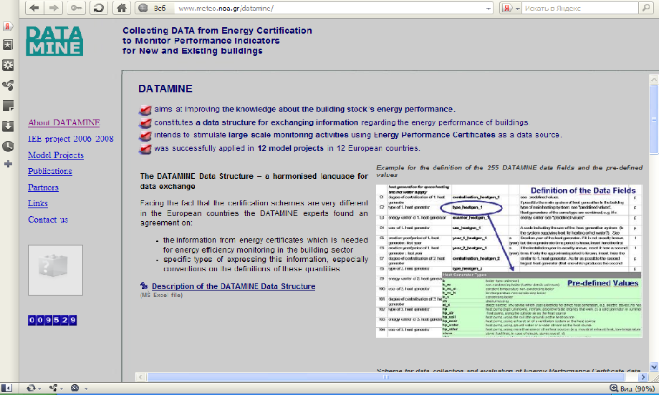

Рис.2.4 Интернет-сайт проекта DATAMINE (http://www.meteo.noa.gr/datamine/)
1.2 Краткое описание методологии мониторинга проекта (Украина) «Энергосбережение в административных и общественных зданиях г. Киева»

В 2001-2006 гг. в г. Киеве реализовано проект "Энергосбережение в административных и общественных зданиях г. Киева", который осуществляла Киевская городская государственная администрация и, частично финансировал Всемирный банк. Проект предусматривал комплекс мер по анализу эффективности использования топливно-энергетических ресурсов, оценки уменьшения нерациональных потерь теплоты в зданиях за счет применения новейших технологий. Он предусматривал внедрение комплексных долгосрочных мероприятий по экономии тепловой энергии в около 1300 зданиях различного назначения во всех районах города. При большом количестве участников проекта и совокупности различных мероприятий, актуальной являлась задача оценки эффективности и реальной экономии энергии от их реализации. Сначала общие инвестиции по проекту распределялись по всем объектам, а затем (с 2006 г.) эффекты от применения энергосберегающих мероприятий в отдельных зданиях помесячно и поквартально аккумулировались и возвращались инвестиции Всемирному банку.
Были применены следующие обязательные мероприятия по энергосбережению:
- установка теплосчетчиков и регулирующего оборудования, проводилась преимущественно в 1998-2001 гг. как первый этап мероприятий;
- установка зарадиаторных рефлекторов (отражателей);
- уплотнение окон, дверей, ликвидация щелей в ограждающих конструкциях; последние два мероприятия внедрялись в 2002-2004гг. как второй этап энергосбережения.
Для анализа результатов внедрения мероприятий и определения экономии энергоресурсов с последующим возвращением средств Всемирному банку было создано специальную структуру «Группа внедрения проекта Энергосбережение в административных и общественных зданиях г. Киева» [12]. Согласно технико-экономического обоснования, данный проект является самоокупаемым: экономия средств, достигнутая за счет сокращения потребления тепловой энергии по сравнению с потреблением до начала реализации, должна обеспечивать возврат средств Всемирному банку. В связи с этим на начальном этапе реализации были установлены базовые уровни теплопотребления объектов, корректное установление которых определяло размеры поэтапного возврата денег.
Ниже приведены основные этапы мониторинга и порядок определения эффективности от внедренных мероприятий по энергосбережению.
Основные этапы методики мониторинга [13,14]
1. Установление базового уровня теплопотребления зданий
Главной составной частью оценки эффективности энергосберегающих мероприятий является определение базового уровня теплопотребления зданий, которое складывается из затрат на отопление, вентиляцию и горячее водоснабжение.
При отоплении зданий и сооружений теплота определяется приборами учета и расходуется на возмещение теплопотерь через строительные ограждения, и теплопотерь, вызванных инфильтрацией наружного воздуха через неплотности в конструкциях и дверях, которые периодически открываются. Потребность в теплоте на вентиляцию учитывается только при наличии систем приточно-вытяжной вентиляции. Расход горячей воды для водопотребителей общественных и административных зданий, строений и помещений при отсутствии приборов учета устанавливается по нормам расхода на ГВС.
Базовый уровень фиксирует теплопотребление до начала реализации Проекта и не должен меняться в течение периода возврата займа Всемирного банка до 2012г. В ежегодных бюджетах должны предусматриваться средства на оплату тепловой энергии с учетом базовых уровней теплопотребления (Гкал) участников Проекта.
Для каждого здания, задействованного в проекте базовый уровень теплопотребления устанавливается индивидуально, затем данные группируются по районам, и определяется общее теплопотребление для каждой из десяти райгосадминистраций, а дальше рассчитывается суммарное теплопотребление г. Киева.
Базовый уровень теплопотребления отдельного здания, Гкал / год, устанавливается по наибольшему фактическому теплопотреблению, характерному для этого здания на основе данных технического аудита и анализа реального теплопотребления (по данным приборов учета или договоров с теплоснабжающей организацией) в течение трех лет, предшествовавших началу внедрения мероприятий по энергосбережению и определяется с учетом влияния погодных условий по формуле:
$Q^{\text{баз}}=Q_{\text{прив}}^{\text{факт}}=Q_{о,в }^{\text{прив}}+Q_{\text{ГВС}}^{\text{факт}}$ ,
где $Q_{\text{прив}}^{\text{факт}}$ - максимальная величина фактического годового теплопотребления здания, Гкал / год; $Q_{о,в }^{\text{прив}}$ - годовое теплопотребление на отопление (вентиляцию), приведенное к "нормативному" году, Гкал / год; $Q_{\text{ГВС} }^{\text{факт}}$ - фактическое годовое теплопотребление на ГВС, Гкал / год;
Определение базового уровня происходит следующим образом. Установленное как основа для расчета базового уровня общее фактическое теплопотребление Q^{факт} согласно приборов учета распределяется на составные части: отопление (вентиляцию) и ГВС
$Q^{\text{факт}}=Q_{о,в }^{\text{факт}}+Q_{\text{ГВС} }^{\text{факт}}$
Фактическое годовое теплопотребление на отопление (вентиляцию) приводится к "нормативному" году по формуле (поскольку на его уровень влияют погодные условия, которые необходимо нейтрализовать):
$Q_{о,в }^{\text{прив}}=Q_{о,в }^{\text{факт}}⋅К_{\text{прив}}$
где $Q_{о,в}^{\text{факт}}$ - фактичное годовое теплопотребление на отопление (вентиляцию), Гкал/год; К_{прив} – коэффициент приведения к „нормативному” году:
$К_{\text{прив}}=\frac{{\text{ГС}}^{\text{норм}}}{{\text{ГС}}^{\text{факт}}}$
где ГС^{норм} - ГС для „нормативного” года; ГС^{факт} – ГС, рассчитанные по фактической температуре наружного воздуха для года і; где і – год, по данным которого устанавливается базовое теплопотребление.
2. Распределение базового теплопотребления на отопление (вентиляцию) и ГВС
Для распределения базового уровня теплопотребления каждого здания по месяцам года необходимо разделить общее базовое годовое теплопотребление на составные части: отопление (вентиляция) и ГВС в соотношении А:Б (А + Б = 100%):
$Q_{о,в }^{\text{баз}}=\frac{А⋅Q^{\text{баз}}}{\text{100}},{\text{Гкал}}/{\text{год}}$, $Q_{\text{ГВС}}^{\text{баз}}=\frac{Б⋅Q^{\text{баз}}}{\text{100}},{\text{Гкал}}/{\text{год}}$
Соотношение А:Б между отоплением (вентиляцией) и ГВС при наличии данных принимают по фактическим показаниям счетчиков:
$А=\frac{Q_{о,в }^{\text{факт}}}{Q_{ }^{\text{факт}}}⋅\text{100}, \text{\%}$, $Б=\frac{Q_{\text{ГВС} }^{\text{факт}}}{Q^{\text{факт}}}⋅\text{100}, \text{\%}$
В случае, если теплопункты имеют 2-х трубную схему и теплосчетчики учитывают общую тепловую нагрузку, соотношение между отоплением (вентиляцией) и ГВС возможно определить только расчетным методом:
$А=\frac{Q_{о,в }^{\text{розр}}}{Q_{о,в }^{\text{розр}}+Q_{\text{ГВС} }^{\text{розр}}}⋅\text{100}, \text{\%}$, $Б=\frac{Q_{\text{ГВП} }^{\text{розр}}}{Q_{о,в }^{\text{розр}}+Q_{\text{ГВС} }^{\text{розр}}}⋅\text{100}, \text{\%}$
Ориентировочно, исходя из статистических данных и анализа структуры теплопотребления в учреждениях образования, можно принять распределение годового теплопотребления А: Б = 85%: 15%, т.е. отопление (вентиляция) - 0,85 от общего, горячее водоснабжение - 0,15.
Для определения фактического соотношения между отоплением и ГВС был проведен анализ теплопотребления фактических объектов задействованных в проекте. Это позволяет осуществлять распределение базового уровня потребления тепловой энергии, наилучшим образом отражающее реальную картину теплопотребления на рассматриваемых объектах.
3. Распределение базового уровня по месяцам года
Общее годовое теплопотребление распределяется по месяцам года, ориентируясь на долгосрочный прогноз температуры воздуха г. Киеве. Текущие климатические условия могут существенно отличаться от стандартного климата, но в течение продленного периода они компенсируются и отвечают "нормативному" году. Нормативный год является средне статистическим годом температур наружного воздуха в г. Киеве. Среднемесячная температура наружного воздуха для "нормативного" года принималась по данным Украинского гидрометеорологического центра.
Распределение общего базового теплопотребления в абсолютных числах и в % по месяцам года при наличии данных по потреблению теплоты зданием за каждый месяц проводят в соответствии с фактическими показателями счетчиков за каждый месяц $Q_{\text{мес}}^{\text{факт}}$, (Гкал/міс):
${ΣQ}_{\text{мес}}^{\text{факт}}=Q^{\text{факт}}$.
При этом месячное потребление теплоты для нужд отопления (вентиляции), по аналогии с годовым потреблением, также приводится к „нормативному” году:
$Q_{о,в \text{мес}}^{\text{прив}}=Q_{о,в \text{мес}}^{\text{факт}}⋅\frac{{\text{ГС}}_{\text{міс} }^{\text{норм}}}{{\text{ГС}}_{ \text{мес}}^{\text{факт}}}=Q_{о,в \text{мес}}^{\text{факт}}⋅К_{\text{прив}}^{\text{мес}}$.
Базовое теплопотребление за каждый месяц, приведенное к „нормативному” году:
$$Q_{\text{мес}}^{\text{баз}}=Q_{о,в \text{мес}}^{\text{прив}}+Q_{\text{ГВС} \text{мес}}^{\text{факт}}$$
Базовое теплопотребление за год:
$Q^{\text{баз}}=\sum_{1}^{\text{12}}{}Q_{ \text{мес}}^{\text{баз}}$.
4. Определение экономии потребления тепловой энергии объектом исследования путем внедрения методики градусо-суток
Обязательной частью внедрения проекта является ежемесячный мониторинг фактического теплопотребления административными и общественными зданиями после внедрения энергосберегающих мероприятий.
Для осуществления ежемесячного мониторинга и оценки энергоэффективности осуществляется распределение базового годового теплопотребления по месяцам года, ориентируясь на долгосрочный прогноз температуры воздуха в Киеве. Разница между базовым и фактическим теплопотреблением зданий, задействованных в Проекте, определяет экономию тепловой энергии, которая является базой для начисления сэкономленных средств (при текущих тарифах на теплоту). Величина экономии тепловой энергии зависит от эффективности ее использования и от климатических условий.
Для отражения фактической эффективности технологического процесса используются два упрощенных метода: метод сравнения удельных затрат и приведения показателей теплопотребления к «нормативному» году.
Величина экономии тепловой энергии зависит от эффективности ее использования и от климатических условий, которые могут значительно влиять на показатели экономии: в случае более "холодного" периода экономия будет уменьшена, в случае более "теплого" периода - увеличена. Это не позволяет оценить реальную энергоэффективность предлагаемых мер и состояние оборудования. Поэтому необходимо приводить показатели теплопотребления к сопоставимым условиям, то есть к "общему знаменателю", который не зависит от погодных условий, а отражает фактическую эффективность технологического процесса.
Предлагается использовать два упрощенных метода оценки эффективности внедрения проекта, приведенные ниже.
• Метод сравнения удельных затрат
Энергоэффективность отопительных систем определяется путем сравнения удельных расходов тепла на 1 м² площади отопления на градусо-сутки, что позволяет оценить эффективность потребления тепловой энергии независимо от климатических условий.
Удельные затраты теплоты на отопление рассчитываются по формуле:
$q_{о}=\frac{Q_{о}⋅{\text{10}}^{6}}{S_{о}⋅\text{ГC}}, \frac{\text{ккал}}{м^{2}⋅\text{гр}−\text{сутки}}$,
где $Q_{о}$ - теплопотребление на отопление, Гкал; $S_{о}$ - отапливаемая площадь, м²; ГС – градусо-сутки за сравниваемый период.
Этот метод используется для сравнения удельных затрат на отопление с нормативными данными или с аналогичными зданиями в разных регионах, независимо от климатических условий; метод помогает планировать энергосберегающие мероприятия для достижения наилучших показателей.
• Метод приведения показателей теплопотребления к "нормативному" году
Для возможности ежемесячного сравнения теплопотребления на отопление при различных климатических условиях их показатели необходимо приводить к "нормативному" году по формуле:
$Q_{о,в}^{\text{прив}}=Q_{о,в}^{\text{факт}}⋅\frac{{\text{ГC}}^{\text{норм}}}{{\text{ГC}}^{\text{факт}}}$,
где Q^{факт} – фактическое теплопотребление за месяц, Гкал/мес; ГС^{норм} – соответственно градусо-сутки для „нормативного” месяца; ГС^{факт} – градусо-сутки за месяц, рассчитанные по фактической температуре наружного воздуха за соответствующий месяц.
Данный метод, в отличие от предыдущего, дает возможность ежемесячно сравнивать достигнутое приведенное теплопотребление с базовыми показателями и в случае необходимости осуществлять организационные или технические меры по доведению фактических показателей к плановыми.
Экономия тепловой энергии по сравнению с потреблением до начала реализации мероприятий определяется для каждой группы потребителей (отличаются t_{вн}) в пределах каждого района города как разница между базовым теплопотреблением за месяц и фактическим теплопотреблением:
${\text{Ек}}_{1}=Q^{\text{баз}}−Q_{\text{прив}}^{\text{факт}}$,
где і – месяц года, за который устанавливается экономия тепловой энергии.
После разбивки фактического потребления на отопление и ГВС, часть используемую для нужд отопления, необходимо привести к "нормативному" году путем умножения на коэффициент приведения. Фактическое приведенное количество теплопотребления является суммой приведенного количества теплоты на отопление и ГВС.
Полученную величину фактического приведенного теплопотребления сравнивают с установленным базовым уровнем, исходя из этого делают вывод об экономии теплоэнергии.
На рис.2.5 приведено пример рабочей программы для мониторинга теплопотребления, реализованной в MS Excel.
Основные параметры, фиксируемые по объектам, участвовавшим в проекте, в процессе мониторинга:
- назначение здания;
- районная принадлежность;
- адрес;
- этап проведения мероприятий по энергосбережению с указанием года реализации отдельных мероприятий;
- отапливаемая площадь здания;
- базовый уровень теплопотребления;
- фактическое потребление тепловой энергии с разбивкой по месяцам, кварталам, годам;
- климатические данные (температура наружного воздуха, количество градусо-суток ОП).
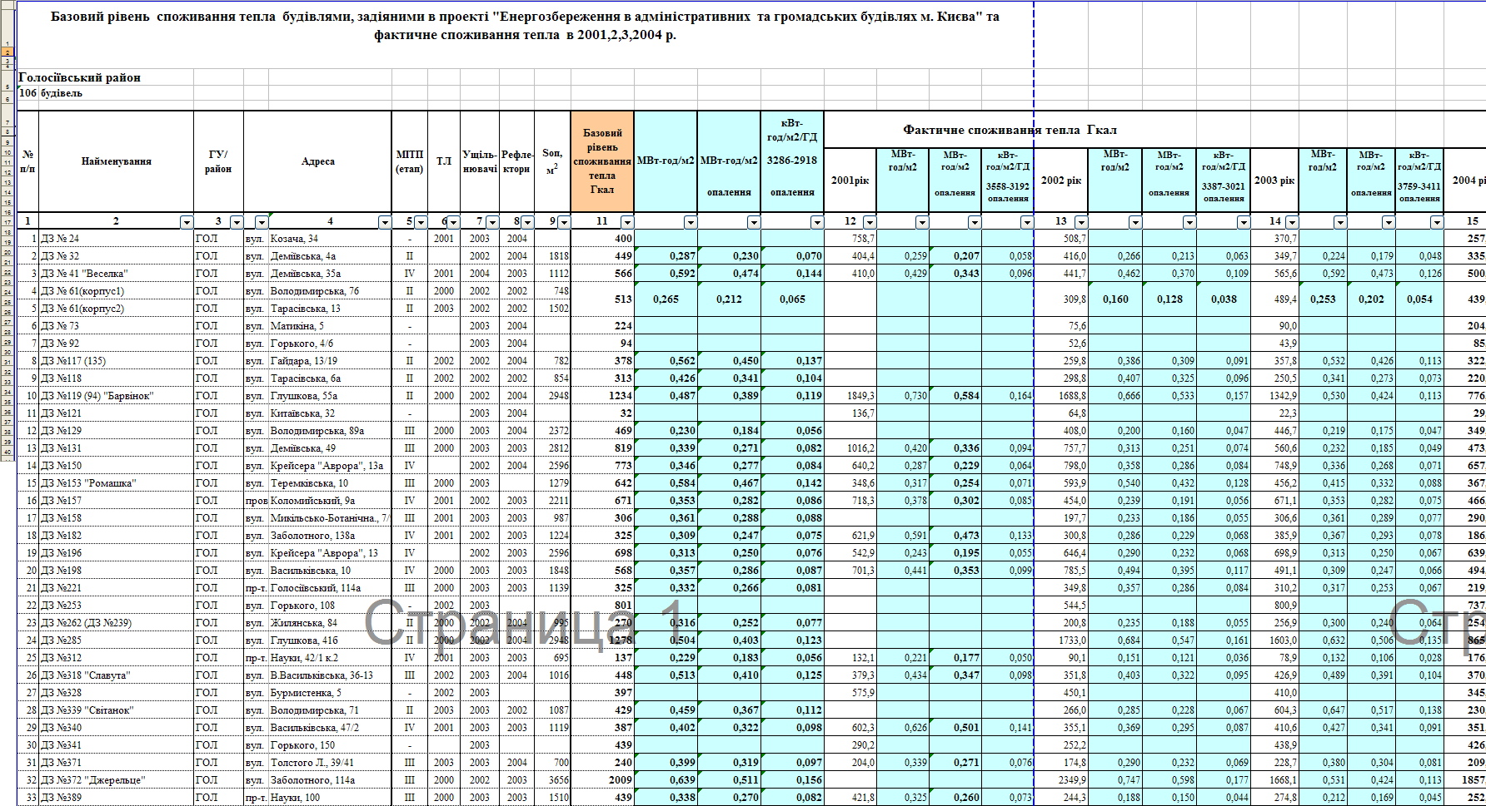

Рис. 2.5 Пример Excel-таблицы мониторинга проекта «Энергосбережение в административных и общественных зданиях г. Киева»

Результаты реализации проекта
Реализация Проекта сильно повлияла на общее уменьшение теплопотребления в бюджетной сфере г. Киева, поскольку в проекте были задействованы около 94% от общего количества муниципальных учреждений Киева. Теплопотребление в административных и общественных зданиях г. Киева, задействованных в проекте в 2001 году составляло 1,16 млн. Гкал, а после реализации в 2005г. - 0, 95 млн. Гкал. Следовательно, уменьшение составило 0, 24 млн. Гкал (20%). В тоже время, годовая экономия бюджетных средств в 2005 году при тарифе 15,38 долларов США за 1 Гкал тепла, составляет около 3,69 млн. долларов США.
Внедрение предложенных в проекте энергосберегающих мероприятий позволила обеспечить возврат кредита и сократить расходы из государственного и городского бюджета. Кроме этого, реализация потенциала энергосбережения в административных и общественных зданиях способствовала:
• уменьшению объемов выбросов вредных веществ в атмосферу;
• улучшению внешнеторгового баланса страны за счет уменьшения потребности в импорте топлива;
• уменьшению заболеваемости, улучшению эффективности работы, учебы, лечебного процесса в связи с соблюдением нормативных условий тепловой комфортности в зданиях;
• созданию дополнительных рабочих мест и инфраструктуры предоставления услуг по энергосбережению.
• повышение надежности системы теплоснабжения.
По результатам внедрения проекта были приобретены также следующие достижения [15]:
- Киевская городская государственная администрация впервые в Украине осуществила широкомасштабный энергосберегающий проект, выполненный за счет инвестиций Всемирного банка в тесном взаимодействии с Министерством финансов, Министерством экономики и другими государственными структурами Украины.
- Приобретен значительный опыт по решению правовых, организационных и финансовых вопросов в процессе подготовки и внедрения инвестиционного проекта с учетом требований и стандартов Всемирного банка.
- Практически достигнуты предварительно запланированные результаты. Проработаны и внедрены стандарты Международных финансовых организаций при проведении конкурсных торгов по различным методам закупок.
- Проект непосредственно повлиял на создание в Киеве рынка энергосбережения, который способствовал развитию индустрии энергосберегающих услуг.

1.3 Краткое описание методологии мониторинга энергопотребления подведомственных учреждений МинОбрНауки Российской Федерации

В процессе реализации Комплексной программы энергосбережения Минобразования России на 1999-2005 гг. с целью организации управления процессами энергопотребления и энергосбережения подведомственными учреждениями Минобразования РФ было принято решение о [16]: создании отраслевой системы сбора и обработки информации об энергопотреблении. Этим вопросам посвящена работа [17], в которой описаны возможные пути построения информационно-аналитической системы управления процессами энергопотребления и энергосбережения Минобразования РФ и механизмы ее реализации.
Приказом Минобразования РФ от 27.03.2001 года № 1317 «О вводе в эксплуатацию информационно-аналитической системы Министерства образования Российской Федерации" Учет и контроль потребления топливно-энергетических ресурсов» [18] в 1-м квартале 2001 г. введена в опытно-промышленную эксплуатацию информационно-аналитическая система «Учет и контроль потребления ТЭР». Целью, которой является: «оперативное получение объективной информации о состоянии расчетов за коммунальные услуги, в том числе топливно-энергетические ресурсы, в системе подведомственных учебных заведений, сбора необходимых данных для распределения натуральных лимитов потребления ТЭР и лимитов бюджетных обязательств по оплате коммунальных платежей между уровнями образования и отдельными учебными заведениями, автоматизации учета фактического потребления учебными заведениями коммунальных услуг, оплаты ими текущих обязательств и покрытия накопленной кредиторской задолженности, как за счет средств федерального бюджета, так и за счет средств из других внебюджетных источников, а также в соответствии с приказом Минобразования РФ от 28.07.2000 № 2360 о комиссии Министерства образования Российской Федерации по коммунальным платежам и погашению кредиторской задолженности учебных заведений за коммунальные услуги... ».
Необходимо отметить, что информационно-аналитическая система успешно используется по сегодняшний день [18]. Технической поддержкой системы занимается Центр отраслевых информационно-аналитических систем (ЦОИАС), являющийся структурным подразделением Московского энергетического института (технического университета), образованный согласно приказу Министерства образования Российской Федерации от 5 мая 2003 года №1963. В настоящее время деятельность ЦОИАС регламентируется приказом Министерства образования и науки Российской Федерации от 03 августа 2011 года №2182. Основной задачей ЦОИАС является координация и проведение работ по методическому, организационному и научно-техническому обеспечению процессов планирования и финансирования расходов подведомственных учреждений и организаций.
Основные функции информационно-аналитической системы [18]:
- Мониторинг и анализ нормативно-правовой базы процессов планирования и финансирования расходов подведомственных организаций;
- Разработка научно-методической базы выполнения работ по информационно-аналитическому обеспечению производственных процессов планирования и финансирования расходов подведомственных организаций;
- Разработка научно-методического обеспечения проведения работ на всех этапах жизненного цикла сопровождаемых ЦИАС, включая ИАС распределения бюджетных средств и ИАС текущего финансирования;

ИАС “Учет и контроль потребления ТЭР” представляет собой распределенную информационно-аналитическую систему, включающую федеральный узел и сеть сбора первичной статистической информации с учебных заведений (рис. 2.6). В работе системы участвуют более тысячи образовательных учреждений высшего и средне специального образования, а также органы управления образованием в субъектах РФ, осуществляющие оперативное управление профессионально-техническими училищами, финансируемыми из федерального бюджета.
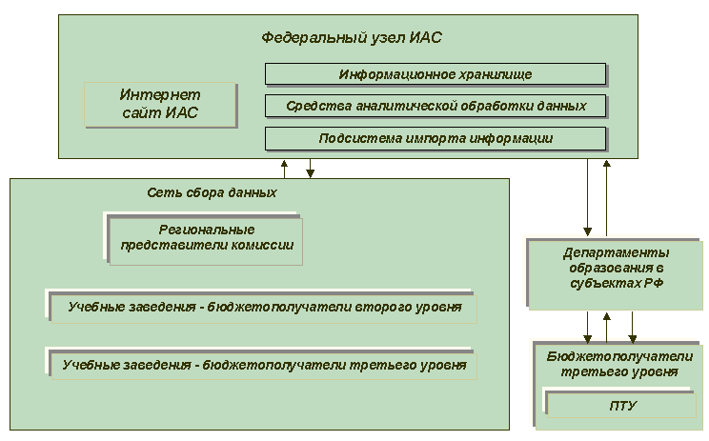
Рис. 2.6 Общая архитектура отраслевой ИАС “Учет и контроль потребления ТЭР” (http://www.cbias.ru/terias/)

Федеральный узел ИАС предназначен для сбора, статистической и аналитической обработки и хранения интегрированной информации о потреблении ТЭР учебными заведениями (плановых и фактических показателей, представленных в натуральных и финансовых аспектах), а также прочей статистической информации, необходимой для информационной поддержки принятия управляющий решений по оптимизации финансовых затрат отрасли на оплату энергоресурсов, расчета нормативного энергопотребления объектов образования и т.д. Важнейшей функциональной подсистемой узла является подсистема поддержки принятия решений, разрабатываемая на основе блока аналитической обработки исходных данных. Кроме того, в состав узла входят интернет-сайт ИАС (рис. 2.7), хранилище данных и подсистема импорта информации.

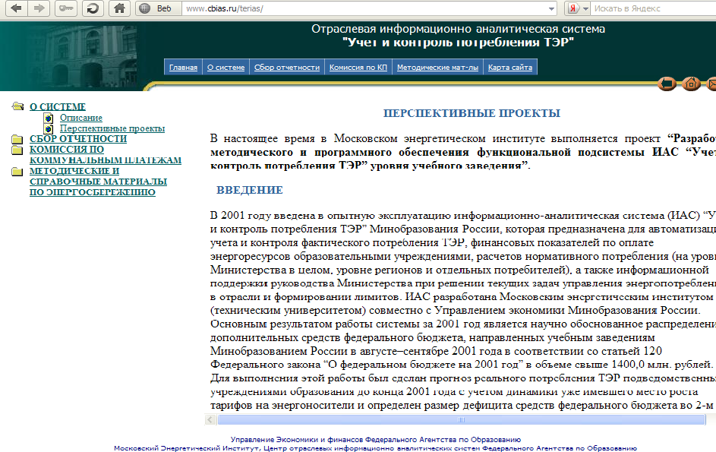

Рис.2.7 Интернет-сайт Отраслевой информационно-аналитической системы «Учет и коконтроль потребления ТЕР» (http://www.cbias.ru/terias/)

Интернет-сайт ИАС предназначен для оперативной методической поддержки пользователей системы (специалистов соответствующих служб учебных заведений) и организации элементов системы электронного документооборота по вертикали “Федеральное агентство - региональный центр – учебное заведение” (публикация шаблонов отчетных документов, контроль сбора отчетной информации).
Информационное хранилище предназначено для хранения детализированной и интегрированной информации, поступающей от образовательных учреждений по утвержденным формам отчетности, а также различной справочной информации (данные СНИП, других отраслевых информационных систем Федерального агентства , методик расчетов и т.д.).
Подсистема импорта информации предназначена для импорта и осуществления входного контроля на достоверность данных, поступающих с сети сбора информации и информационных систем органов управления образованием в субъектах РФ.
Сеть сбора первичной статистической информации обеспечивает сбор данных по установленным отчетным формам с высших и средних учебных заведений во всех регионах Российской федерации (бюджетополучателей второго и третьего уровней). Методическую поддержку функционирования сети осуществляют региональные представители комиссии Федерального агентства по коммунальным платежам.

1.4 Краткое описание методологии мониторинга энергопотребления на примере Государственной информационной системы "Энергоэффективность" РФ
Постановлением Правительства РФ № 391 от 1 июня 2010 г. определено задачи, состав и сроки создания Госинформсистемы "Энергоэффективность". Цели создания информсистемы:
- свободное предоставление актуальной информации о требованиях законодательства Российской Федерации об энергосбережении;
- представление информации о ходе реализации положений законодательства об энергосбережении;
- получение и представление объективных данных об энергоемкости экономики Российской Федерации (в том числе ее отраслей), о потенциале снижения такой энергоемкости, о наиболее эффективных проектах и о выдающихся достижениях в области энергосбережения и повышения энергетической эффективности.
Кроме приведенной общесистемной информации, в ГИС должны быть представлены [19]:
- данные о ходе и результатах проведения мероприятий по энергосбережению и повышению энергетической эффективности в отношении государственного, муниципального и частного жилищных фондов;
- средние показатели энергетической эффективности зданий, строений и сооружений, вводимых в эксплуатацию после строительства, реконструкции или капитального ремонта;
- количество многоквартирных домов, вводимых в эксплуатацию после строительства, реконструкции или капитального ремонта, относимых к разным классам энергетической эффективности в соответствии с законодательством Российской Федерации об энергосбережении и о повышении энергетической эффективности;
- данные о ходе выполнения требований о наличии в технической документации, прилагаемой к товарам, в маркировке товаров и на их этикетках информации о классах энергетической эффективности товаров;
- показатели энергоемкости экономики Российской Федерации, в том числе ее отраслей;
- данные о потенциале снижения показателей энергоемкости экономики Российской Федерации, в том числе ее отраслей;
- данные о наилучших мировых и российских достижениях в области энергосбережения и повышения энергетической эффективности;
- установленные требования к программам в области энергосбережения и повышения энергетической эффективности организаций, осуществляющих регулируемые виды деятельности, обобщенные по видам деятельности указанных организаций.
Создание ГИС одно из 5 основных направлений Государственной программы энергосбережения и повышения энергоэффективности РФ до 2020 года. Сама информационная система будет реализована в виде федерального портала и системы региональных Интернет – ресурсов, отражающих общесистемную и региональную информацию. Предполагается, что основные документы, которые будет обрабатывать система – энергетические паспорта. В энергетическом паспорте отражаются результаты энергетического обследования: объективные данные об объеме используемых энергетических ресурсов, показатели энергетической эффективности, потенциал энергосбережения и повышения энергетической эффективности, а также перечень типовых, общедоступных мероприятий по энергосбережению. Структура разрабатываемой ГИС «Энергоэффективность» приведена на рис. 2.8.

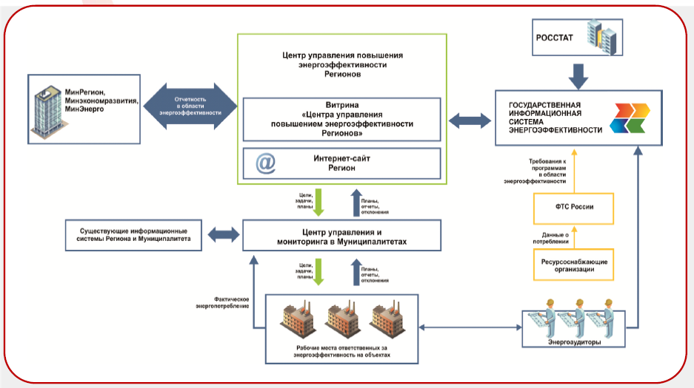
Рис. 2.8 Структура ГИС «Энергоэффективность» (см. Приложение 9)

Для успешного внедрения данной системы в РФ разработано ряд нормативно-правовых документов, в частности:
- Федеральный закон РФ от 23.11.2009 № 261-ФЗ, статья 23 - сбор и предоставление в федеральный орган исполнительной власти, уполномоченный на создание ГИС «Энергоэффективность», необходимой информации в соответствии с правилами, утвержденными Правительством РФ
- Постановление Правительства РФ от 1 июня 2010 г. № 391 - предоставление оператору государственной информационной системы информации о региональной программе энергосбережения, об оснащенности приборами учета, о практике заключения энергосервисных контрактов, о ходе и результатах осуществления мероприятий по энергосбережению и т.д.
- Постановление Правительства РФ от 25 января 2011 г. N 20 - информация для включения в государственную информационную систему должна быть в форме электронного документа, подготовленного с использованием программных средств государственной информационной системы
- Постановление Правительства РФ от 25 января 2011 г. № 19 - предоставление энергетических паспортов в формате электронного документа в форме структурированного электронного документа для дальнейшего занесения в ГИС «Энергоэффективность»

Предполагаемые задачи и результаты от реализации ГИС [19]:
- Ведение реестра муниципалитетов, департаментов, объектов;
- Формирование энергопрофиля муниципалитета, региона, отдельных объектов;
- Подготовка к проведению обязательных обследований (в части предварительного сбора информации и получения предзаполненных паспортов);
- Сбор, хранение, обработка и анализ энергетических паспортов полученных по результатам обследований;
- Ведение реестра производителей и поставщиков энергоресурсов и тарифов на энергоресурсы;
- Планирование мероприятий по энергосбережению;
- Оценка влияния мероприятий на основе данных энергопрофиля;
- Отслеживание плановых / фактических значений;
- Автоматический расчет целевых показателей и индикаторов, в т.ч. прогнозных с учетом выполнения мероприятий;
- Оценка стоимости мероприятий;
- Реестр типовых и рекомендованных мероприятий;
- Выделение и тиражирование лучшего опыта;
- Учет сопоставимых условий;
- Предоставление отчетности
- Мониторинг потребления ресурсов (в т.ч. в сопоставимых условиях):
  - значений целевых показателей и индикаторов;
  - потребителей значительно влияющих на значение индикаторов;
  - исполнения обязательных мероприятий в области энергосбережения.
- Анализ данных о потреблении энергоресурсов за различные периоды времени;
- Анализ влияния отдельных потребителей и групп потребителей на целевые показатели и индикаторы;
- Прогнозирование потребления с учетом мероприятий (в т.ч. в сопоставимых условиях);
- Групповое сравнение объектов по выбранному набору критериев;
- Выделение лучшего опыта и отстающих.

Предполагаемый срок сдачи ГИС в опытную эксплуатацию октябрь-ноябрь 2011 года.

1.5 Краткое описание методологии мониторинга энергопотребления подведомственных учреждений Министерства обороны США

Министерство обороны США тратит более 2,5 млрд. долларов в год на энергопотребление [20], в его подчинение входят: армия; военно-морской флот; военно-воздушные силы. Они являются крупнейшим потребителями энергии в США.
Распоряжением (ЭО) 13123 "Озеленение правительства за счет эффективного энергетического менеджмента" поставлены амбициозные, но достижимые цели энергетического менеджмента для федерального правительства. В связи со значительной долей энергопотребления Министерства обороны США, эффективное использование энергетических и водных ресурсов играет важную роль в поддержании основных его задач. В связи с этим Министерство обороны установило задания, направленные на повышение эффективности, сокращение энергопотребления, устранение отходов, а также повышение качества жизни. При этом одним из первых шагов в разработке программы контроля за эффективным энергоиспользованием является базовая энергетическая оценка, которая будет оказывать помощь в оценке эффективности существующей энергетической программы, или в определении и описании недостатков.
Базовая энергетическая оценка должна оценивать объекты энергопотребления и их эффективность, путем сравнения энергетических характеристик аналогичных объектов. Периодичность пересмотра базовой оценки - раз в 3 - 5 лет. Оценка должна определить крупнейших потребителей энергии, лучшие возможности для их сокращения и т.д.
Согласно методологии построения системы энергетического менеджмента и реализации программ по энергоэффективности выделяют следующие основные составляющие:
• Планирование - является важной частью программы управления энергией. Это планирование состоит из: проведения энергоаудита для определения видов использования энергии в учреждении; установления целей; разработки плана действий для реализации этих целей.
• Энергетический аудит, а также ввод в эксплуатацию и повторный ввод в эксплуатацию систем вентиляции и кондиционирования, оценка текущего использования энергии и оказания помощи в определении мер в области энергосбережения.
• Дополнительный компонент программы энергетического менеджмента - установление целей и показателей эффективности, которые отслеживают прогресс в достижении этих целей.

Стратегия достижения целей Министерства обороны по сокращению потребления энергии включала следующие составляющие [20]:
• реализация просветительских программ и наград по вопросам использования энергии;
• внедрение обучающих программ;
• повышение жизненного цикла и рентабельности инвестиционного капитала;
• возможности энергетического аудита;
• финансовые механизмы;
• обеспечение экономически эффективного жизненного цикла, энергоэффективных товаров и продуктов;
• проведение энергетической сертификации зданий по программе Energy Star ®;
• использование альтернативных, возобновляемых источников и чистой энергии;
• инвестиции в устойчивое проектирование зданий;
• мероприятия по уменьшению электрической нагрузки;
• меры по сохранению воды;
• модернизация инфраструктуры.
Для реализации системы сбора, мониторинга и анализа информации по энергопотреблению Министерства обороны США используются автоматизированные информационные системы [20, 21]. В частности, начиная с 1974 года применялась автоматизированная информационная система Defense Utility Energy Reporting System (DUERS). Данный инструмент был введен, как информационная энергетическая система в ответ на необходимость в управлении энергетическими ресурсами Министерства обороны. Это в первую очередь инструмент управления энергией, предоставления информации о потреблении энергии. Отчетность по данной системе требуется от всех учреждений Министерства обороны. Данные DUERS использовались для следующих целей:
• для анализа исторических тенденций;
• для измерения достижения энергетических целей;
• для обеспечения данных для принятия решений соответствующими подразделениями Министерства обороны;
Данное программное обеспечение являлось основой для расчета (и впоследствии проверки) потребности каждого учреждения в энергии и экономии расходов. Ежемесячные данные, в on-line режиме вносились в систему и включали в себя не только потребление энергии в натуральных и денежных единицах, но и тип деятельности, площадь, количество градусо-суток отопительного периода и периода охлаждения.
С 1 августа 2005 года DUERS была заменена программным обеспечением « Army Energy and Water Reporting System (AEWRS)». Эта автоматизированная система собирает информацию о: потребленной энергии в натуральном и денежном выражении, обеспечивает анализ данных, фиксирует данные об финансируемых программах по энергосбережению; возобновляемых источниках энергии, воды; достижениях по результатам рационального использования энергии; информацию об энергетических сертификатах зданий LEED; формирует отчеты.
AEWRS является веб-системой, поэтому пользователи имеют доступ к ее приложениям через главный сервер. Прямой доступ можно получить на веб-сайте https://aewrs.hqda.pentagon.mil, имея имя пользователя и пароль для доступа к системе. Домашняя страница AEWRS приведена на рис.2.9.

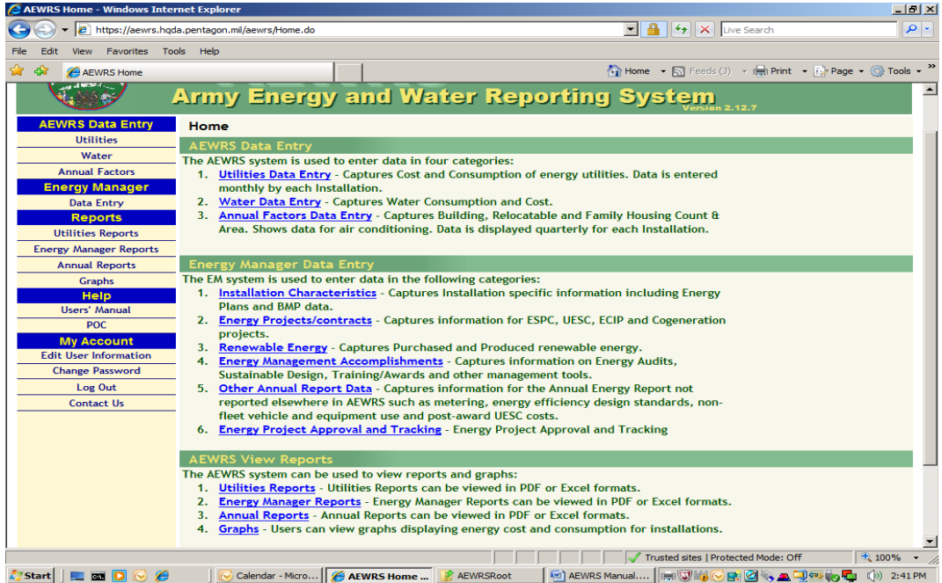
Рис.2.9 Домашняя страница AEWRS

Система имеет три подуровня ввода и анализа данных:
- Данные о потребляемой энергии (все виды энергии, потребляемые зданиями, в том числе возобновляемая; потребление воды; общая информация о зданиях).
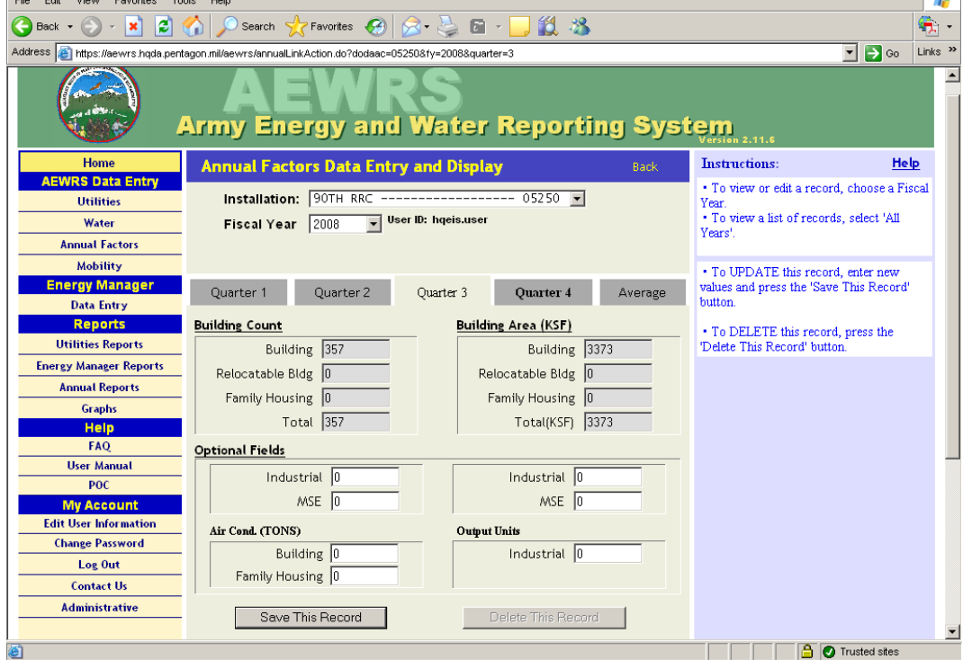

- Данные по системе энергетического менеджмента (исходные характеристики, включая энергетические планы; программы по энергосбережению; лучшие практики; перечень мероприятий по энергосбережению; договора на поставку энергоресурсов и оборудования; проекты; используемые возобновляемые источники энергии; отчеты по энергоаудиту; существующие стандарты; программы по повышению осведомленности пользователей зданий; данные годовых отчетов; прочее)
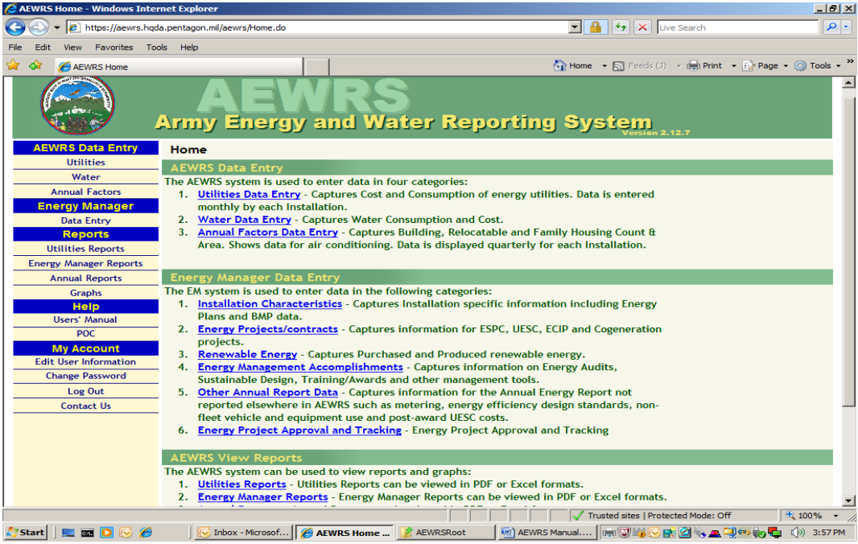

- Подсистема формирования отчетности (включает все отчеты, связанные с потреблением энергии и воды; отчеты по организации и эффективности деятельности системы энергоменеджмента; ежегодные отчеты).

2 Обзор существующих методик учета и мониторинга выбросов парниковых газов от сектора зданий

Обобщая накопленный международный опыт по инвентаризации выбросов ПГ, можно выделить четыре главных причины выполнения этой работы [22]:
- обязанность представлять отчетность в государственный регулирующий орган, которая уже есть в большинстве развитых стран;
- желание заранее оценить потенциальные экономические и финансовые риски, связанные с выбросами ПГ, то есть управление рисками;
- желание участвовать в добровольных инициативах по проведению инвентаризации и в программах по снижению выбросов. Такие инициативы и программы уже поддержаны многими международными и национальными организациями, объединяющими представителей бизнеса;
- желание участвовать в торговле квотами на выбросы ПГ.
Хозяйственная деятельность в том виде, как она сейчас осуществляется в глобальном масштабе, ведет к быстрому росту концентрации ПГ в атмосфере. Экстенсивное экономическое развитие, низкоэффективное сжигание угля и нефтепродуктов и другие факторы приводят к усилению парникового эффекта. Важно отметить, что это выражается не в плавном потеплении, а в резком увеличении частоты и силы неблагоприятных стихийных проявлений: жары, наводнений, смерчей, резких оттепелей и заморозков, засух и т. п. Очевидно, что мировое сообщество должно знать своих «героев», поэтому наличие достоверных данных о выбросах ПГ постепенно становится типичным требованием на всех уровнях, от стран в целом до небольших предприятий и даже зданий.
Главной правовой основой требований по отчетности выбросов ПГ является Рамочная Конвенция ООН об изменении климата (РКИК), объединяющая сейчас почти все государства мира. Она призвана предотвратить опасное развитие событий, смягчить наиболее резкие изменения и создать соответствующую систему эколого-экономических отношений, невозможных без качественных данных о выбросах. Правовыми субъектами этих международных соглашений являются государства, которые, прежде всего, обязаны проводить учет выбросов (инвентаризацию) и отчитываться в установленные сроки и на определенном РКИК уровне детализации данных. Однако очевидно, что обязанности каждого государства на национальном уровне трансформируются в обязанности регионов, отдельных ведомств и предприятий.
Отчетность по выбросам ПГ становится обязательной и для иных (кроме РКИК) международных институтов — в частности, для статистической отчетности Всемирного банка, Международного энергетического агентства, организаций системы ООН и т. п.
В подавляющем большинстве случаев выбросы не измеряются у источника, а рассчитываются по данным о потреблении топлива и производстве продукции (если ее производство ведет к выбросам ПГ). В самом общем виде, учет строится по формуле:
(Данные о какой-либо деятельности [например, о сжигании топлива])*(Коэффициенты эмиссии) = Выбросы
Однако необходимо отметить, поскольку основными источниками выбросов парниковых газов являются промышленные предприятия и сектор энергетики, то и большинство существующих методик мониторинга касаются именно них. Такие методики, к примеру, разработаны Межправительственной группой экспертов по изменению климата (МГЭИК) [23], в которых определен четко определенный список газов, подлежащих инвентаризации и мониторингу выбросов, а также четко определенный список категорий источников, которые мировое сообщество в рамках РКИК договорилось считать антропогенными.
Касательно зданий, то сегодня вопрос расчета выбросов парниковых газов при их эксплуатации возникает в процессе реализации проектов термомодернизации (санации), основополагающим критерием для принятия которых является сокращение выбросов парниковых газов. Особенно привлекательными данные проекты являются и потому, что часть необходимых для проведения санации инвестиций можно получить путем использования гибких механизмов Киотского протокола. Но для использования этих механизмов необходимо обеспечить достоверность получения сокращения выбросов парниковых газов. Как показал анализ, существующих методик в этом направлении достаточно мало.
К примеру, остановимся на используемой в Украине - «Методика оценки сокращения выбросов парниковых газов при санации здания» [24], утвержденной приказом Государственного агентства экологических инвестиций [25]. Данная методика базируется на данных о физических процессах теплообмена и трансформирования тепловых потоков в ограждающих конструкциях зданий и в системах потребления тепла с учетом нормативных требований к конструкции и инженерным системам, а также к методам их расчета.

2.1 Методика оценки сокращения выбросов парниковых газов при санации зданий (опыт Украины)
Санация здания заключается в выполнении комплекса мероприятий по реконструкции существующего здания с целью ее совершенствования. В Методике оценки сокращения выбросов парниковых газов при санации зданий (далее Методика) [24] рассматриваются меры по тепловой санации зданий с обязательного и дополнительного перечня.
Обязательный перечень мероприятий по тепловой санации зданий включает мероприятия, выполнения которых требуют действующие нормы проектирования, а именно:
• утепление наружных стен и крыши здания с целью повышения их термического сопротивления до уровня, который регламентирован нормативными требованиями;
• замена окон в целях повышения их сопротивления воздухопроницаемости, а также с целью повышение их термического сопротивления согласно с нормативными требованиями;
• установка приборов домового учета потребления тепловой энергии в соответствии с
требованиями действующих норм;
• установление домовых приборов регулирования тепловой мощности отопительной
системы;
• установка автоматических терморегуляторов у каждого отопительного прибора, в соответствии с нормативными требованиями.
Дополнительный перечень включает мероприятия, которые не являются обязательными в соответствии с требованиями действующих норм, но являются полезными, исходя из их энергетической эффективности:
• установление локальных (в том числе, комнатных) приточно-вытяжных систем вентиляции с рекуператорами, которые позволяют уменьшить тепловые потоки в системе отопления;
• установление локальных (в том числе, квартирных) счетчиков тепла с соответствующей реконструкцией отопительной системы дома;
• установление утепленных ставней на окнах с целью уменьшения потерь тепла в часы, когда на улице темно;
Методика устанавливает типовую методологию определения сокращения выбросов парниковых газов при санации здания, которые достигаются за счет сокращения объемов сжигания топлива для производства тепловой энергии. Методика основывается на данных о физических процессах теплообмена и трансформирования тепловых потоков в ограждающих конструкциях зданий и в системах потребления тепла с учетом нормативных требований к конструкциям и инженерным системам, расчетных климатологических данных с действующими нормативными документами, а также системы регулирования теплового потока в зданиях (теплоснабжение которых осуществляется от централизованных систем теплоснабжения).
При сжигании топлива для производства тепловой энергии происходят выбросы следующих парниковых газов: углекислого газа (СО₂), метана (СН₄) и закиси азота (N₂O). Объемы выбросов метана и закиси азота (в СО₂-эквиваленте) при сжигании топлива в котельных и ТЭЦ в Украине не превышают 0,33-0,38% от общих выбросов парниковых газов. Поэтому в Методике рассматриваются только выбросы углекислого газа.
Выбросы метана и закиси азота при определении выбросов парниковых газов принимаются равными нулю. Такое предположение согласуется с международной практикой определения выбросов парниковых газов в результате реализации мероприятий по сокращению сжигания топлива.

2.1.1 Методические основы определения сокращения выбросов парниковых газов
Сокращение выбросов парниковых газов в результате санации здания рассчитывается по формуле:
де: - сокращение выбросов парниковых газов в результате проведенной санации здания в год y, тыс. т СО_{2-эквивалента}; - выбросы парниковых газов по базовому сценарию, обусловленные потреблением тепла для отопления здания с использованием топлива в год y, тыс. т СО_{2-эквивалента}; - выбросы парниковых газов по проектному сценарию, обусловленные потреблением тепла для отопления здания с использованием ископаемого топлива, в год y, тыс. т СО_{2-экв}; - выбросы парниковых газов за пределами проекта в год y, тыс. т СО_{2-екв}.
Выбросы парниковых газов за пределами проекта обусловлены деятельностью касательно внедрения проекта, которая происходит его пределами. Поскольку реализация проекта не связана с использованием большого количества энергоемких материалов, при санации зданий выбросы парниковых газов за пределами проекта не учитываются:
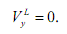
Данное допущение касательно не учета выбросов парниковых газов за пределами проекта по санации зданий соответствует международной практике определения сокращения выбросов при реализации подобных проектов.
2.1.1.1 Расчет выбросов парниковых газов по базовому сценарию
Теплоснабжение здания осуществляется по двум возможным схемам:
- здание получает тепловую энергию от индивидуальной котельной или котла;
- здание получает тепловую энергию от районной котельной или системы централизованного теплоснабжения, источником тепловой энергии в которой есть ТЭЦ или котельная. Соответственно и выбросы парниковых газов по базовому сценарию определяются по отдельным формулам.
Первая схема:
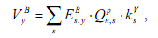
где: - количество топлива s-го типа, которое сжигалось в котельной по базовому сценарию в год y, т или тыс. м³; - низшая теплотворная способность ископаемого топлива s-го типа, ГДж/т или ГДж/тис.м³; - коэффициент выбросов СО₂ при сжигании топлива s-го типа, т СО₂/ГДж.
Вторая схема:
,
где: - потребление зданием тепловой энергии от котельной или системы централизованного теплоснабжения по базовому сценарию в год у, ГДж; - коэффициент, учитывающий дополнительные потери тепла в тепловой сети при применении устойчивой системы автоматизации отопления, от. ед.; - средневзвешенный коэффициент полезного действия районной котельной или системы централизованного теплоснабжения от. ед.

2.1.1.2 Расчет выбросов парниковых газов по проектному сценарию
При использовании первой схемы:
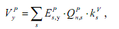
где: - количество топлива s-го типа, которое потребляется котельной по проектному сценарию в год у, т или тыс. м³.
При использовании второй схемы:
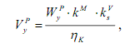
где: - потребление зданием тепловой энергии от котельной или системы централизованного теплоснабжения по проектному сценарию в год у, ГДж.

2.1.1.3 Расчет потребления тепловой энергии
Потребление зданием тепловой энергии от котельной или системы централизованного теплоснабжения по базовому сценарию определяется по формуле:
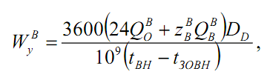
где: - расчетный тепловой поток через ограждающие конструкции здания по базовому сценарию, Вт; - условное число часов работы механической приточной вентиляции за сутки по базовому сценарию; - расчетный тепловой поток, который расходуется на подогрев приточного воздуха в здание по базовому сценарию, Вт; D_{D} – расчетное число градусо-суток отопительного периода; t_{ВН} - нормативная средняя температура внутреннего воздуха в здании, ^{о}С; t_{ЗОВН} – расчетная температура наружного воздуха, ^{о}С.
Потребление зданием тепловой энергии от котельной или системы централизованного теплоснабжения по проектному сценарию определяется по формуле:
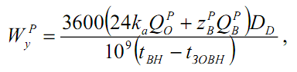
где: k_{a} - коэффициент эффективности автоматизации системы отопления, от. е.д; Q^{P}_{O} – расчетный тепловой поток через ограждающие конструкции здания по проектному сценарию, Вт; z^{P}_{В} – условное число часов работы механической приточной вентиляции за сутки по проектному сценарию; Q^{P}_{B} – расчетный тепловой поток, расходуемый на подогрев приточного воздуха в здание по проектному сценарию, Вт.
2.1.1.4 Определение тепловых потоков
Тепловые потоки в зданиях состоят из тепловых потоков системы отопления, вентиляции и горячего водоснабжения (ГВС). Тепловой поток системы ГВС. Этот тепловой поток зависит исключительно от потребителя. Поскольку санация здания на поведение потребителя не влияет, тепловой поток ГВС в Методике не рассматривается.
Тепловой поток в здании по базовому сценарию определяется по формуле:
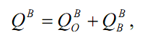
где: Q^{B} – расчетный тепловой поток системы отопления здания по базовому сценарию, Вт.
Тепловой поток системы отопления здания по базовому сценарию определяется по формуле:
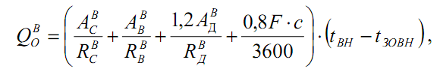
где: A^{B}_{C} – общая площадь стен здания по базовому сценарию, м²; A ^{B}_{B} – общая площадь окон здания по базовому сценарию, м²; A^{B}_{Д} – общая площадь крыши здания по базовому сценарию, м²; R^{B}_{C}, R^{B}_{B}, R^{B}_{Д} – нормативное термическое сопротивление соответственно стен, окон, крыши здания по базовому сценарию, м²·К/Вт; F – внутренний объем здания, м³; c - объемная теплоемкость воздуха, Дж/(м³∙К).
Тепловой поток систем вентиляции в здании по базовому сценарию определяется по формуле:
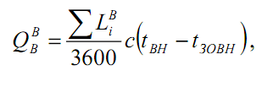
где: L^{B}_{i}- производительность каждой из числа і-тых приточных систем здания по базовому сценарию, м³/год.
Тепловой поток в здании по проектному сценарию определяется по формуле:
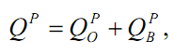
где: Q^{P} – расчетный тепловой поток системы отопления здания по проектному сценарию, Вт.
Тепловой поток систем отопления в здании по проектному сценарию определяется по формуле:
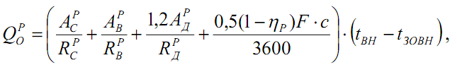
где: A ^{P}_{C}, A ^{P}_{B}, A ^{Р}_{Д} – общая площадь соответственно стен, окон, крыши здания по проектному сценарию, м²; R ^{P}_{C}, R ^{P}_{B}, R ^{P}_{Д} – термическое сопротивление соответственно стен, окон, крыши здания по проектному сценарию, м²·К/Вт;
Тепловой поток систем вентиляции в здании по проектному сценарию определяется по формуле:
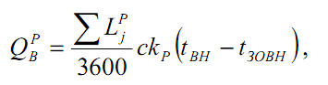
где: L^{P}_{j}- производительность каждой из числа j-тых приточных систем здания по проектному сценарию, м³/год.
Если при санации здания система вентиляции не модернизируется, принимается:
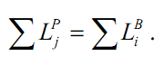
Для оценки сокращения выбросов парниковых газов в результате санации здания, прежде всего, необходимо определить и описать базовый и альтернативные сценарии деятельности касательно сокращения выбросов, из числа которых выбирается проектный сценарий, как лучший по финансовым, техническим, экологическим и другим критериям.

3 Рекомендации по системам мониторинга энергопотребления и выбросам парниковых газов зданий
Анализируя эффективность внедрения приведенных систем мониторинга энергопотребления зданий необходимо отметить, что большинство из них были частью системы энергоменеджмента. В свою очередь мониторинг энергопотребления является инструментом, с помощью которого можно оценить успешность реализации тех или иных предпринимаемых правительством мер по повышению энергоэффективности.
На ранних этапах внедрения системы мониторинга энергопотребления фонда зданий необходимо определиться: для какой цели проводится мониторинг, какие данные собирать, как анализировать результаты; как оценить достоверность информации или осуществляемых оценок и т.д. При этом для обеспечения универсальности и сравнимости получаемых результатов, целесообразно обратить внимание на опыт реализации аналогичных систем в мире. Для получения адекватных оценок необходимо приводить величины энергопотребления к сравнимым условиям, к примеру, как предлагается это делать в украинской методике. Поскольку данные об энергопотреблении зданий и связанная с этим информация предполагает сбор за некоторые временные интервалы, то необходимо: во-первых определиться с ними (день, неделя, месяц, квартал, полугодие…), во-вторых утвердить унифицированные формы сбора информации и способы проверки ее достоверности.
Учет и мониторинг выбросов парниковых газов от сектора зданий является особо актуальным при проведении санации фонда существующих зданий. При этом данный критерий является определяющим для получения финансирования за счет средств международных программ. Общий принцип учета выбросов парниковых газов от сектора зданий заключается в переведении величин фактически потребленных зданием энергоресурсов в величины СО_{2-эквавалента}, посредством использования переводных коэффициентов.
Рекомендации по системам Мониторинга энергопотребления и выбросов ПГ для зданий могут быть:
- от очень простых (и мало реализуемых): установить везде учет, собирать, фиксировать, анализировать данные и принимать решения на основе полученной информации, с использованием существующих программных продуктов "М&T" (Monitoring and Targeting);
- до никаких, по сути - давайте улучшать систему формирования, расчета и косвенного контроля удельных показателей энергоиспользования и выбросов ПГ, а потом распределять ответственность за не выполнение "нормированных показателей" – и опять не ясно: "кто виноват" - Потребитель (здание, отдельное его подразделение, физ.лицо..) или Энергоснабжающая компания (потери в сети, в узлах учета, в распределении...) или Проектировщик + Строитель (не эффективный проект, не качественное строительство...).
Оптимум лежит где-то посередине. И он во многом зависит от доступных ресурсов для создания систем Мониторинга, а это в свою очередь, опять-таки зависит от эффективности работы всей системы управления энергоиспользованием (системы энергоменеджмента). Например, в Украине следующая ситуация - часть муниципалитетов еле выживают и мало заботятся о системах Мониторинга энергоиспользования и выбросов ПГ, но есть и города, которые могут себе позволить создавать полноценные службы Энергоменеджмента с подразделением Мониторинга на уровне достижений ЕС.
Само понятие "Мониторинг" подразумевает учет (измерение, контроль, анализ) соответствующих показателей. И это одна из основных функций "Менеджмента" - для принятия решений по управлению процессом (в данном случае: энергоиспользование и выбросы ПГ).
Можно предложить следующие этапы создания системы мониторинга:
- определение параметров зданий, которые подлежат мониторингу с последующей разработкой унифицированных форм сбора и отчетности об энергоиспользовании (не зависимо от того имеют ли здания приборы учета тепловой энергии).
- следующим этапом является создание отраслевого центра сбора информации (поскольку речь идет о жилом секторе, то целесообразно такой Центр организовать на базе уполномоченного ведомства, министерства). Создание Центра подразумевает выделение необходимых ресурсов в т.ч.: материальных, финансовых, людских, нормативно-правовых и т.д.
- далее следует этап создания отраслевой базы данных энергетических и эксплуатационных характеристик зданий, которая может быть/или должна быть объединена с созданием и реализацией системы энергетической сертификации зданий, поскольку это существенно упростит сбор, анализ, обработку информации и принятие последующих решений о повышении энергоэффективности фонда зданий и сокращения выбросов ПГ.
- подготовка кадров, разработка программного обеспечения, создание информационной и вычислительной систем сбора, обработки, анализа и удобного представления результатов Мониторинга для принятия управленческих решений.
- внедрение пилотных проектов Мониторинга, оценка "слабых и сильных сторон", накопление опыта работы в местных условиях (оборудование, технологии, тарифы, законодательство, обслуживающий персонал, поведение потребителей и др.).
- разработка рекомендаций для повсеместного внедрения и не только систем Мониторинга, но и общей системы Энергоменеджмента в Муниципалитетах (например, на базе нового стандарта ISO 50001).
Перечень использованной литературы к Части ІІ
- EN 16001 Energy management systems - Requirements with guidance for use
- EN ISO 50001 Energy Management Systems
- DS 2403:2001 Energy Management - Specification (Энергоменеджмент - Спецификация) (Дания)
- SS 627750:2003 Energy Management Systems - Specification (Системы энергоменеджмента - Спецификация) (Швеция)
- I.S.393:2005 Energy Management Systems 0 Specification with Guidance for Use (Системы энергоменеджмента 0 Спецификация с Руководством по использованию) (Ирландия)
- UNE 216301:2007 Sistemas de gestión energética (Система энергоменеджмента) (Испания)
- ANSI/MSE 2000:2005 A Management System for Energy (Система энергоменеджмента) (США)
- KS A 4000:2007 Energy Management System (Корея)
- DATAMINE Collecting Data from Energy Certification to Monitor Performance Indicators for New and Existing buildings – FINAL REPORT, DATAMINE Project Team, January 2009, http://env.meteo.noa.gr/datamine/DATAMINE_Final_Report.pdf
- EXECUTIVE SUMMARY, 26-01-2009, http://env.meteo.noa.gr/datamine/DATAMINE_Executive_Summary.pdf
- DATAMINE Analysis Tool, final version, http://env.meteo.noa.gr/datamine/datamine analysis tool.dma.xls
- Сайт-поддержки проекта «Энергосбережение в административных и общественных зданиях г. Киева», www.kiba.com.ua
- Методика оцінки ефективності впровадження проекту з енергозбереження в адміністративних і громадських будівлях м. Києва, що затверджена розпорядженням Київської міської держадміністрації № 831 від 18.05.2006 р. (укр.)
- Ефективність впровадження проектів з енергозбереження в адміністративних і громадських будівлях / Дешко В.І., Хоренженко Ю.В., Шовкалюк М.М.//Вісник СумДУ. – 2006. - №5. – С. 85-89 (укр.)
- Официальный сайт Киевской городской администрации, http://www.kmv.gov.ua/news.asp?IdType=1&Id=221710
- ПРОГРАММА "ЭНЕРГОСБЕРЕЖЕНИЕ МИНОБРАЗОВАНИЯ РОССИИ" 1999-2005гг., http://www.nice.nnov.ru/Ru/minobr/prog.htm
- Бобряков А.В. Мониторинг энергопотребления объектов бюджетной сферы – основы управления энергосбережением отрасли // Изв ТулГУ Сер Электроснабжение, электрооборудование и энергосбережение – 2006 – С.7-
- Сайт-поддержки отраслевой информационно-аналитической системы "Учет и контроль потребления ТЭР", http://www.cbias.ru/terias/
- Портал-энерго.ru – энергоэффективность и энергосбережение, http://portal-energo.ru/articles/details/id/200
- Department of Defense, Energy Manager’s Handbook, August 25 2005, p. 250, http://www.acq.osd.mil/ie/energy/library/DoDEnergyManagerHandbook.doc.
- Army Energy and Water Reporting System (AEWRS). User/Reporter Manual, September 2011, p. 49.
- Корпоративная система управления выбросами парниковых газов. Руководство для предприятий и корпораций. – М.В. Драгон-Мартынова, Джон О’Браен, А.В. Ханыков. / Под редакцией д. э. н. А.В. Ханыкова. – М.: ТРОВАНТ, 2005. – 188 с.
- Официальный сайт Межправительственной группы экспертов по изменению климата, http://www.ipcc.ch
- МЕТОДИКА оценки сокращения выбросов парниковых газов при санации здания. Утверждена приказом Национального агентства экологических инвестиций Украины № 136 от 22.09.2010г., http://www.neia.gov.ua/nature/control/uk/publish/article?art_id=125719&cat_id=124591
- Официальный сайт Государственного агентства экологических инвестиций, http://www.neia.gov.ua

Приложение 1
Рис. П.1 Энергетический сертификат жилого здания в Австрии (увеличенный вариант рис.1.4, Часть1)
Приложение 2

Рис. П.2 Энергетический сертификат здания в Чехии (увеличенный вариант рис.1.5, Часть1)

Приложение 3

Рис. П.3 Примеры энергетических сертификатов зданий в Бельгии (увеличенный вариант рис.1.6, Часть1)

Приложение 4
Рис.П.4 Примеры энергетических сертификатов в Германии (увеличенный вариант рис.1.7, Часть1)

Приложение 5

Рис. П.5 Пример энергетического сертификата здания по Дисплей (рис.1.11 Части 1)

Приложение 6
Рис. П.6 Рабочая среда «DATAMINE Analysis Tool» (см. рис.2.2 Часть2)

Приложение 7
Рис.П.7 Структура данных «DATAMINE Analysis Tool» (см. рис.2.3 Часть2)

Приложение 8

Рис. П.8 Пример Excel-таблицы мониторинга проекта «Энергосбережение в административных и общественных зданиях г. Киева»
(см. рис.2.5 Часть2)

Приложение 9
Рис. П.9 Структура ГИС «Энергоэффективность» (см. рис.2.8 Часть2)
Заключение

Данный Отчет по исследовательской работе на тему «Сравнительный анализ международного законодательства в сфере энергоэффективности зданий и разработка рекомендаций по совершенствованию оценки энергоэффективности, паспортизации и маркировки зданий в Казахстане» выполнен в соответствии с техническим заданием и контрактом с UNDP/GEF Project “Energy Efficient Design and Construction of Residential Buildings”, № 00074950.
Целью работы являлись:
1. Подготовка рекомендаций на основе анализа международного опыта в части оценки энергоэффективности, паспортизации и маркировки зданий.
2. Подготовка рекомендаций, на основе оценки международных систем учета и мониторинга энергопотребления и выбросов парниковых газов, в том числе с использованием системы энергетических паспортов жилых зданий, по возможности применения положительного опыта в Казахстане.
В работе над отчетом принимали участие:
Иншеков Евгений, канд.техн. наук, доцент, Директор Центра подготовки энергоменеджеров, Киев, Украина – ответственный исполнитель, международный эксперт по вопросам энергоэффективности и выбросам парниковых газов в зданиях.
Шевченко Елена, аспирант Института энергосбережения и энергоменеджмента, ведущий энергоменеджер Национального технического университета Украины «КПИ» - сбор, анализ и обработка информации.
Абылкаирова Баян, менеджер проекта UNDP/GEF – общая координация работы.
Алиакпар Кабдулла, национальный координатор проекта - рецензирование, корректировка, консультации.
Молчанова Любовь, локальный эксперт по вопросам энергоэффективности и выбросам парниковых газов в зданиях - рецензирование, корректировка, консультации.

